TRƯỜNG ĐẠI HỌC XÂY DỰNG HÀ NỘI
KHOA CÔNG NGHỆ THÔNG TIN

---------- ❖ ----------

ĐỒ ÁN TỐT NGHIỆP

ĐỀ TÀI:
XÂY DỰNG HỆ THỐNG QUẢN LÝ VẬN HÀNH TÒA NHÀ – TOWNHUB

Giảng viên hướng dẫn : ThS. Hoàng Nam Thắng
Nhóm sinh viên thực hiện (03 sinh viên):
1. Nguyễn Xuân Thưởng – MSSV: 0220766
2. Lương Thanh Tài – MSSV: ………………
3. Nguyễn Xuân Khải – MSSV: ………………
Lớp : 66KSCS
Ngành : Công nghệ thông tin

HÀ NỘI - 2026

Nhận xét của giảng viên hướng dẫn
TRƯỜNG ĐẠI HỌC XÂY DỰNG HÀ NỘI  KHOA CÔNG NGHỆ THÔNG TIN | CỘNG HOÀ XÃ HỘI CHỦ NGHĨA VIỆT NAM  Độc lập - Tự do - Hạnh phúc
Phiếu nhận xét của giảng viên hướng dẫn
(Ban hành kèm theo Quyết định số /QĐ-ĐHXDHN ngày tháng năm 2026 của Hiệu trưởng Trường Đại học Xây dựng Hà Nội)
Họ và tên SV | Nguyễn Xuân Thưởng
Mã SV | 0220766
Tên đề tài | Xây dựng hệ thống quản lý vận hành tòa nhà – TownHub
Đợt | 2026
GV hướng dẫn | ThS. Hoàng Nam Thắng
Đơn vị | Khoa Công nghệ thông tin

I. Nội dung nhận xét

II. Kết luận
☐ Đồng ý cho bảo vệ ☐ Không đồng ý cho bảo vệ
Điểm đánh giá của GVHD (nếu có): …………… /10
……, ngày ….. tháng ….. năm 2026
Giảng viên hướng dẫn
(Ký, ghi rõ họ tên)

Nhận xét của giảng viên phản biện
Mẫu ĐATN-05
TRƯỜNG ĐẠI HỌC XÂY DỰNG HÀ NỘI  KHOA CÔNG NGHỆ THÔNG TIN | CỘNG HOÀ XÃ HỘI CHỦ NGHĨA VIỆT NAM  Độc lập - Tự do - Hạnh phúc
Phiếu phản biện đồ án tốt nghiệp
(Ban hành kèm theo Quyết định số /QĐ-ĐHXDHN ngày tháng năm 2026 của Hiệu trưởng Trường Đại học Xây dựng Hà Nội)
Họ và tên SV | Nguyễn Xuân Thưởng
Mã SV | 0220766
Tên đề tài | Xây dựng hệ thống quản lý vận hành tòa nhà – TownHub
Đợt | 2026
Người phản biện | …………………………………
Đơn vị | …………………………………
Ngày phản biện | ……/……/2026

I. Nhận xét chung

II. Đánh giá theo CLO
CLO | Nội dung/tiêu chí đánh giá | 0 | 1 | 2 | 3 | 4 | Nhận xét/minh chứng
CLOa |  | ☐ | ☐ | ☐ | ☐ | ☐
CLOb |  | ☐ | ☐ | ☐ | ☐ | ☐
CLOc |  | ☐ | ☐ | ☐ | ☐ | ☐
… |  | ☐ | ☐ | ☐ | ☐ | ☐

III. Kiến nghị của người phản biện
☐ Đồng ý cho bảo vệ ☐ Đề nghị chỉnh sửa trước bảo vệ ☐ Chưa đủ điều kiện bảo vệ
Các yêu cầu chỉnh sửa chính:

……, ngày ….. tháng ….. năm 2026
Người phản biện
(Ký, ghi rõ họ tên)

Tóm tắt
Tên đề tài: Xây dựng hệ thống quản lý vận hành tòa nhà TownHub.
Sinh viên thực hiện: Nguyễn Xuân Thưởng Mã SV: 0220766 Lớp: 66KSCS
Nhóm thực hiện: Nguyễn Xuân Thưởng – Lương Thanh Tài – Nguyễn Xuân Khải (đồ án nhóm 03 sinh viên)
Quản lý vận hành tòa nhà, chung cư hiện nay còn nhiều bất cập khi thực hiện thủ công và rời rạc: khó theo dõi tài sản – thiết bị, bỏ sót lịch bảo trì, xử lý sự cố chậm, số liệu không khớp sổ kế toán; thông tin cư dân – căn hộ khó tra cứu, thu phí dễ sai sót, an ninh ra/vào thiếu công cụ giám sát và các dịch vụ tiện ích chưa được kết nối minh bạch. Đề tài xây dựng hệ thống quản lý vận hành tòa nhà TownHub nhằm số hóa và tập trung toàn bộ các nghiệp vụ trên một nền tảng thống nhất.
Đề tài được thực hiện theo nhóm 03 sinh viên. Hệ thống phát triển theo kiến trúc module hóa gồm phần Base dùng chung do cả nhóm xây dựng (xác thực – phân quyền, người dùng, thông báo, cấu hình, báo cáo) và ba phân hệ nghiệp vụ riêng: phân hệ Quản lý tài sản gồm Tài sản & bảo trì, Kho – Mua sắm – Nhà cung cấp và Sự cố & SLA (Nguyễn Xuân Thưởng - tác giả báo cáo); phân hệ Quản lý dân cư kèm an ninh AI nhận diện khuôn mặt (Lương Thanh Tài); và phân hệ Quản lý dịch vụ (Nguyễn Xuân Khải). Công nghệ sử dụng: backend .NET 8 (EF Core, PostgreSQL), frontend Next.js 16 + React 19, xác thực JWT/OAuth/MFA, Redis, Cloudinary, OCR hóa đơn bằng VietOCR và nhận diện khuôn mặt YuNet + SFace.
Kết quả, nhóm đã hoàn thiện hệ thống chạy được với đầy đủ giao diện và API, các phân hệ độc lập nhưng liên thông dữ liệu với nhau: quản lý trọn vẹn vòng đời tài sản (khấu hao, mã QR, điều chuyển, bảo trì, thanh lý, tích hợp kế toán), quy trình mua sắm PR→PO→hóa đơn kèm OCR và quản lý sự cố theo cam kết SLA; quản lý căn hộ – cư dân – phí và cảnh báo người lạ bằng nhận diện khuôn mặt; quản lý dịch vụ tiện ích với quy trình yêu cầu – cung ứng nhiều bước duyệt. Hệ thống được kiểm thử và triển khai bằng Docker/Fly.io.
Từ khóa: quản lý vận hành tòa nhà, quản lý tài sản, bảo trì phòng ngừa, SLA, OCR hóa đơn, quản lý dân cư, nhận diện khuôn mặt, quản lý dịch vụ, .NET 8, Next.js.

Nhiệm vụ đồ án tốt nghiệp
Mẫu ĐATN-01
TRƯỜNG ĐẠI HỌC XÂY DỰNG HÀ NỘI  KHOA CÔNG NGHỆ THÔNG TIN | CỘNG HOÀ XÃ HỘI CHỦ NGHĨA VIỆT NAM  Độc lập - Tự do - Hạnh phúc
Nhiệm vụ đồ án tốt nghiệp
(Ban hành kèm theo Quyết định số /QĐ-ĐHXDHN ngày tháng năm 2026 của Hiệu trưởng Trường Đại học Xây dựng Hà Nội)
Họ và tên sinh viên | Nguyễn Xuân Thưởng
Mã SV | 0220766
Lớp | 66KSCS
Khóa | 66
Ngành / Chuyên ngành | Công nghệ thông tin
Hệ đào tạo | Chính quy
Tên đề tài ĐATN | Xây dựng hệ thống quản lý vận hành tòa nhà – TownHub
Khoa | Công nghệ thông tin
Nhóm chuyên môn | Công nghệ phần mềm
GV hướng dẫn | ThS. Hoàng Nam Thắng
Email / ĐT | ……………………………
GV đồng hướng dẫn (nếu có) | (không có)
Doanh nghiệp/đơn vị phối hợp (nếu có) | (không có)
Địa điểm thực hiện | Trường Đại học Xây dựng Hà Nội
Thời gian thực hiện | Học kỳ đồ án tốt nghiệp, năm 2026
Đợt ĐATN | 2026

1. Mục tiêu và yêu cầu của ĐATN
• Xây dựng hệ thống quản lý vận hành tòa nhà TownHub theo kiến trúc module hóa trên nền .NET 8, Next.js 16 và PostgreSQL.
• Phần do sinh viên đảm nhiệm: phân hệ Quản lý tài sản, gồm các nghiệp vụ Tài sản & bảo trì; Kho – Mua sắm – Nhà cung cấp (kèm OCR hóa đơn tự động); Quản lý sự cố & SLA.
• Ứng dụng AI/OCR (VietOCR, PaddleOCR) để số hóa hóa đơn; tự động hóa khấu hao, mã QR tài sản và quy trình mua sắm PR → PO.
2. Phạm vi, nội dung công việc và sản phẩm cần nộp
• Phân tích yêu cầu, thiết kế cơ sở dữ liệu (schema asset), thiết kế API và giao diện cho các phân hệ phụ trách.
• Cài đặt chức năng; tích hợp, huấn luyện và đánh giá mô hình OCR; kiểm thử hệ thống.
• Sản phẩm cần nộp: mã nguồn, cơ sở dữ liệu, hệ thống chạy được (demo), quyển thuyết minh ĐATN và biên bản kiểm thử.
3. Dữ liệu đầu vào, giả thiết, tiêu chuẩn/quy chuẩn, phần mềm/công cụ sử dụng
• Công cụ: .NET 8, Next.js 16, PostgreSQL, Redis, Cloudinary; AI/OCR: VietOCR, PaddleOCR, Gemini; draw.io, Git.
• Dữ liệu: dữ liệu vận hành tòa nhà mô phỏng; bộ dữ liệu hóa đơn tiếng Việt tổng hợp phục vụ huấn luyện OCR.
4. Kế hoạch/mốc tiến độ dự kiến
STT | Kế hoạch | Thời gian (Mốc) | Ghi chú
1 | Khảo sát, phân tích yêu cầu; thiết kế kiến trúc & cơ sở dữ liệu | Tuần 1 – 2
2 | Cài đặt nghiệp vụ Quản lý tài sản & bảo trì | Tuần 3 – 4 | Mốc M1
3 | Cài đặt Kho – Mua sắm – NCC; tích hợp & huấn luyện OCR hóa đơn | Tuần 5 – 6
4 | Cài đặt Quản lý sự cố & SLA; tích hợp toàn hệ thống | Tuần 7 | Mốc M2
5 | Kiểm thử, hoàn thiện, viết thuyết minh và bảo vệ | Tuần 8 – 9

Sinh viên  (Ký, ghi rõ họ tên) | GV hướng dẫn  (Ký, ghi rõ họ tên) | Chủ tịch Hội đồng  (Ký, ghi rõ họ tên)

Lời nói đầu
Chuyển đổi số trong quản lý vận hành tòa nhà, chung cư đang là nhu cầu tất yếu khi quy mô và mức độ phức tạp của các khu đô thị ngày càng tăng. Xuất phát từ thực tiễn đó, nhóm đã lựa chọn và thực hiện đề tài “Xây dựng hệ thống quản lý vận hành tòa nhà TownHub” làm đồ án tốt nghiệp, với mong muốn vận dụng kiến thức đã học để giải quyết một bài toán thực tế trọn vẹn.
Trong quá trình thực hiện, nhóm đã học hỏi và áp dụng nhiều công nghệ hiện đại, rèn luyện kỹ năng phân tích – thiết kế, lập trình, kiểm thử và làm việc nhóm. Hệ thống được phân chia thành các module độc lập nhưng liên thông: cả nhóm cùng phối hợp xây dựng phần lõi dùng chung (Base, Auth), trên nền tảng đó cá nhân em đảm nhiệm trọn vẹn phân hệ Quản lý tài sản (gồm các nghiệp vụ Tài sản & bảo trì, Kho – Mua sắm – Nhà cung cấp và Sự cố & SLA); một thành viên phát triển phân hệ Quản lý dân cư và một thành viên phát triển phân hệ Quản lý dịch vụ. Đồ án là kết quả của sự nỗ lực và phối hợp của cả nhóm cùng sự hướng dẫn tận tình của thầy cô.
Em xin gửi lời cảm ơn chân thành đến giảng viên hướng dẫn đã định hướng, góp ý và đồng hành trong suốt quá trình thực hiện; cảm ơn quý thầy cô Khoa Công nghệ thông tin – Trường Đại học Xây dựng Hà Nội đã trang bị kiến thức nền tảng; và cảm ơn các thành viên trong nhóm đã phối hợp, hỗ trợ lẫn nhau. Do thời gian và kiến thức còn hạn chế, đồ án khó tránh khỏi thiếu sót, em rất mong nhận được sự góp ý của quý thầy cô.
Em xin chân thành cảm ơn!

Lời cam đoan
Em xin cam đoan đồ án tốt nghiệp “Xây dựng hệ thống quản lý vận hành tòa nhà TownHub” là công trình do nhóm tự nghiên cứu và thực hiện dưới sự hướng dẫn của giảng viên hướng dẫn. Các nội dung, số liệu, mã nguồn và kết quả trình bày trong đồ án là trung thực; phần do cá nhân em đảm nhiệm (phân hệ Quản lý tài sản gồm các nghiệp vụ Tài sản & bảo trì, Kho – Mua sắm – Nhà cung cấp, Sự cố & SLA) do chính em thực hiện.
Mọi tài liệu tham khảo đều được trích dẫn đầy đủ theo quy định. Em xin chịu hoàn toàn trách nhiệm nếu có vi phạm về liêm chính học thuật.
Sinh viên thực hiện
(Ký, ghi rõ họ tên)

Mục lục
Nhận xét của giảng viên hướng dẫn i
Nhận xét của giảng viên phản biện ii
Tóm tắt iv
Nhiệm vụ đồ án tốt nghiệp v
Lời nói đầu vii
Lời cam đoan viii
Mục lục ix
Danh mục hình vẽ xii
Danh mục ký hiệu, chữ viết tắt xiv
Mở đầu 1
1. Lý do chọn đề tài 1
2. Mục tiêu của đề tài 1
3. Đối tượng và phạm vi 1
4. Phương pháp thực hiện 2
5. Phân công công việc trong nhóm 2
6. Bố cục báo cáo 6
Chương 1. Tổng quan và khảo sát bài toán 7
1.1. Tổng quan về quản lý vận hành tòa nhà 7
1.1.1. Các bên liên quan và vai trò 7
1.1.2. Các nghiệp vụ chính 7
1.2. Khảo sát hiện trạng và vấn đề đặt ra 8
1.3. Khảo sát các giải pháp hiện có 8
1.4. Đề xuất giải pháp và kiến trúc module hoá 9
1.5. Mục tiêu, phạm vi và yêu cầu hệ thống 10
1.5.1. Yêu cầu chức năng 10
1.5.2. Yêu cầu phi chức năng 10
1.6. Kết luận chương 10
Chương 2. Cơ sở lý thuyết và công nghệ sử dụng 11
2.1. Kiến trúc phần mềm áp dụng 11
2.2. Công nghệ Backend (.NET 8 Web API) 11
2.3. Công nghệ Frontend (Next.js 16 + React 19) 11
2.4. Cơ sở dữ liệu PostgreSQL 12
2.5. Bảo mật và phân quyền (JWT, OAuth, MFA/TOTP, RBAC) 12
2.6. Hạ tầng cache, lưu trữ và email 12
2.7. Công nghệ AI/OCR (VietOCR) và xử lý nền 13
2.8. Công cụ quản lý dự án và triển khai 13
2.9. Kết luận chương 13
Chương 3. Phân tích và thiết kế module chung (Base) 14
3.1. Kiến trúc tổng thể hệ thống TownHub 14
3.2. Biểu đồ Use Case tổng quát 15
3.3. Thiết kế cơ sở dữ liệu lõi (schema auth) 16
3.4. Đặc tả các phân hệ Base 17
3.4.1. Auth & Security - Xác thực và phân quyền 17
3.4.2. User Management - Người dùng và nhật ký hoạt động 18
3.4.3. Notification Engine - Thông báo 18
3.4.4. Configuration - Cấu hình và danh mục dùng chung 18
3.4.5. Reporting - Dashboard và KPI 19
3.5. Thiết kế API dùng chung và điểm mở rộng cho phân hệ riêng 19
3.6. Kết luận chương 20
Chương 4. Phân tích và thiết kế phân hệ Quản lý tài sản (phần riêng) 21
4.1. Nghiệp vụ Tài sản & bảo trì 21
4.1.1. Đặt vấn đề và phạm vi 21
4.1.2. Mối liên hệ và kế thừa từ module Base 21
4.1.3. Phân tích yêu cầu chức năng 22
4.1.4. Yêu cầu phi chức năng 23
4.1.5. Thiết kế phân hệ 23
4.1.6. Thiết kế giao diện 28
4.1.7. Thành phần thông minh: sinh mã & khấu hao tự động 30
4.2. Nghiệp vụ Kho, Mua sắm và Nhà cung cấp 30
4.2.1. Đặt vấn đề và phạm vi 30
4.2.2. Mối liên hệ với Base và các phân hệ khác 30
4.2.3. Phân tích yêu cầu chức năng 31
4.2.4. Yêu cầu phi chức năng 33
4.2.5. Thiết kế phân hệ 33
4.2.6. Thiết kế giao diện 35
4.2.7. Chi tiết kỹ thuật OCR hóa đơn: mô hình, huấn luyện và đánh giá 37
4.3. Nghiệp vụ Quản lý sự cố và SLA 42
4.3.1. Đặt vấn đề và phạm vi 42
4.3.2. Mối liên hệ với Base và các phân hệ khác 43
4.3.3. Phân tích yêu cầu chức năng 43
4.3.4. Yêu cầu phi chức năng 44
4.3.5. Thiết kế phân hệ 45
4.3.6. Thiết kế giao diện 46
4.4. Kết luận chương 48
Chương 5. Phân hệ Quản lý dân cư 49
5.1. Đặt vấn đề và phạm vi 49
5.2. Mối liên hệ và kế thừa từ module Base 49
5.3. Phân tích yêu cầu chức năng 50
5.4. Thiết kế phân hệ 52
5.5. Thiết kế giao diện 55
5.6. Phân tích và đánh giá thành phần AI (nhận diện khuôn mặt) 56
5.7. Yêu cầu phi chức năng 59
5.8. Kết luận chương 59
Chương 6. Phân hệ Quản lý dịch vụ 60
6.1. Đặt vấn đề và phạm vi 60
6.2. Mối liên hệ và kế thừa từ module Base 60
6.3. Phân tích yêu cầu chức năng 61
6.4. Thiết kế phân hệ 62
6.5. Thiết kế giao diện 65
6.6. Yêu cầu phi chức năng 66
6.7. Kết luận chương 67
Chương 7. Triển khai, kiểm thử và đánh giá 68
7.1. Môi trường và công nghệ triển khai 68
7.2. Kết quả triển khai module Base 68
7.3. Kết quả triển khai phân hệ Quản lý tài sản (phần riêng) 69
7.4. Kiểm thử hệ thống 70
7.5. Đánh giá hệ thống 71
7.6. Đánh giá đạo đức, an toàn dữ liệu và bối cảnh xã hội 71
7.7. Kết luận chương 71
Kết luận 73
1. Kết quả đạt được 73
2. Hạn chế 73
3. Hướng phát triển 73
4. Đóng góp của cá nhân 73
Tài liệu tham khảo 74
Phụ lục 75

Danh mục hình vẽ
Hình 0.1. Kế hoạch – tiến độ nhóm (biểu đồ Gantt) 3
Hình 0.2. Bảng công việc Kanban của nhóm 4
Hình 0.3. Họp nhóm trực tuyến (đang trình bày tiến độ) 4
Hình 0.4. Trao đổi công việc trên nhóm chat 5
Hình 0.5. Biên bản họp nhóm (bản mẫu) 6
Hình 3.1. Kiến trúc tổng thể hệ thống TownHub 14
Hình 3.2. Biểu đồ Use Case tổng quát module Base 15
Hình 3.3. Sơ đồ thực thể – liên kết (ERD) schema auth 16
Hình 3.4. Biểu đồ tuần tự: Đăng nhập có MFA và cấp JWT 17
Hình 3.5. Giao diện màn hình đăng nhập 18
Hình 3.6. Giao diện Bảng điều khiển (Dashboard) tổng quan 19
Hình 4.1. Biểu đồ Use Case – Quản lý tài sản & bảo trì 23
Hình 4.2. Biểu đồ tuần tự: Ghi tăng tài sản 24
Hình 4.3. Lưu đồ nghiệp vụ kế toán tài sản: ghi tăng – khấu hao – thanh lý 25
Hình 4.4. Lưu đồ nghiệp vụ: Bảo trì định kỳ (PM/Work Order) 26
Hình 4.5. Sơ đồ thực thể – liên kết (ERD) schema asset 27
Hình 4.6. Giao diện Danh sách tài sản 29
Hình 4.7. Giao diện Chi tiết tài sản (thông số, khấu hao, lịch sử) 29
Hình 4.8. Giao diện Lệnh công việc bảo trì (Work Order) 30
Hình 4.9. Lưu đồ nghiệp vụ: Kiểm kê kho định kỳ 32
Hình 4.10. Lưu đồ nghiệp vụ: Quy trình mua sắm PR → PO và OCR hóa đơn 33
Hình 4.11. Biểu đồ Use Case – Kho, Mua sắm và Nhà cung cấp 34
Hình 4.12. Giao diện Tồn kho vật tư (cảnh báo tồn thấp) 36
Hình 4.13. Giao diện Upload OCR hóa đơn 36
Hình 4.14. Giao diện Danh sách nhà cung cấp 37
Hình 4.15. Kiến trúc pipeline trích xuất hóa đơn (dịch vụ OCR bốn engine) 38
Hình 4.16. Luồng AI hai tầng (EasyOCR + VietOCR) so với PaddleOCR hợp nhất 39
Hình 4.17. Đường cong huấn luyện PaddleOCR (rec): loss và accuracy theo bước 40
Hình 4.18. Tác động của fine-tune (Sequence và Character accuracy) 41
Hình 4.19. So sánh ba engine theo Seq-acc / Char-acc / NED (tập val 300 mẫu) 41
Hình 4.20. Độ trễ suy luận (ms/ảnh) và thông lượng (ảnh/giây) trên CPU 41
Hình 4.21. Tính bổ trợ giữa các engine (mẫu nào engine nào đọc đúng) 42
Hình 4.22. Lưu đồ nghiệp vụ: Xử lý sự cố và giám sát SLA 44
Hình 4.23. Biểu đồ Use Case – Quản lý sự cố và SLA 45
Hình 4.24. Sơ đồ trạng thái vòng đời ticket sự cố 46
Hình 4.25. Giao diện Danh sách phiếu sự cố (CM) 47
Hình 4.26. Giao diện Bảng theo dõi SLA 48
Hình 5.1. Biểu đồ Use Case – Quản lý dân cư 50
Hình 5.2. ERD module Quản lý dân cư 53
Hình 5.3. Biểu đồ tuần tự: Nhận diện khuôn mặt & cảnh báo người lạ 54
Hình 5.4. Giao diện Quản lý căn hộ (tòa nhà/tầng/căn hộ) 55
Hình 5.5. Giao diện Quản lý cư dân 56
Hình 5.6. Giao diện Cảnh báo người lạ ra/vào (an ninh AI) 56
Hình 5.7. Đánh giá mô hình nhận diện khuôn mặt (YuNet + SFace) 58
Hình 6.1. Biểu đồ Use Case – Quản lý dịch vụ 61
Hình 6.2. ERD module Quản lý dịch vụ 63
Hình 6.3. Sơ đồ trạng thái Yêu cầu dịch vụ (ServiceRequest) 64
Hình 6.4. Giao diện Danh mục dịch vụ tiện ích 65
Hình 6.5. Giao diện Quản lý nhà cung cấp dịch vụ 66
Hình 6.6. Giao diện Yêu cầu dịch vụ và trạng thái xử lý 66
Hình 7.1. Giao diện Quản trị Tài khoản người dùng 69
Hình 7.2. Giao diện Vai trò & phân quyền (RBAC) 69
Hình 7.3. Nhật ký lỗi & kiểm thử trên Excel (sheet Lỗi Base) 71

Danh mục ký hiệu, chữ viết tắt
STT | Từ viết tắt | Diễn giải
1 | API / REST | Application Programming Interface / Representational State Transfer
2 | JWT / OAuth | JSON Web Token / Open Authorization
3 | MFA / TOTP | Multi-Factor Authentication / Time-based One-Time Password
4 | RBAC | Role-Based Access Control (phân quyền theo vai trò)
5 | EF Core / ORM | Entity Framework Core / Object-Relational Mapping
6 | PM / CM | Preventive Maintenance / Complaint (Incident) Management
7 | WO | Work Order (lệnh/phiếu công việc bảo trì)
8 | SLA | Service Level Agreement (cam kết mức dịch vụ)
9 | PR / PO | Purchase Request / Purchase Order
10 | NCC | Nhà cung cấp
11 | OCR | Optical Character Recognition (VietOCR)
12 | MTTR / MTBF | Mean Time To Repair / Mean Time Between Failures
13 | KPI | Key Performance Indicator
14 | UML / ERD | Unified Modeling Language / Entity Relationship Diagram

Mở đầu

1. Lý do chọn đề tài
Cùng với tốc độ đô thị hóa, số lượng tòa nhà, chung cư và khu phức hợp ngày càng tăng, kéo theo nhu cầu quản lý vận hành ngày một phức tạp. Một tòa nhà điển hình vừa sở hữu hàng trăm tài sản và thiết bị kỹ thuật (thang máy, máy bơm, hệ thống PCCC, máy phát điện, thiết bị điện – nước…) cần được bảo trì và xử lý sự cố liên tục, vừa phục vụ hàng nghìn cư dân với các nhu cầu về chỗ ở, phí dịch vụ, an ninh ra/vào và dịch vụ tiện ích hằng ngày.
Thực tế nhiều đơn vị vẫn quản lý thủ công bằng sổ sách hoặc bảng tính rời rạc, dẫn tới khó tra cứu, thất lạc thông tin, tính khấu hao sai lệch, bỏ sót lịch bảo trì, xử lý sự cố chậm trễ; thông tin cư dân – căn hộ và việc thu phí dễ sai sót; an ninh ra/vào thiếu công cụ giám sát chủ động; việc kết nối cư dân với các dịch vụ tiện ích thiếu minh bạch. Từ nhu cầu đó, nhóm lựa chọn đề tài xây dựng hệ thống quản lý vận hành tòa nhà TownHub nhằm số hóa và tập trung các nghiệp vụ trên một nền tảng thống nhất, giúp minh bạch, tự động hóa và nâng cao hiệu quả vận hành.

2. Mục tiêu của đề tài
Đề tài hướng tới các mục tiêu:
- Mục tiêu chung: xây dựng hệ thống TownHub theo kiến trúc module - phần Base (lõi dùng chung: xác thực – phân quyền, người dùng, thông báo, cấu hình, báo cáo) do cả nhóm cùng phát triển và các phân hệ nghiệp vụ riêng của từng thành viên - chạy được, có giao diện và API hoàn chỉnh.
- Phần riêng của Nguyễn Xuân Thưởng (tác giả báo cáo): phân hệ Quản lý tài sản gồm các nghiệp vụ Tài sản & bảo trì (khấu hao, mã QR, điều chuyển, bảo trì), Kho – Mua sắm – Nhà cung cấp (kèm OCR hóa đơn) và Quản lý sự cố & SLA.
- Phần riêng của Lương Thanh Tài: phân hệ Quản lý dân cư (tòa nhà – tầng – căn hộ, cư dân, phí) và an ninh AI nhận diện khuôn mặt.
- Phần riêng của Nguyễn Xuân Khải: phân hệ Quản lý dịch vụ (dịch vụ tiện ích, nhà cung cấp dịch vụ, quy trình yêu cầu dịch vụ).
- Áp dụng công nghệ hiện đại (.NET 8, Next.js 16, PostgreSQL) và các thành phần thông minh (OCR hóa đơn, khấu hao tự động, nhận diện khuôn mặt) để tăng tính thực tiễn của sản phẩm.

3. Đối tượng và phạm vi
Đối tượng sử dụng gồm: quản trị viên, ban quản lý vận hành, kế toán, kỹ thuật viên, thủ kho, nhân viên mua sắm, nhân viên an ninh, nhà cung cấp dịch vụ và cư dân. Về phạm vi, hệ thống bao phủ các nghiệp vụ cốt lõi của quản lý vận hành tòa nhà, chia thành phần Base dùng chung và ba phân hệ nghiệp vụ: (1) phân hệ Quản lý tài sản gồm Tài sản & bảo trì, Kho – Mua sắm – Nhà cung cấp, và Sự cố & SLA (Nguyễn Xuân Thưởng); (2) phân hệ Quản lý dân cư (Lương Thanh Tài); (3) phân hệ Quản lý dịch vụ (Nguyễn Xuân Khải). Báo cáo trình bày bức tranh tổng thể của hệ thống, trong đó đi sâu vào phần Base và phân hệ Quản lý tài sản do tác giả thực hiện.

4. Phương pháp thực hiện
Đề tài được thực hiện theo quy trình kỹ thuật chuyên nghiệp:
- Khảo sát thực tế nghiệp vụ vận hành tòa nhà và tham khảo các giải pháp hiện có.
- Phân tích và thiết kế hướng đối tượng bằng UML (use case, lớp, tuần tự, trạng thái) và mô hình dữ liệu ERD.
- Phát triển theo mô hình Agile/Scrum với kiến trúc phân tầng, tách module rõ ràng; quản lý mã nguồn bằng Git (nhánh riêng từng thành viên, review chéo khi hợp nhất).
- Kiểm thử qua Swagger và kiểm thử chức năng theo ca kiểm thử.

5. Phân công công việc trong nhóm
Hệ thống gồm phần Base dùng chung (cả nhóm cùng xây dựng) và các phân hệ riêng theo từng thành viên (bảng RACI):
Phân hệ / Chức năng | Loại | Phụ trách chính
Auth & Security - đăng nhập, JWT, Google OAuth, MFA, RBAC | Base (chung) | Cả nhóm
User Management - tài khoản, vai trò, quyền, phiên, Audit Log | Base (chung) | Cả nhóm
Notification Engine - thông báo, template, lịch sử | Base (chung) | Cả nhóm
Configuration - cấu hình hệ thống, danh mục dùng chung | Base (chung) | Cả nhóm
Reporting - dashboard, KPI, báo cáo chi phí | Base (chung) | Cả nhóm
Quản lý tài sản & vận hành kỹ thuật (Tài sản, Bảo trì) | Riêng | Nguyễn Xuân Thưởng
Kho – Mua sắm – Nhà cung cấp (kèm OCR hóa đơn) | Riêng | Nguyễn Xuân Thưởng
Quản lý sự cố & SLA | Riêng | Nguyễn Xuân Thưởng
Quản lý dân cư (căn hộ, cư dân, phí) | Riêng | Lương Thanh Tài
Quản lý dịch vụ | Riêng | Nguyễn Xuân Khải
Theo Điều 7 Quy định ĐATN, sản phẩm nhóm thể hiện rõ phần chung và phần riêng, mỗi thành viên chịu trách nhiệm phần cá nhân của mình. Báo cáo trình bày phần Base (chung) và phân hệ Quản lý tài sản do Nguyễn Xuân Thưởng đảm nhiệm (gồm các nghiệp vụ Tài sản & bảo trì, Kho – Mua sắm – Nhà cung cấp, Sự cố & SLA); đồng thời trình bày hai phân hệ Quản lý dân cư (Lương Thanh Tài) và Quản lý dịch vụ (Nguyễn Xuân Khải) để hoàn thiện bức tranh tổng thể hệ thống. Đóng góp cá nhân của tác giả được nêu rõ ở phần Kết luận.
Nhóm áp dụng quy trình làm việc chuyên nghiệp: lập kế hoạch và theo dõi tiến độ bằng biểu đồ Gantt (Hình 0.1); quản trị công việc trực quan trên bảng Kanban (Hình 0.2); họp nhóm định kỳ hằng tuần (trực tiếp và trực tuyến, Hình 0.3) và trao đổi công việc hằng ngày qua nhóm chat (Hình 0.4); mỗi buổi họp đều lập biên bản (Hình 0.5). Toàn bộ minh chứng được tổng hợp trong Hồ sơ minh chứng kèm theo.
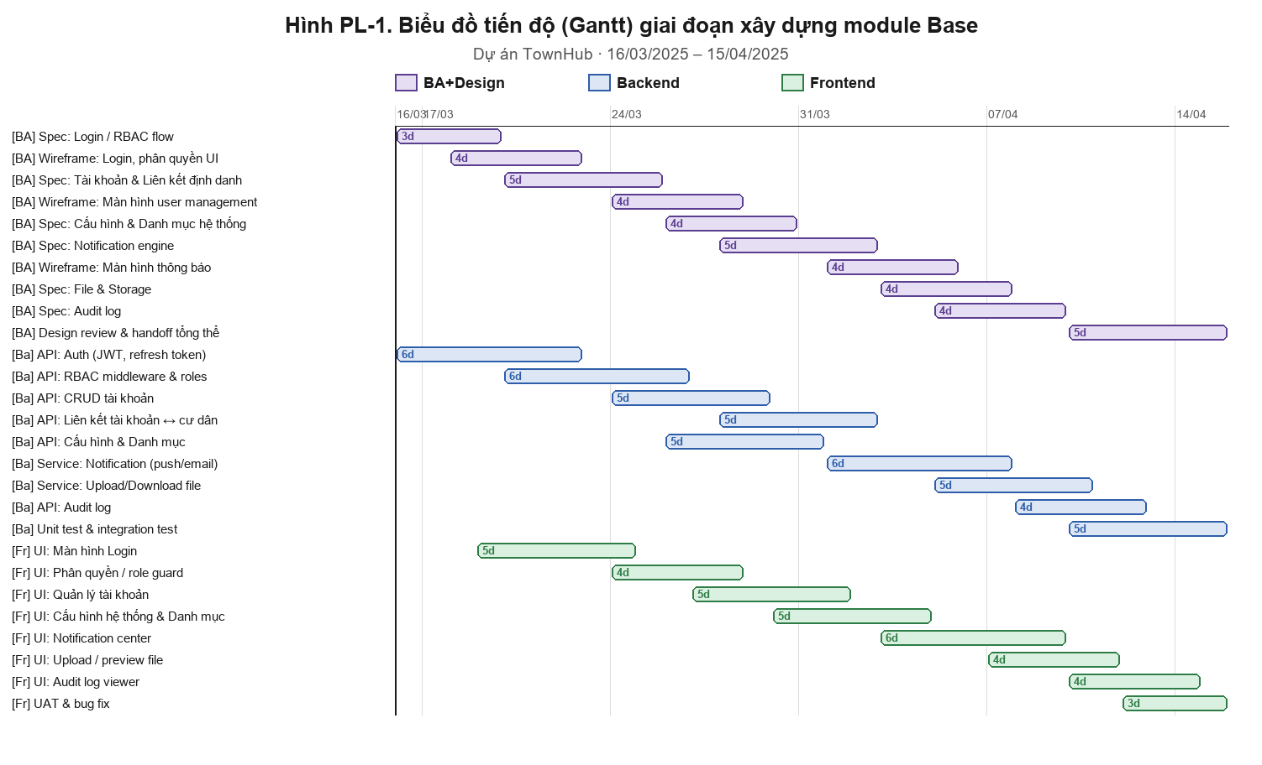
Hình 0.1. Kế hoạch – tiến độ nhóm (biểu đồ Gantt)
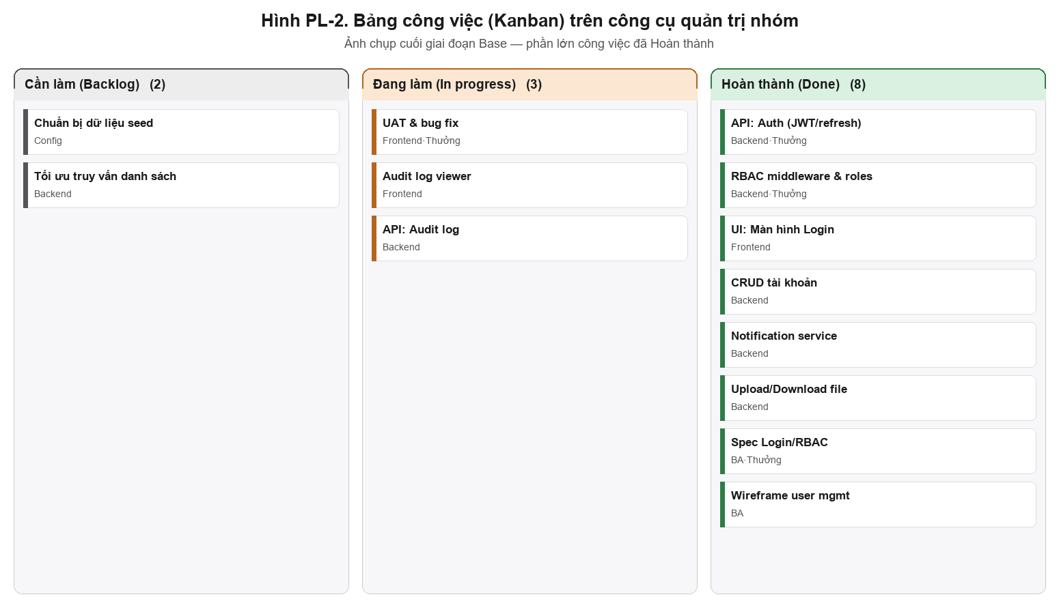
Hình 0.2. Bảng công việc Kanban của nhóm
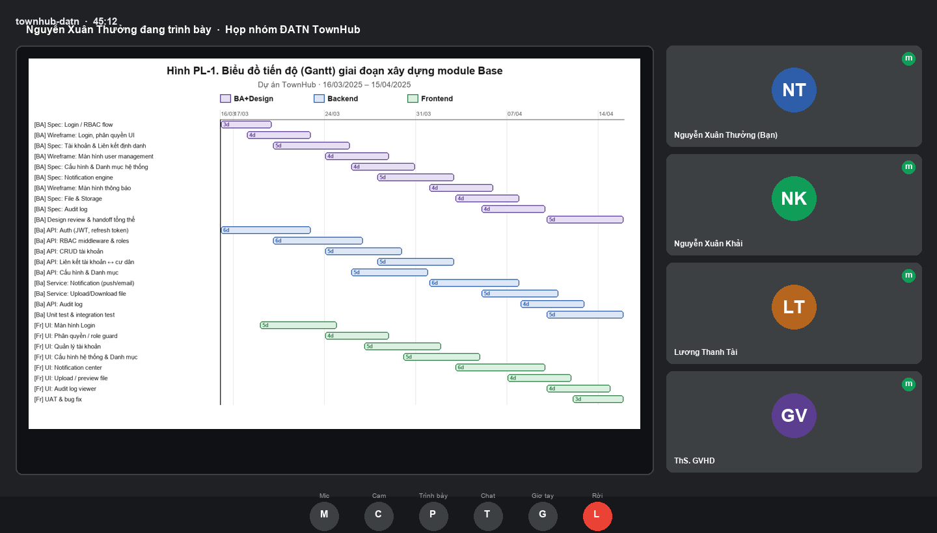
Hình 0.3. Họp nhóm trực tuyến (đang trình bày tiến độ)
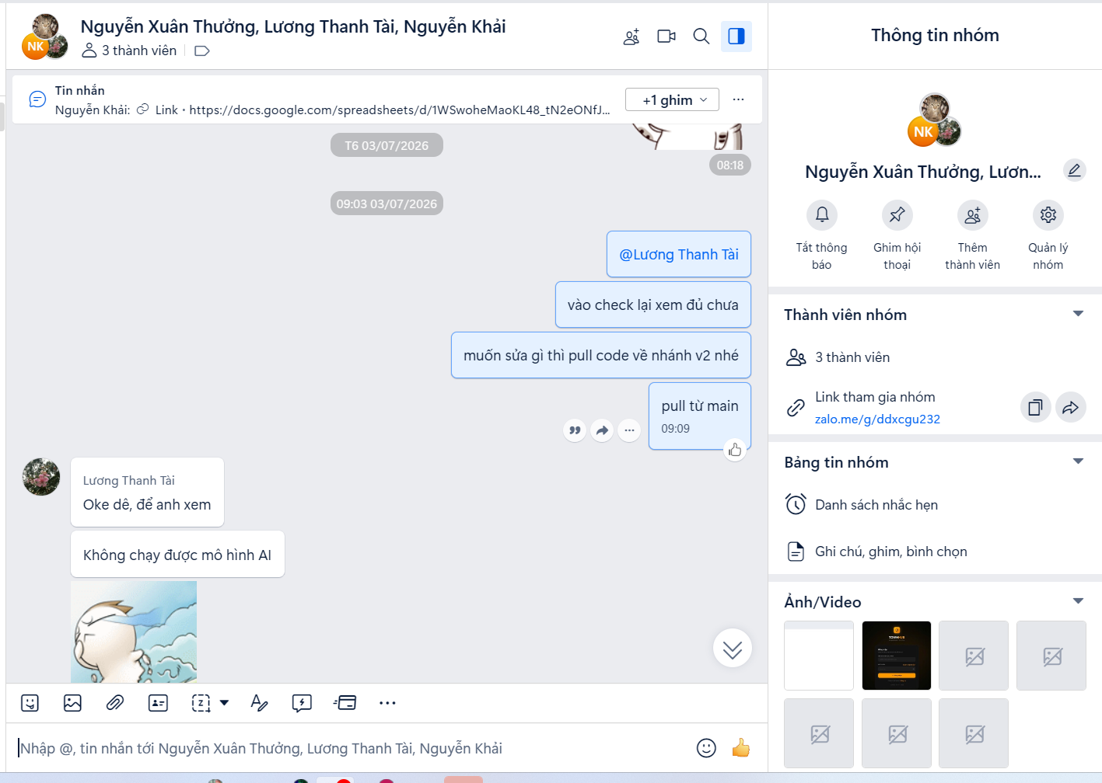
Hình 0.4. Trao đổi công việc trên nhóm chat
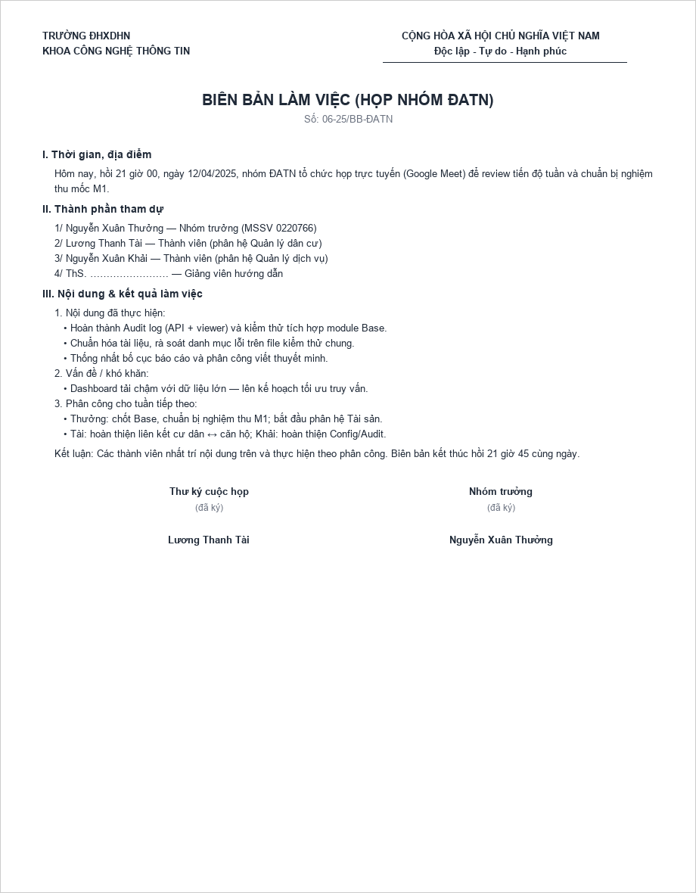
Hình 0.5. Biên bản họp nhóm (bản mẫu)

6. Bố cục báo cáo
Báo cáo gồm bảy chương: Chương 1 tổng quan và khảo sát bài toán; Chương 2 cơ sở lý thuyết và công nghệ; Chương 3 phân tích – thiết kế module chung (Base); Chương 4 phân hệ Quản lý tài sản do tác giả đảm nhiệm (gồm Tài sản & bảo trì, Kho – Mua sắm – Nhà cung cấp, Sự cố & SLA); Chương 5 phân hệ Quản lý dân cư (Lương Thanh Tài); Chương 6 phân hệ Quản lý dịch vụ (Nguyễn Xuân Khải); Chương 7 triển khai, kiểm thử và đánh giá; cuối cùng là Kết luận, Tài liệu tham khảo và Phụ lục.

Chương 1. Tổng quan và khảo sát bài toán
Chương này khảo sát bài toán quản lý vận hành tòa nhà một cách có hệ thống: tổng quan nghiệp vụ và các bên liên quan, hiện trạng và vấn đề đặt ra, so sánh các giải pháp hiện có, từ đó đề xuất giải pháp cùng kiến trúc và xác định mục tiêu, phạm vi, yêu cầu của hệ thống.

1.1. Tổng quan về quản lý vận hành tòa nhà
Quản lý vận hành tòa nhà (building operations) là tập hợp các hoạt động nhằm duy trì tòa nhà hoạt động an toàn, hiệu quả và tiết kiệm chi phí trong suốt vòng đời. Các hoạt động này trải rộng trên ba nhóm nghiệp vụ gắn kết chặt chẽ: quản lý tài sản (thiết bị, bảo trì, vật tư – kho, mua sắm, nhà cung cấp); quản lý dân cư (hồ sơ cư dân, căn hộ, kiểm soát ra vào, thông báo); và quản lý dịch vụ (kết nối cư dân với nhà cung cấp dịch vụ, tiếp nhận và điều phối yêu cầu dịch vụ). Ba nhóm nghiệp vụ này dùng chung dữ liệu nền (người dùng, căn hộ, tòa nhà) nên rất phù hợp để số hóa trên một nền tảng tập trung.

1.1.1. Các bên liên quan và vai trò
Hệ thống phục vụ nhiều nhóm người dùng với vai trò khác nhau, trải đều trên cả ba phân hệ:
- Chung – nền tảng: quản trị viên (cấu hình, phân quyền); ban quản lý/quản lý vận hành (giám sát, ra quyết định, phê duyệt).
- Phân hệ tài sản: kế toán (tài sản, khấu hao, chi phí); kỹ thuật viên (bảo trì, xử lý sự cố thiết bị); thủ kho (quản lý vật tư); nhân viên mua sắm (đề xuất mua, đơn hàng).
- Phân hệ dân cư: nhân viên quản lý cư dân (lập hồ sơ cư dân, căn hộ, đăng ký nhận diện khuôn mặt ra vào); bảo vệ (giám sát ra vào).
- Phân hệ dịch vụ: cư dân (gửi yêu cầu dịch vụ, nhận thông báo); nhà cung cấp dịch vụ (đăng ký hồ sơ, niêm yết dịch vụ, tiếp nhận và xử lý yêu cầu); cư dân là chủ hộ kinh doanh (đăng ký trở thành nhà cung cấp trong tòa nhà).
Việc phân định vai trò trải đều trên cả ba phân hệ là cơ sở để thiết kế phân quyền theo vai trò (RBAC) ở phần Base.

1.1.2. Các nghiệp vụ chính
Các nghiệp vụ chính được chia đều theo ba phân hệ:
- Tài sản: quản lý vòng đời tài sản (ghi tăng, điều chuyển, khấu hao, thanh lý); bảo trì phòng ngừa và khắc phục (lịch bảo trì, lệnh công việc); quản lý kho vật tư (nhập/xuất/kiểm kê); mua sắm (đề xuất mua, đơn mua, hóa đơn) và quản lý nhà cung cấp vật tư.
- Dân cư: quản lý hồ sơ cư dân và căn hộ/đơn vị trong tòa nhà (chủ hộ, thành viên, ngày chuyển đến); kiểm soát ra vào bằng nhận diện khuôn mặt (đăng ký khuôn mặt, ghi nhận sự kiện ra vào); gửi thông báo tới cư dân.
- Dịch vụ: đăng ký và phê duyệt hồ sơ nhà cung cấp dịch vụ; niêm yết danh mục dịch vụ (điện, nước, vệ sinh, sửa chữa, lắp đặt camera…); tiếp nhận yêu cầu dịch vụ từ cư dân, phê duyệt của ban quản lý khi cần, phân công nhà cung cấp, theo dõi tiến độ và nghiệm thu.
- Nền tảng dùng chung: xác thực, phân quyền, quản lý người dùng, thông báo, cấu hình và báo cáo tổng hợp.

1.2. Khảo sát hiện trạng và vấn đề đặt ra
Qua khảo sát thực tế, nhóm nhận thấy phần lớn hoạt động quản lý vận hành hiện được thực hiện thủ công bằng giấy tờ hoặc bảng tính rời rạc, thiếu liên kết giữa các nghiệp vụ. Vấn đề trải đều trên cả ba phân hệ:
- Về tài sản: khó tra cứu nhanh thông tin một tài sản; không theo dõi được giá trị còn lại và khấu hao; dễ bỏ sót lịch bảo trì; tồn kho vật tư không chính xác; quy trình mua sắm và chứng từ khó kiểm soát; số liệu quản lý vật lý không khớp với sổ kế toán.
- Về dân cư: hồ sơ cư dân và căn hộ lưu rải rác, khó cập nhật khi có biến động (chuyển đến/đi, đổi chủ hộ); kiểm soát ra vào chủ yếu thủ công bằng thẻ hoặc ghi sổ, khó truy vết; thông báo tới cư dân phân tán qua nhiều kênh, không đồng nhất.
- Về dịch vụ: cư dân khó tìm được nhà cung cấp dịch vụ uy tín trong tòa nhà; yêu cầu dịch vụ trao đổi qua điện thoại/tin nhắn nên thiếu công cụ theo dõi trạng thái, thời gian xử lý và trách nhiệm; ban quản lý khó kiểm soát và đánh giá chất lượng nhà cung cấp.
Những hạn chế này đặt ra yêu cầu xây dựng một hệ thống tập trung, tự động hóa và liên thông dữ liệu cho cả ba phân hệ.

1.3. Khảo sát các giải pháp hiện có
Nhóm đã cùng nhau khảo sát hai nhóm giải pháp phổ biến là quản lý thủ công bằng bảng tính và các phần mềm quản lý bảo trì/tài sản (CMMS/EAM) thương mại, so sánh với hệ thống TownHub đề xuất theo các tiêu chí trải đều ba phân hệ tài sản, dân cư và dịch vụ:
Tiêu chí | Quản lý thủ công (Excel) | CMMS thương mại | TownHub (đề xuất)
Tài sản – Vòng đời & khấu hao | Thủ công, dễ sai | Có | Có, tự động
Tài sản – Bảo trì phòng ngừa (PM/WO) | Không | Có | Có
Tài sản – Kho vật tư & mua sắm (PR/PO) | Rời rạc | Một phần | Có, liên thông
Tài sản – OCR hóa đơn tự động | Không | Hiếm | Có (VietOCR)
Tài sản – Tích hợp kế toán & chi phí | Thủ công | Tùy sản phẩm | Có (bút toán Nợ/Có)
Dân cư – Hồ sơ cư dân & căn hộ | Rời rạc | Ít hỗ trợ | Có, tập trung
Dân cư – Kiểm soát ra vào | Thủ công (thẻ/sổ) | Tùy tích hợp | Có (nhận diện khuôn mặt)
Dịch vụ – Kết nối cư dân – NCC dịch vụ | Không | Hiếm | Có (niêm yết dịch vụ)
Dịch vụ – Yêu cầu & phê duyệt, theo dõi | Không | Một phần | Có, có quy trình duyệt
Các phần mềm thương mại thường mạnh về tài sản – bảo trì nhưng chi phí cao, khó tùy biến theo đặc thù chung cư Việt Nam, ít tích hợp OCR hóa đơn tiếng Việt và gần như không đáp ứng nghiệp vụ dân cư và kết nối dịch vụ nội khu. Quản lý thủ công thì rẻ nhưng rời rạc và dễ sai sót trên cả ba phân hệ. Đây là khoảng trống mà TownHub hướng tới.

1.4. Đề xuất giải pháp và kiến trúc module hoá
Trên cơ sở khảo sát, nhóm chúng em đề xuất xây dựng hệ thống TownHub theo kiến trúc module hóa – phân chia module độc lập nhưng liên thông. Về mặt nghiệp vụ, hệ thống gồm ba phân hệ ngang hàng – Tài sản, Dân cư và Dịch vụ – cùng kế thừa lớp nền tảng Base (lõi dùng chung: xác thực – phân quyền, người dùng, thông báo, cấu hình, báo cáo, cùng dữ liệu nền dân cư và dịch vụ). Về triển khai, backend được chia thành ba module Auth, Base và Asset tương ứng ba schema cơ sở dữ liệu auth, base và asset (nghiệp vụ dân cư và dịch vụ nằm trong Base); các module giao tiếp qua định danh cross-service dạng Guid, không phụ thuộc chặt vào nhau.
Cách tiếp cận này giúp: tránh trùng lặp chức năng nền tảng; cho phép các thành viên phát triển song song phân hệ riêng của mình (tài sản, dân cư, dịch vụ) mà vẫn kế thừa dữ liệu và dịch vụ dùng chung; dễ bảo trì, kiểm thử và triển khai từng phần; đồng thời thuận lợi cho việc mở rộng thêm phân hệ mới trong tương lai. Đây cũng là cách nhóm phân định rõ khối lượng công việc: phần chung do cả nhóm chịu trách nhiệm, mỗi phân hệ nghiệp vụ thể hiện đóng góp cá nhân của từng thành viên.

1.5. Mục tiêu, phạm vi và yêu cầu hệ thống

1.5.1. Yêu cầu chức năng
- Xác thực & phân quyền (chung): đăng nhập đa phương thức, MFA, phân quyền theo vai trò (RBAC); quản lý người dùng, thông báo, cấu hình, danh mục dùng chung và báo cáo tổng hợp.
- Phân hệ Tài sản: danh mục, ghi tăng, mã QR, điều chuyển, khấu hao, thanh lý; lịch bảo trì định kỳ, lệnh công việc, checklist, nghiệm thu; tồn kho, PR/PO/hóa đơn, hợp đồng, đánh giá NCC, OCR hóa đơn.
- Phân hệ Dân cư: quản lý hồ sơ cư dân, căn hộ/đơn vị và tòa nhà; đăng ký nhận diện khuôn mặt và ghi nhận sự kiện kiểm soát ra vào; gửi và theo dõi thông báo tới cư dân.
- Phân hệ Dịch vụ: đăng ký và phê duyệt nhà cung cấp dịch vụ; niêm yết danh mục dịch vụ; cư dân gửi yêu cầu dịch vụ; quy trình phê duyệt của ban quản lý, phân công nhà cung cấp, theo dõi trạng thái và nghiệm thu.

1.5.2. Yêu cầu phi chức năng
- Bảo mật: xác thực JWT, phân quyền tối thiểu theo vai trò, bảo vệ dữ liệu nhạy cảm (thông tin cư dân, dữ liệu sinh trắc học khuôn mặt).
- Hiệu năng: phản hồi nhanh, hỗ trợ phân trang – lọc trên các danh sách lớn (tài sản, cư dân, yêu cầu dịch vụ).
- Khả năng mở rộng và bảo trì: kiến trúc module, tách schema, chuẩn hóa API.
- Tính khả dụng và trải nghiệm: giao diện thân thiện, responsive, hỗ trợ đa thiết bị.

1.6. Kết luận chương
Chương 1 đã khảo sát nghiệp vụ, phân tích hiện trạng và các giải pháp hiện có trên cả ba phân hệ – tài sản, dân cư và dịch vụ – từ đó đề xuất giải pháp TownHub theo kiến trúc module hóa cùng mục tiêu, phạm vi và yêu cầu cụ thể. Đây là căn cứ để lựa chọn công nghệ ở Chương 2 và thiết kế hệ thống ở các chương tiếp theo.

Chương 2. Cơ sở lý thuyết và công nghệ sử dụng
Chương này trình bày kiến trúc phần mềm áp dụng và các công nghệ được lựa chọn để xây dựng hệ thống TownHub, bao gồm nền tảng backend, frontend, cơ sở dữ liệu, cơ chế bảo mật – phân quyền, hạ tầng phụ trợ, thành phần AI/OCR và công cụ triển khai. Các lựa chọn công nghệ được cả nhóm thảo luận và thống nhất ngay từ giai đoạn thiết kế để bảo đảm các module tích hợp đồng nhất, đồng thời bám sát yêu cầu đã nêu ở Chương 1 và hiện trạng mã nguồn thực tế của dự án.

2.1. Kiến trúc phần mềm áp dụng
Hệ thống áp dụng mô hình client–server, giao tiếp qua REST API định dạng JSON và xác thực bằng JWT. Tầng backend tổ chức theo kiến trúc phân tầng (layered architecture): Controllers tiếp nhận yêu cầu và kiểm tra quyền → ApplicationService xử lý logic nghiệp vụ → Domain chứa thực thể và Infrastructure đảm nhiệm truy cập dữ liệu qua EF Core. Toàn bộ backend được chia thành ba module độc lập Auth, Base và Asset, mỗi module có đầy đủ bốn tầng và tương ứng một schema cơ sở dữ liệu, giúp phân tách trách nhiệm rõ ràng và cho phép phát triển song song.

2.2. Công nghệ Backend (.NET 8 Web API)
Backend được xây dựng bằng .NET 8 với Entity Framework Core làm ORM truy cập PostgreSQL. Các thành phần chính được tổng hợp trong Bảng 2.1.
Hạng mục | Công nghệ
Framework | .NET 8.0 (nullable + implicit usings)
ORM | Entity Framework Core 8.0.11
CSDL | PostgreSQL (Npgsql.EntityFrameworkCore.PostgreSQL)
API Docs | Swashbuckle / Swagger 6.6.2
Xác thực | JWT Bearer, Google OAuth 2.0, Identity.Core
MFA | Otp.NET (TOTP)
Cache / Session | StackExchange.Redis
Email | MailKit
Lưu trữ file | CloudinaryDotNet

2.3. Công nghệ Frontend (Next.js 16 + React 19)
Giao diện được phát triển bằng Next.js 16 (App Router) và React 19 với TypeScript, sử dụng Tailwind CSS và bộ component Radix UI để bảo đảm tính nhất quán và khả năng tùy biến. Các thư viện hỗ trợ được liệt kê trong Bảng 2.2.
Hạng mục | Công nghệ
Framework | Next.js 16.2.1 (App Router)
UI | React 19, TypeScript 5 (strict)
Styling | Tailwind CSS v4 (CSS variables, dark mode)
Component | Radix UI (29+ primitives)
Form / MFA | react-hook-form, input-otp
Biểu đồ | recharts
QR Code | qrcode (sinh), jsqr (quét)
Toàn bộ lời gọi API được tập trung ở tầng client (lib/api.ts) và tự động gắn token xác thực; trạng thái người dùng, quyền và phiên được quản lý qua AuthContext. Menu và chức năng hiển thị theo quyền (RBAC phía frontend) đồng bộ với backend.

2.4. Cơ sở dữ liệu PostgreSQL
Hệ thống sử dụng PostgreSQL - hệ quản trị cơ sở dữ liệu quan hệ mã nguồn mở, mạnh về toàn vẹn dữ liệu, kiểu dữ liệu phong phú (JSON, ENUM) và giao dịch (transaction). Dữ liệu được tổ chức thành ba schema độc lập auth, base và asset tương ứng ba module backend, giúp cô lập dữ liệu giữa các module và thuận tiện phân quyền, sao lưu. EF Core quản lý ánh xạ thực thể và migration để đồng bộ lược đồ.

2.5. Bảo mật và phân quyền (JWT, OAuth, MFA/TOTP, RBAC)
Về xác thực, hệ thống hỗ trợ ba phương thức: email/mật khẩu, Google OAuth 2.0 và luồng riêng cho di động. Sau khi đăng nhập, hệ thống cấp AccessToken (hiệu lực khoảng 30 phút) và RefreshToken (khoảng 7 ngày), áp dụng cơ chế token rotation và trường tokenVersion để vô hiệu hóa token khi cần. Với web, token lưu trong cookie HttpOnly kèm CSRF token; phiên được quản lý theo thiết bị, cho phép đăng xuất trên một hoặc tất cả thiết bị. Bảo mật được tăng cường bằng xác thực đa yếu tố (MFA) dùng mã OTP theo thời gian (TOTP).
Về phân quyền, hệ thống áp dụng mô hình RBAC (Role-Based Access Control): quyền định nghĩa chi tiết theo cặp resource + action, gán cho vai trò và vai trò gán cho người dùng; mỗi API được bảo vệ bằng policy tương ứng. Chi tiết thiết kế được trình bày ở Chương 3.

2.6. Hạ tầng cache, lưu trữ và email
Redis được dùng làm bộ nhớ đệm và lưu trạng thái phiên/MFA, giúp giảm tải truy vấn và tăng tốc xác thực. Cloudinary lưu trữ ảnh và tệp đính kèm (ảnh tài sản, hóa đơn, minh chứng sự cố). MailKit đảm nhiệm gửi email phục vụ xác thực tài khoản, gửi OTP và đặt lại mật khẩu.

2.7. Công nghệ AI/OCR (VietOCR) và xử lý nền
Để tự động hóa việc nhập liệu hóa đơn, hệ thống tích hợp OCR (nhận dạng ký tự) bằng VietOCR. Do xử lý ảnh tốn thời gian, chức năng này được thiết kế bất đồng bộ theo mô hình hàng đợi – tiến trình nền: yêu cầu OCR được đẩy vào OcrJobQueue, tiến trình nền OcrProcessingWorker lấy ra và gọi IInvoiceOcrEngine (bản cài đặt VietOcrEngine, kèm MockOcrEngine phục vụ kiểm thử) để trích xuất dữ liệu và tạo bản ghi hóa đơn. Cách làm này giúp giao diện không bị chặn và dễ mở rộng khối lượng xử lý.
Chi tiết mô hình AI (VietOCR, PaddleOCR), cơ sở lý thuyết, quá trình huấn luyện trên dữ liệu tự sinh và kết quả đánh giá – so sánh các engine được trình bày trong Chương 4, mục 4.2.7 (phân hệ Kho – Mua sắm).

2.8. Công cụ quản lý dự án và triển khai
Mã nguồn được quản lý bằng Git. Ứng dụng được đóng gói bằng Docker (multi-stage build) và triển khai trên nền tảng Fly.io; tài liệu API được sinh tự động bằng Swagger phục vụ phát triển và kiểm thử. Nhóm sử dụng công cụ quản lý công việc để phối hợp theo quy trình Agile/Scrum.

2.9. Kết luận chương
Chương 2 đã trình bày kiến trúc phần mềm và các công nghệ nền tảng của TownHub: backend .NET 8, frontend Next.js 16, cơ sở dữ liệu PostgreSQL, cơ chế bảo mật – phân quyền, hạ tầng phụ trợ và thành phần OCR. Trên nền tảng này, các chương tiếp theo trình bày phân tích – thiết kế chi tiết của module Base và các phân hệ nghiệp vụ.

Chương 3. Phân tích và thiết kế module chung (Base)
Module chung (Base) do cả nhóm cùng phối hợp xây dựng, là xương sống của hệ thống TownHub, cung cấp các dịch vụ dùng chung mà mọi phân hệ nghiệp vụ đều kế thừa: xác thực và phân quyền, quản lý người dùng, thông báo, cấu hình – danh mục dùng chung và báo cáo tổng hợp. Việc tách phần Base giúp tránh trùng lặp, chuẩn hóa định danh và bảo mật cho toàn hệ thống, đồng thời cho phép các phân hệ riêng (Quản lý tài sản, Quản lý dân cư, Quản lý dịch vụ…) mở rộng độc lập. Chương này trình bày kiến trúc tổng thể, biểu đồ use case, thiết kế cơ sở dữ liệu lõi và đặc tả từng phân hệ Base.

3.1. Kiến trúc tổng thể hệ thống TownHub
Hệ thống được xây dựng theo mô hình client–server nhiều tầng, tách biệt rõ ràng giữa tầng trình bày (frontend) và tầng dịch vụ (backend), giao tiếp qua REST API định dạng JSON và bảo mật bằng JWT Bearer. Kiến trúc tổng thể được minh họa ở Hình 3.1.
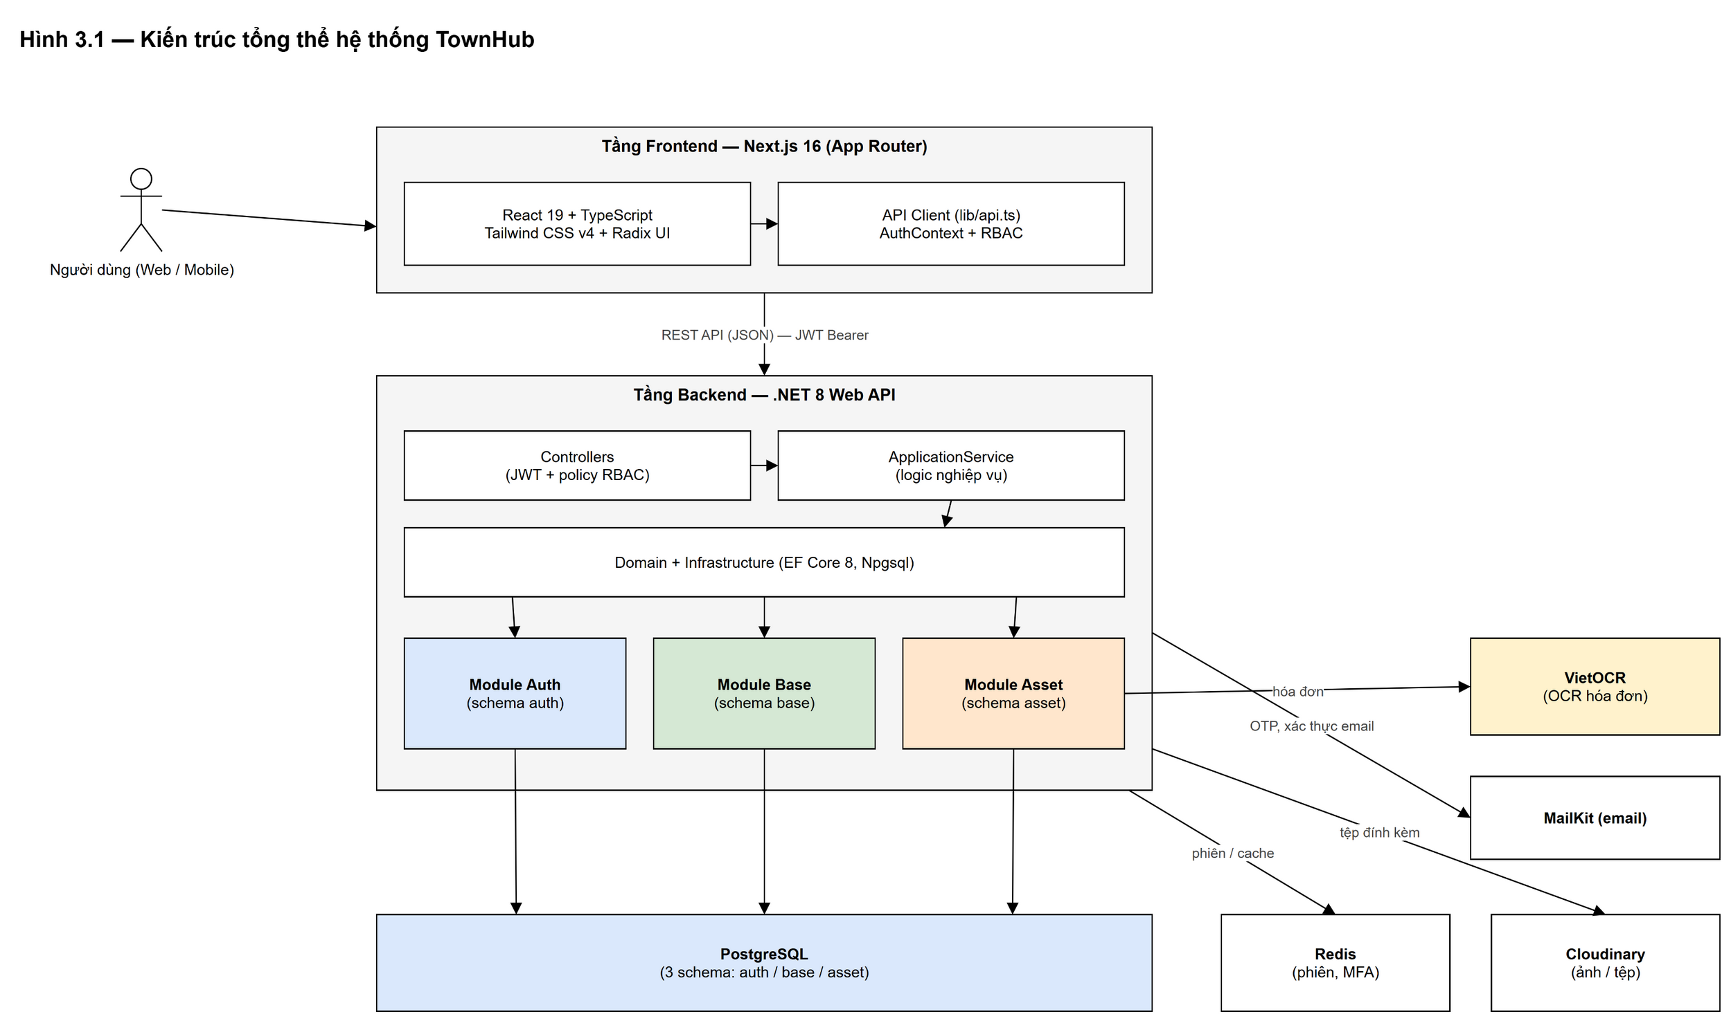
Hình 3.1. Kiến trúc tổng thể hệ thống TownHub
Tầng Frontend được phát triển bằng Next.js 16 (App Router) và React 19, sử dụng TypeScript, Tailwind CSS v4 và bộ component Radix UI; toàn bộ lời gọi API tập trung ở tầng client (lib/api.ts) và tự động gắn token xác thực vào mỗi yêu cầu.
Tầng Backend là ứng dụng .NET 8 Web API tổ chức theo kiến trúc phân tầng: Controllers tiếp nhận yêu cầu và kiểm tra quyền → ApplicationService xử lý logic nghiệp vụ → Domain (thực thể) và Infrastructure (EF Core 8, Npgsql) truy cập dữ liệu. Backend được chia thành ba module độc lập là Auth, Base và Asset, tương ứng ba nhóm nghiệp vụ và ba schema cơ sở dữ liệu.
Tầng dữ liệu và dịch vụ ngoài gồm: PostgreSQL (ba schema auth/asset/base) làm CSDL chính; Redis lưu phiên và trạng thái MFA; Cloudinary lưu ảnh/tệp; VietOCR và MailKit phục vụ nhận dạng hóa đơn và gửi email. Mọi API trả về theo cấu trúc thống nhất ResponseDto<T> gồm ErrorCode, ErrorMessage và Data, giúp frontend xử lý phản hồi nhất quán.

3.2. Biểu đồ Use Case tổng quát
Các phân hệ Base phục vụ nhiều nhóm người dùng với vai trò khác nhau. Biểu đồ use case tổng quát của module Base được thể hiện ở Hình 3.2, mô tả các chức năng dùng chung và mối quan hệ với từng tác nhân.
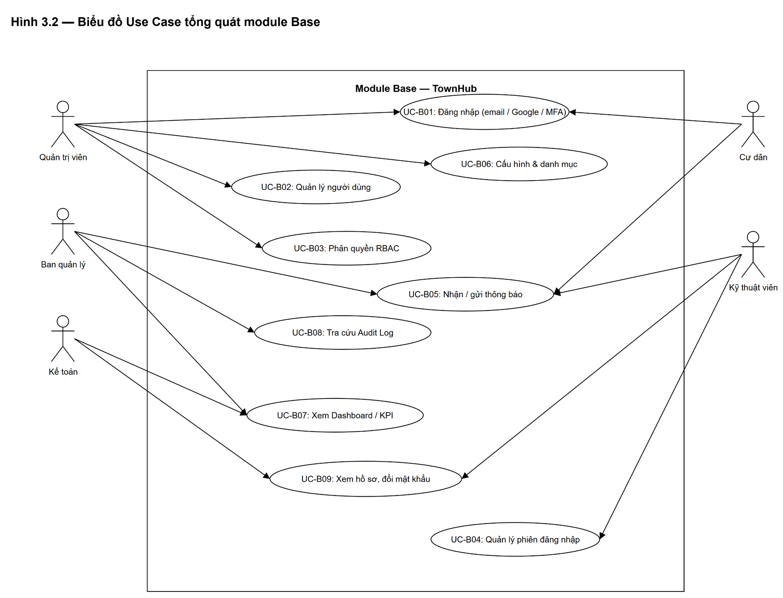
Hình 3.2. Biểu đồ Use Case tổng quát module Base
Các tác nhân chính của hệ thống:
Tác nhân | Mô tả vai trò
Quản trị viên | Cấu hình hệ thống, quản lý tài khoản, phân quyền; toàn quyền hệ thống.
Ban quản lý | Theo dõi vận hành, xem báo cáo, nhận và xử lý thông báo.
Kế toán | Nghiệp vụ tài chính (tài sản, chi phí), xem báo cáo.
Cư dân | Đăng nhập, nhận thông báo, gửi yêu cầu/sự cố.
Kỹ thuật viên | Đăng nhập, nhận việc/thông báo, cập nhật xử lý.

3.3. Thiết kế cơ sở dữ liệu lõi (schema auth)
Cơ sở dữ liệu lõi của Base tập trung ở schema auth, quản lý người dùng, phân quyền theo vai trò (RBAC), phiên đăng nhập và nhật ký hoạt động. Sơ đồ thực thể – liên kết (ERD) được trình bày ở Hình 3.3.
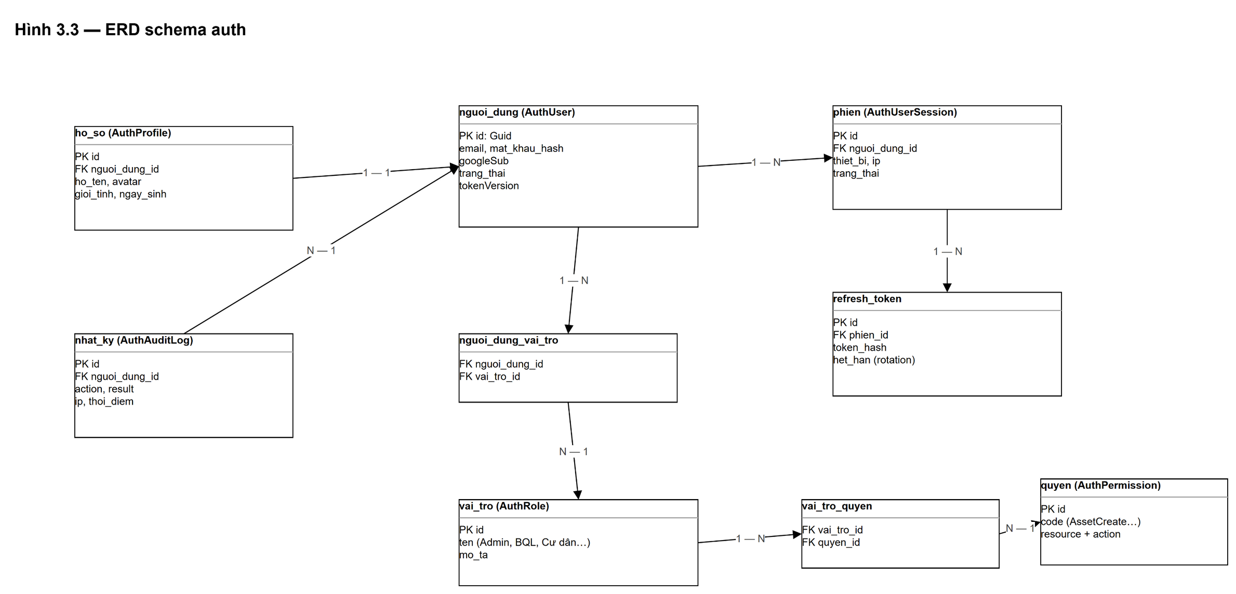
Hình 3.3. Sơ đồ thực thể – liên kết (ERD) schema auth
Các thực thể chính và quan hệ:
Thực thể | Ý nghĩa | Quan hệ chính
nguoi_dung (AuthUser) | Tài khoản: email, mật khẩu băm, googleSub, trạng thái, tokenVersion | 1–1 ho_so; 1–N phiên, nhật ký
ho_so (AuthProfile) | Hồ sơ cá nhân: họ tên, avatar, giới tính… | Thuộc một người dùng
vai_tro (AuthRole) | Vai trò (Admin, BQL, Cư dân, Kỹ thuật…) | N–N người dùng; N–N quyền
quyen (AuthPermission) | Quyền chi tiết theo code (AssetCreate…) | N–N vai trò
nguoi_dung_vai_tro / vai_tro_quyen | Bảng nối gán vai trò ↔ người dùng, quyền ↔ vai trò | Bảng trung gian N–N
phien (AuthUserSession) | Phiên theo thiết bị (đa thiết bị) | 1–N refresh_token
refresh_token | Refresh token, hỗ trợ rotation | Thuộc một phiên
nhat_ky (AuthAuditLog) | Nhật ký hành động: action, result, IP… | Thuộc một người dùng

3.4. Đặc tả các phân hệ Base

3.4.1. Auth & Security - Xác thực và phân quyền
Phân hệ xác thực hỗ trợ ba phương thức đăng nhập: email/mật khẩu, đăng nhập Google (OAuth 2.0) và luồng riêng cho ứng dụng di động (trả token trong nội dung phản hồi thay vì cookie). Sau khi xác thực thành công, hệ thống cấp AccessToken (hiệu lực khoảng 30 phút) và RefreshToken (khoảng 7 ngày); áp dụng token rotation và trường tokenVersion để vô hiệu hóa token khi cần. Với giao diện web, token được lưu trong cookie HttpOnly kèm CSRF token; hệ thống quản lý phiên theo từng thiết bị, cho phép đăng xuất trên một hoặc tất cả thiết bị.
Để tăng cường bảo mật, hệ thống hỗ trợ xác thực đa yếu tố (MFA) bằng mã OTP theo thời gian (TOTP, thư viện Otp.NET) qua ứng dụng authenticator, cùng chức năng xác thực email và đặt lại mật khẩu qua email (MailKit). Luồng đăng nhập có MFA và cấp JWT được minh họa ở Hình 3.4.
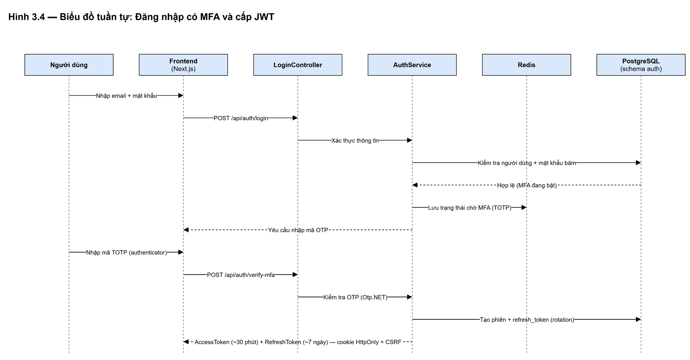
Hình 3.4. Biểu đồ tuần tự: Đăng nhập có MFA và cấp JWT
Giao diện màn hình đăng nhập thực tế của hệ thống được thể hiện ở Hình 3.5.
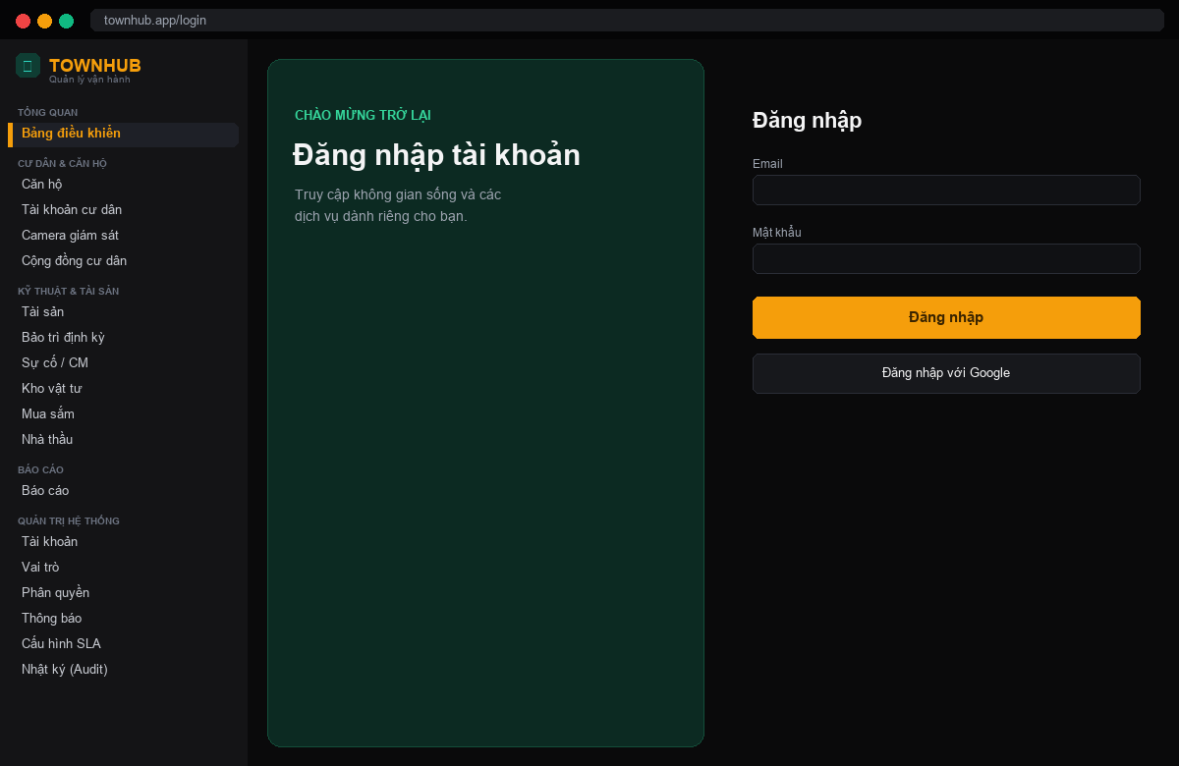
Hình 3.5. Giao diện màn hình đăng nhập
Về phân quyền, hệ thống áp dụng RBAC: quyền được định nghĩa chi tiết theo cặp resource + action (ví dụ AssetCreate, AssetUpdate, AccountMfaSetup…) và gán cho vai trò; vai trò gán cho người dùng. Các controller chính: LoginController, RegisterController, AccountController (xác thực); RoleController, PermissionController, RolePermissionController, UserRoleController (phân quyền); UserSessionController (quản lý phiên).

3.4.2. User Management - Người dùng và nhật ký hoạt động
Phân hệ quản lý người dùng cung cấp các thao tác CRUD tài khoản (UserController) kèm trạng thái hoạt động, vai trò và thông tin hồ sơ. Base cung cấp định danh trung tâm để các phân hệ khác liên kết (ví dụ phân hệ Quản lý dân cư gắn tài khoản với cư dân/căn hộ). Toàn bộ hành động quan trọng trong hệ thống được ghi lại qua AuditLogController (đăng nhập, thay đổi quyền, thao tác dữ liệu…) phục vụ truy vết và an toàn thông tin.

3.4.3. Notification Engine - Thông báo
Phân hệ thông báo cho phép gửi thông báo đa kênh (push, email, SMS) qua NotificationController, quản lý mẫu thông báo tái sử dụng qua NotificationTemplateController và tra cứu lịch sử thông báo đã gửi. Đây là dịch vụ dùng chung cho các phân hệ nghiệp vụ, ví dụ cảnh báo tồn kho thấp, nhắc hạn bảo trì hoặc cảnh báo sắp/đã quá hạn SLA.

3.4.4. Configuration - Cấu hình và danh mục dùng chung
Phân hệ cấu hình quản lý các tham số chung của hệ thống (tên khu, logo, định dạng và độ dài sinh mã, phương pháp khấu hao mặc định…) và các danh mục dùng chung như loại tài sản, loại phí, loại dịch vụ. Việc tập trung danh mục giúp chuẩn hóa dữ liệu đầu vào và cho phép các phân hệ tự động áp dụng giá trị mặc định.

3.4.5. Reporting - Dashboard và KPI
Phân hệ báo cáo tổng hợp số liệu toàn hệ thống thành dashboard trực quan và các báo cáo KPI, báo cáo chi phí (route /reports, /reports/kpi, /reports/cost; KpiSnapshotController, CostTrackingController). Số liệu được thu thập từ các phân hệ nghiệp vụ để phục vụ ra quyết định vận hành. Giao diện Bảng điều khiển được thể hiện ở Hình 3.6.
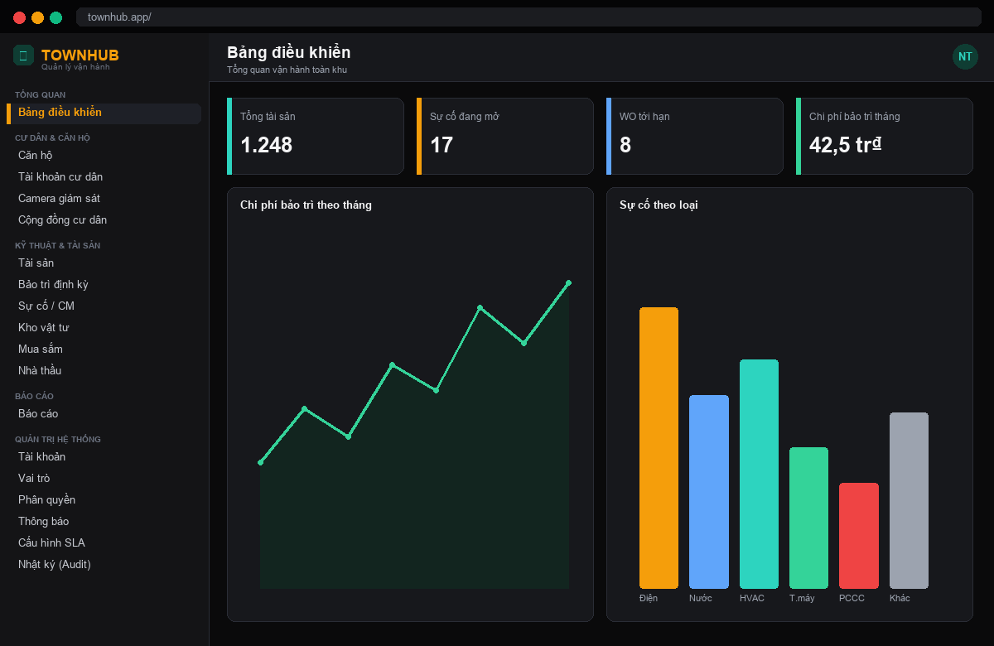
Hình 3.6. Giao diện Bảng điều khiển (Dashboard) tổng quan

3.5. Thiết kế API dùng chung và điểm mở rộng cho phân hệ riêng
Base định ra các quy ước kỹ thuật để các phân hệ riêng tích hợp đồng nhất:
- Mọi API trả về cấu trúc ResponseDto<T> { ErrorCode, ErrorMessage, Data } để chuẩn hóa xử lý phản hồi và lỗi.
- Mọi endpoint yêu cầu xác thực JWT và kiểm tra quyền bằng policy RBAC gắn ở controller.
- Các phân hệ tham chiếu định danh cross-service bằng Guid (ví dụ buildingId, floorId của Base; createdBy, assignedTo của Auth) và KHÔNG dùng navigation property xuyên module, giữ cho ba module độc lập, dễ bảo trì và triển khai.
- Thông báo, audit log, cấu hình và danh mục được cung cấp dưới dạng dịch vụ dùng lại cho mọi phân hệ.

3.6. Kết luận chương
Chương 3 đã trình bày kiến trúc tổng thể, biểu đồ use case, thiết kế cơ sở dữ liệu lõi (schema auth) và đặc tả năm phân hệ Base (Auth & Security, User Management, Notification Engine, Configuration, Reporting) cùng các quy ước tích hợp. Đây là nền tảng để các phân hệ nghiệp vụ - trong đó có phân hệ Quản lý tài sản do tác giả đảm nhiệm - được xây dựng ở các chương tiếp theo.

Chương 4. Phân tích và thiết kế phân hệ Quản lý tài sản (phần riêng)
Sinh viên thực hiện: Nguyễn Xuân Thưởng – MSSV: 0220766 – Lớp: 66KSCS
Chương này trình bày phân tích và thiết kế phân hệ Quản lý tài sản do tác giả (Nguyễn Xuân Thưởng) đảm nhiệm, gồm ba nghiệp vụ liên thông: (4.1) Tài sản & bảo trì, (4.2) Kho – Mua sắm – Nhà cung cấp, (4.3) Sự cố & SLA. Cả ba đều thuộc module Asset ở backend và kế thừa các dịch vụ nền tảng của module Base (Chương 3). Hai phân hệ do các thành viên khác phát triển được trình bày ở Chương 5 (Quản lý dân cư) và Chương 6 (Quản lý dịch vụ).

4.1. Nghiệp vụ Tài sản & bảo trì

4.1.1. Đặt vấn đề và phạm vi
Một tòa nhà sở hữu số lượng lớn tài sản cố định và thiết bị kỹ thuật. Quản lý thủ công dẫn tới khó tra cứu, không theo dõi được vòng đời và giá trị còn lại, tính khấu hao sai lệch, bỏ sót lịch bảo trì, số liệu quản lý vật lý không khớp sổ kế toán.
Nghiệp vụ Tài sản & bảo trì là lõi nghiệp vụ của TownHub, quản lý toàn bộ vòng đời tài sản: ghi tăng (mua sắm) → cấp phát – điều chuyển → khấu hao định kỳ → bảo trì → thanh lý; mỗi biến động đều sinh chứng từ kế toán. Phần vận hành kỹ thuật (bảo trì phòng ngừa PM/Work Order) bảo đảm thiết bị được bảo dưỡng đúng hạn.
- Quản lý danh mục tài sản, vị trí lắp đặt và mã QR cho từng tài sản.
- Ghi tăng tài sản (đơn lẻ hoặc theo lô) và tự sinh mã theo cấu hình.
- Cấp phát, thu hồi, luân chuyển tài sản giữa phòng ban và người dùng.
- Tính và ghi nhận khấu hao (đường thẳng, số dư giảm dần, tổng số năm).
- Bảo trì phòng ngừa theo lịch (Work Order, checklist, check-in kỹ thuật viên).
- Thanh lý tài sản, tính lãi/lỗ; tự động sinh chứng từ và bút toán Nợ/Có.

4.1.2. Mối liên hệ và kế thừa từ module Base
Theo nguyên tắc phân chia module độc lập nhưng liên thông mà nhóm thống nhất, phân hệ không xây dựng lại các dịch vụ nền tảng mà kế thừa trực tiếp thành quả chung từ module Base:
- Auth/RBAC: mọi API yêu cầu JWT; policy AssetView, AssetCreate, AssetUpdate, AssetDelete gắn ở controller.
- Định danh không gian (Base): tài sản/vị trí tham chiếu buildingId, floorId dạng Guid cross-service.
- Configuration: định dạng sinh mã, phương pháp khấu hao mặc định, danh mục loại tài sản/tài khoản kế toán.
- Notification & Reporting: cảnh báo hạn bảo trì/quá hạn; số liệu giá trị & chi phí đẩy lên Dashboard/KPI.

4.1.3. Phân tích yêu cầu chức năng
Các tác nhân chính:
Tác nhân | Vai trò
Quản trị viên | Cấu hình, danh mục, phân quyền.
Kế toán | Ghi tăng, khấu hao, thanh lý, đối chiếu chứng từ.
Quản lý / BQL | Duyệt điều chuyển, theo dõi giá trị & tình trạng.
Kỹ thuật viên | Cấp phát, kiểm kê, quét QR, thực hiện Work Order bảo trì.

a) Danh mục và vị trí tài sản
Khai báo danh mục (mã, tên, tiền tố sinh mã, thời gian khấu hao mặc định, tài khoản hạch toán) và vị trí lắp đặt theo tòa nhà/tầng; dùng lại khi ghi tăng để chuẩn hóa dữ liệu.

b) Ghi tăng và vòng đời tài sản
Nhập danh mục, tên, số seri, nhà sản xuất, thông số kỹ thuật (JSON), thông tin tài chính (nguyên giá, ngày mua, thời gian & phương pháp khấu hao, giá trị thu hồi). Trạng thái: nhàn rỗi → đang sử dụng → đang bảo trì → đã thanh lý.

c) Mã QR tài sản
Mỗi tài sản có mã QR sinh tự động; nhân viên quét QR bằng camera để mở nhanh trang chi tiết - hỗ trợ kiểm kê hiện trường.

d) Cấp phát, điều chuyển, thu hồi
Chọn loại điều chuyển (cấp phát/thu hồi/luân chuyển), phòng ban/người nhận và nguồn; hệ thống tạo bản ghi điều chuyển, cập nhật phòng ban/người dùng và trạng thái; lịch sử hiển thị ở trang chi tiết.

e) Khấu hao định kỳ
Đến kỳ (đầu tháng), hệ thống tính khấu hao theo phương pháp của từng tài sản, cộng dồn khấu hao lũy kế, trừ giá trị còn lại, ghi lịch sử khấu hao và sinh chứng từ. Ba phương pháp:
- Đường thẳng: khấu hao tháng = nguyên giá / thời gian khấu hao (số tháng).
- Số dư giảm dần: khấu hao nhanh giai đoạn đầu theo tỉ lệ trên giá trị còn lại.
- Tổng số năm: phân bổ theo tỉ trọng số năm sử dụng còn lại.

f) Bảo trì phòng ngừa (PM / Work Order)
Luồng bảo trì: Lịch bảo trì định kỳ (chu kỳ, lead time) → tự sinh Work Order khi tới hạn → phân công kỹ thuật viên → check-in hiện trường → thực hiện checklist + đính kèm ảnh → nộp → nghiệm thu (duyệt/từ chối). Bảo trì có chi phí: sửa chữa hạch toán chi phí trong kỳ, nâng cấp cộng vào nguyên giá.

g) Thanh lý tài sản
Tính giá trị còn lại từ nguyên giá và khấu hao lũy kế; nhập giá trị thu hồi; hệ thống tính lãi/lỗ, cập nhật trạng thái "đã thanh lý" và sinh chứng từ thanh lý.

4.1.4. Yêu cầu phi chức năng
- Bảo mật theo RBAC; dữ liệu tài chính chỉ hiển thị cho vai trò phù hợp.
- Toàn vẹn: mọi biến động sinh chứng từ; giao dịch nhiều bảng nhất quán.
- Hiệu năng: danh sách phân trang, lọc theo tòa nhà/danh mục/trạng thái.

4.1.5. Thiết kế phân hệ

a) Danh sách Use Case chính
Các use case chính của phân hệ được thể hiện trên biểu đồ use case ở Hình 4.1 và liệt kê trong bảng dưới đây.
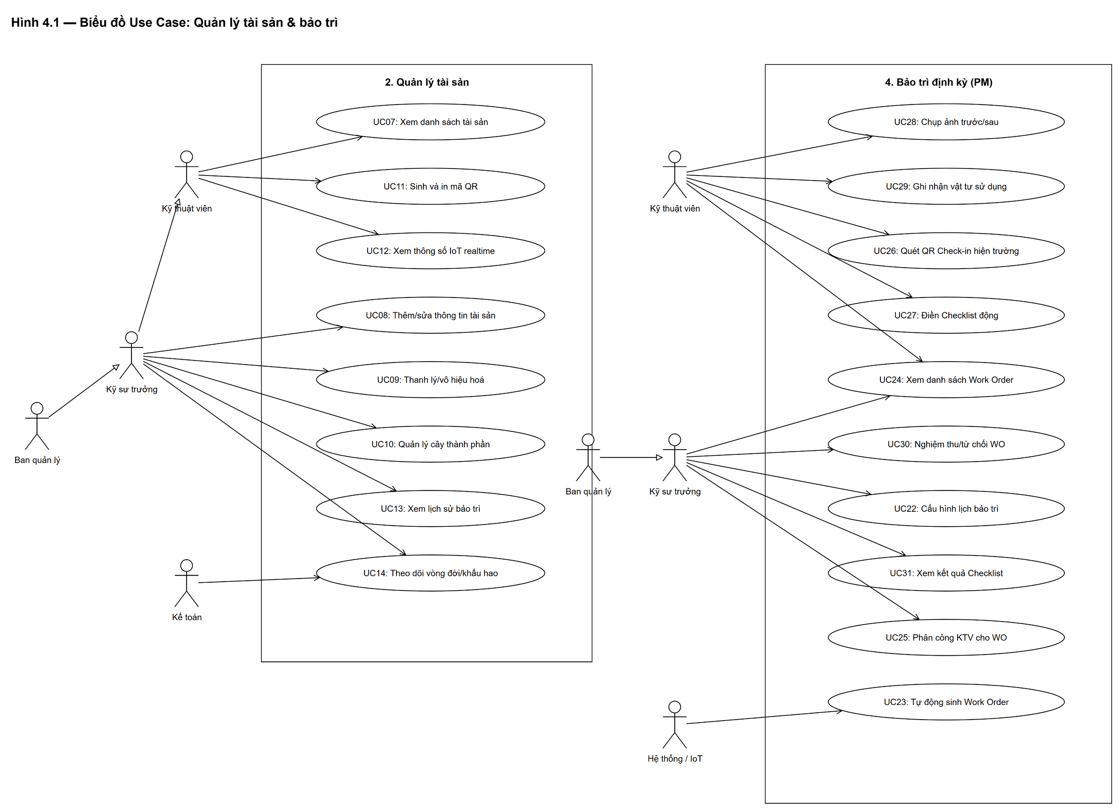
Hình 4.1. Biểu đồ Use Case – Quản lý tài sản & bảo trì
Mã UC | Use case | Tác nhân
UC-AS-01 | Quản lý danh mục & vị trí tài sản | Admin/Kế toán
UC-AS-02 | Ghi tăng tài sản (sinh mã + QR) | Kế toán
UC-AS-03 | Quét QR tra cứu tài sản | Kỹ thuật
UC-AS-04 | Điều chuyển / cấp phát / thu hồi | Quản lý/Kỹ thuật
UC-AS-05 | Tính & ghi nhận khấu hao | Kế toán/Hệ thống
UC-AS-06 | Lập lịch & thực hiện Work Order bảo trì | Kỹ thuật
UC-AS-07 | Thanh lý tài sản (tính lãi/lỗ) | Kế toán

b) Biểu đồ tuần tự và lưu đồ luồng tiêu biểu
Luồng ghi tăng tài sản được minh họa ở Hình 4.2: người dùng nhập thông tin ở màn hình /assets → AssetController nhận POST create → AssetService kiểm tra dữ liệu và sinh mã (kiểm tra trùng), khởi tạo giá trị còn lại bằng nguyên giá → lưu tài sản → sinh mã QR và chứng từ ghi_tang → trả ResponseDto về giao diện.
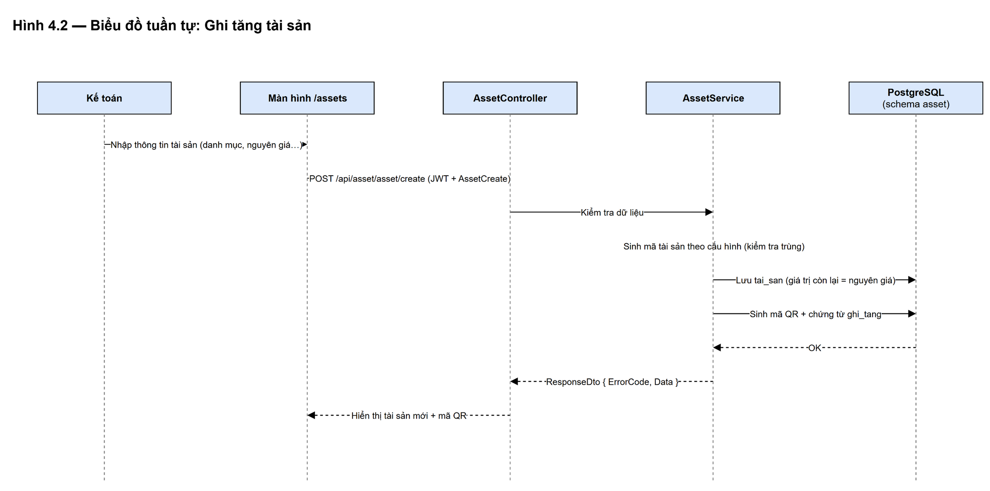
Hình 4.2. Biểu đồ tuần tự: Ghi tăng tài sản
Luồng khấu hao định kỳ được minh họa ở Hình 4.3: người quản lý chọn kỳ và bấm “Chạy khấu hao kỳ”; hệ thống lấy các tài sản đủ điều kiện chưa trích trong kỳ, tính khấu hao đường thẳng, sinh một chứng từ khấu hao tổng kèm định khoản Nợ 642 / Có 2141 cho từng tài sản, ghi lịch sử khấu hao (trỏ tới chứng từ) và cập nhật khấu hao luỹ kế, giá trị còn lại trên tài sản. Lưu đồ cũng thể hiện hai nghiệp vụ kế toán còn lại: ghi tăng khi nhập tài sản (sinh chứng từ Nợ 211|213 / Có 111|112) và thanh lý (sinh chứng từ Nợ 2141+811 / Có 211, đổi trạng thái tài sản sang DISPOSED) lũy kế và giá trị còn lại, ghi lich_su_khau_hao và sinh chứng từ (Nợ 627 / Có 214), lặp cho đến khi xử lý hết.
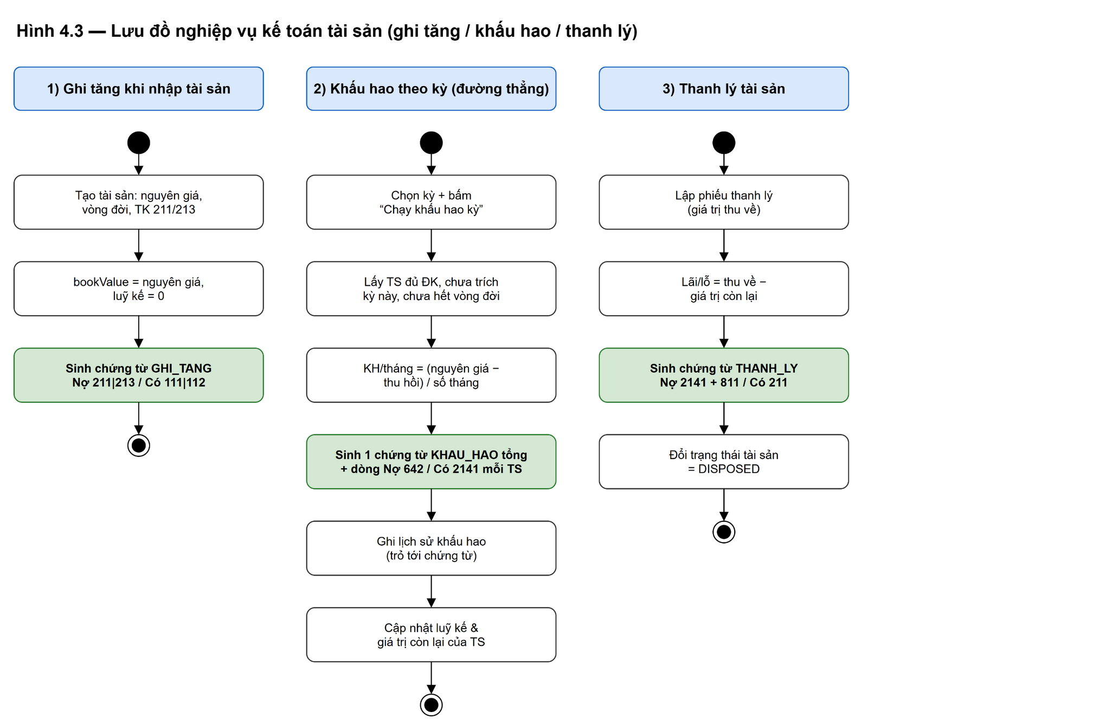
Hình 4.3. Lưu đồ nghiệp vụ kế toán tài sản: ghi tăng – khấu hao – thanh lý
Với bảo trì phòng ngừa, quy trình khép kín từ tự động sinh Work Order khi tới hạn, phân công kỹ thuật viên, check-in bằng mã QR tại hiện trường, thực hiện checklist có ảnh minh chứng đến nghiệm thu được thể hiện ở Hình 4.4.
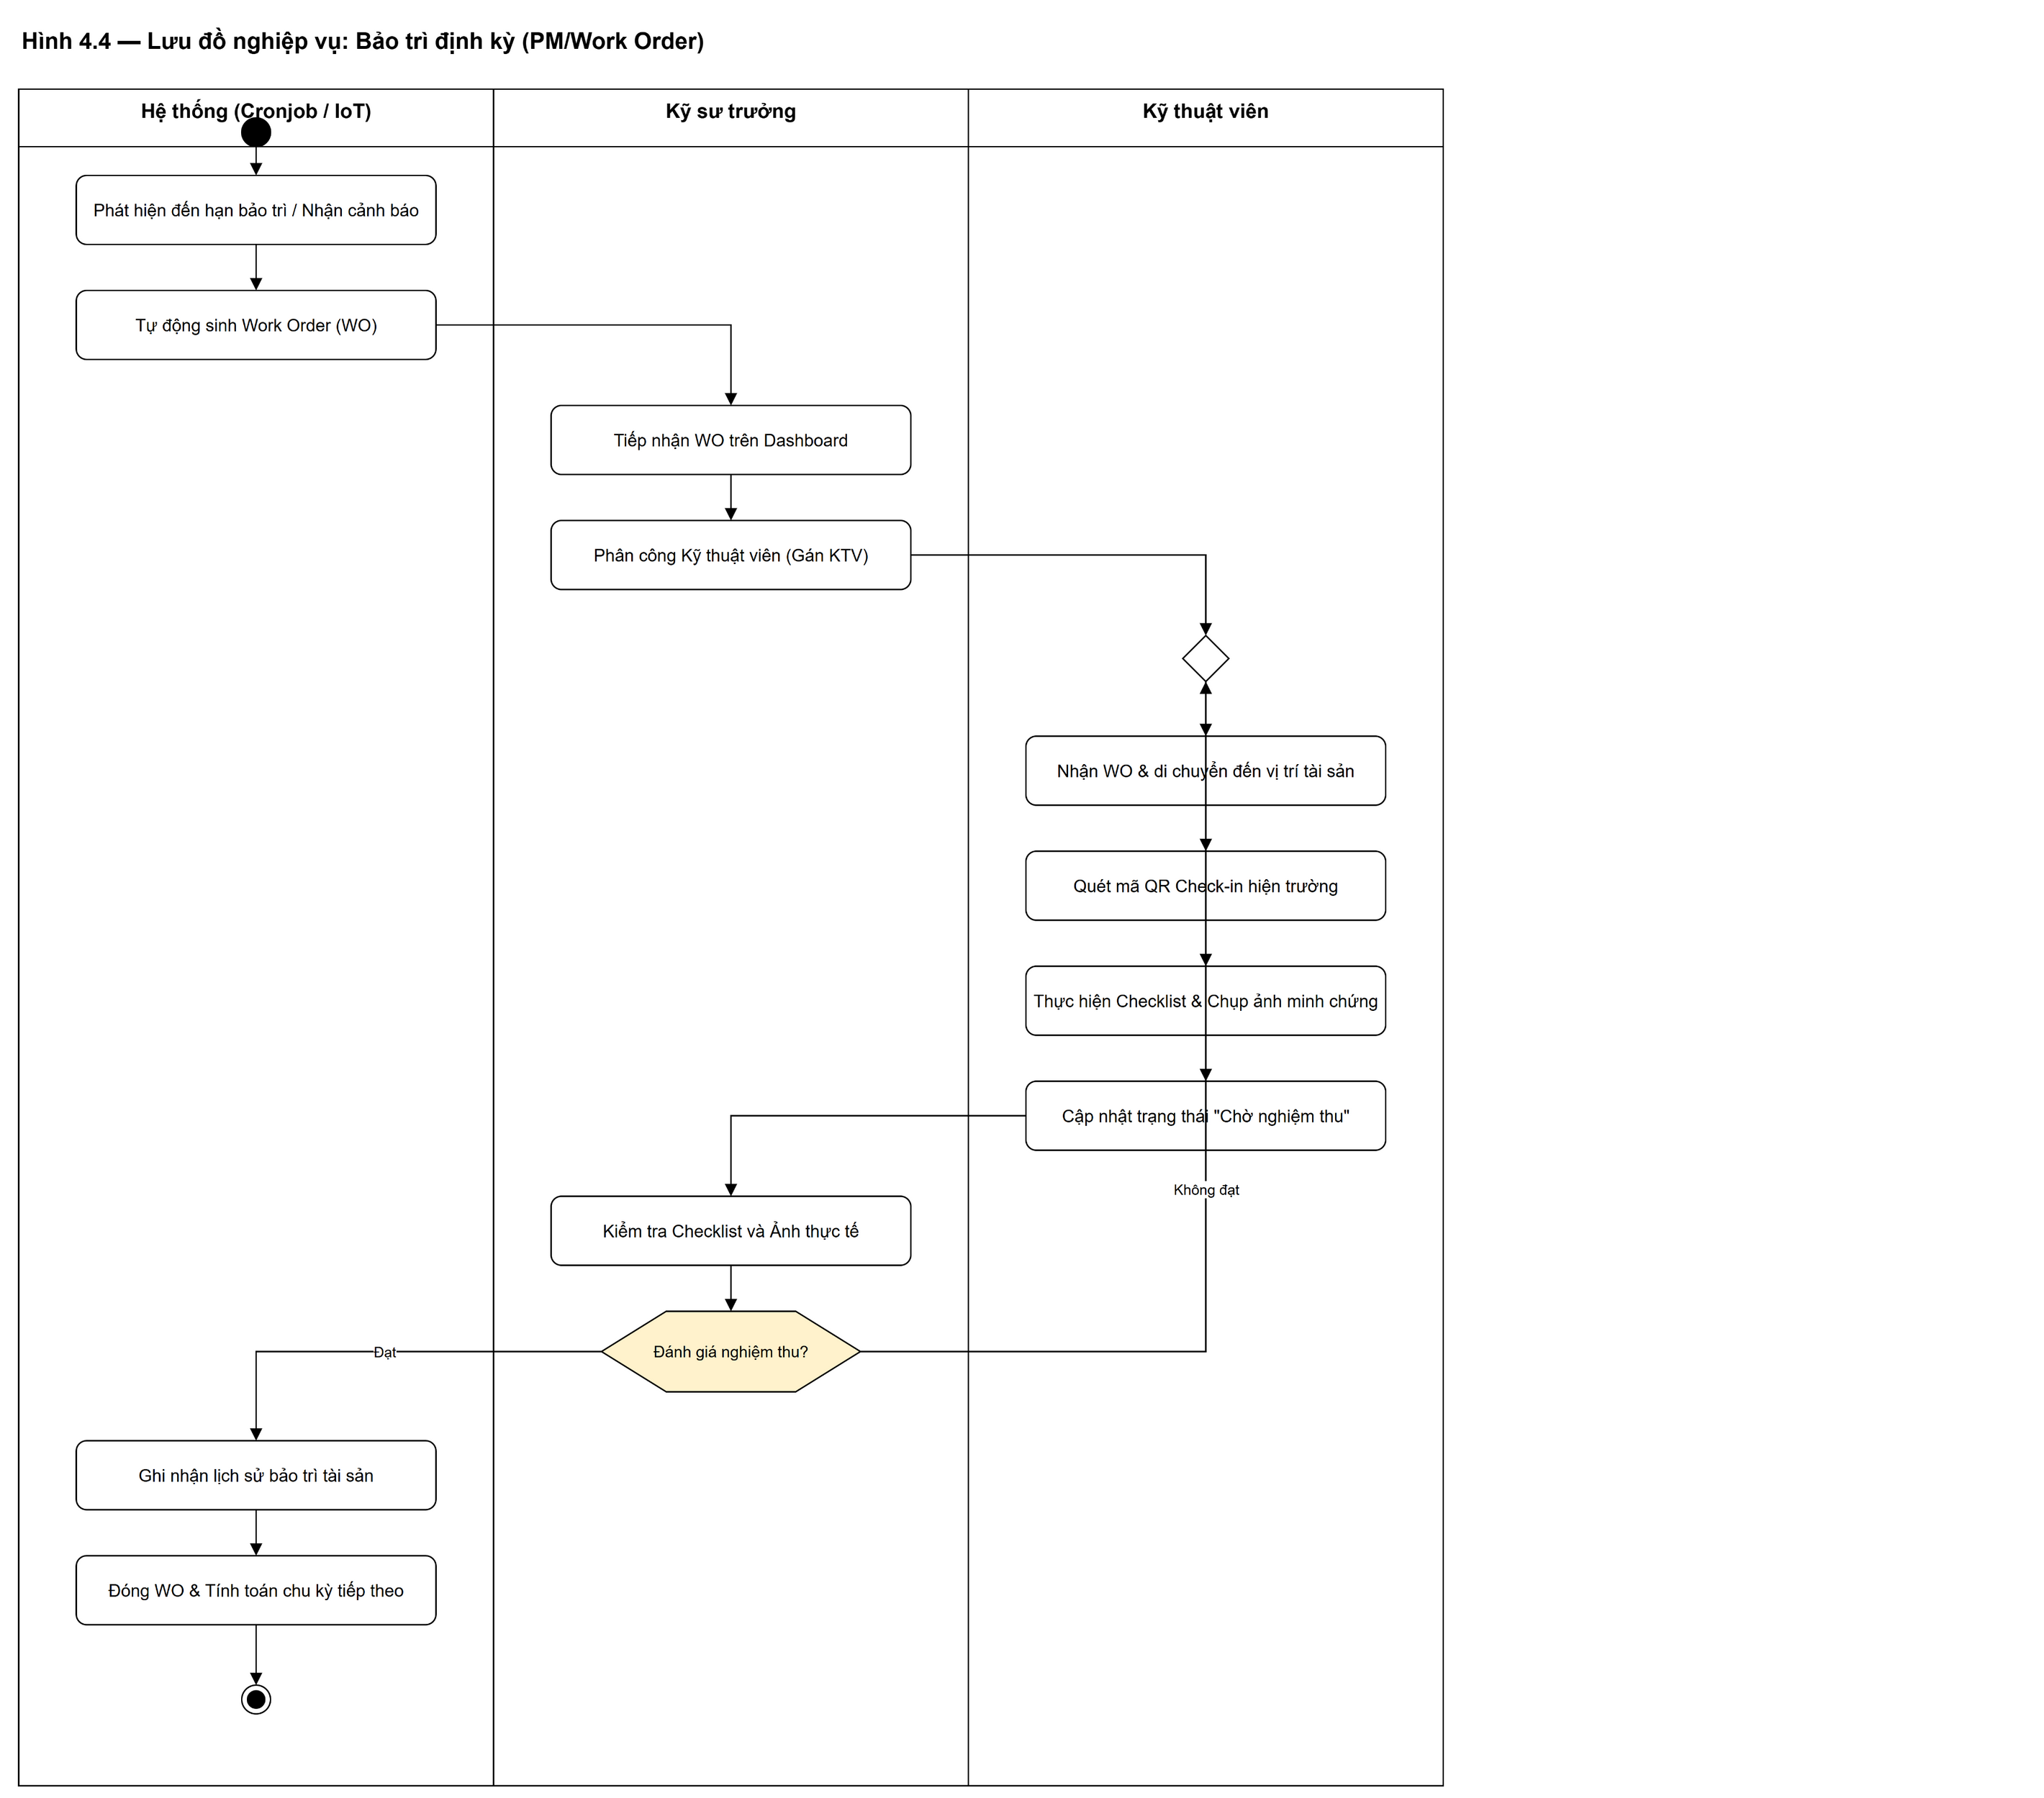
Hình 4.4. Lưu đồ nghiệp vụ: Bảo trì định kỳ (PM/Work Order)

c) Thiết kế cơ sở dữ liệu (schema asset)
Sơ đồ thực thể – liên kết của schema asset (Hình 4.5) lấy bảng tai_san làm trung tâm, liên kết tới danh mục, lô, điều chuyển, bảo trì, thanh lý, lịch sử khấu hao và chứng từ kế toán.
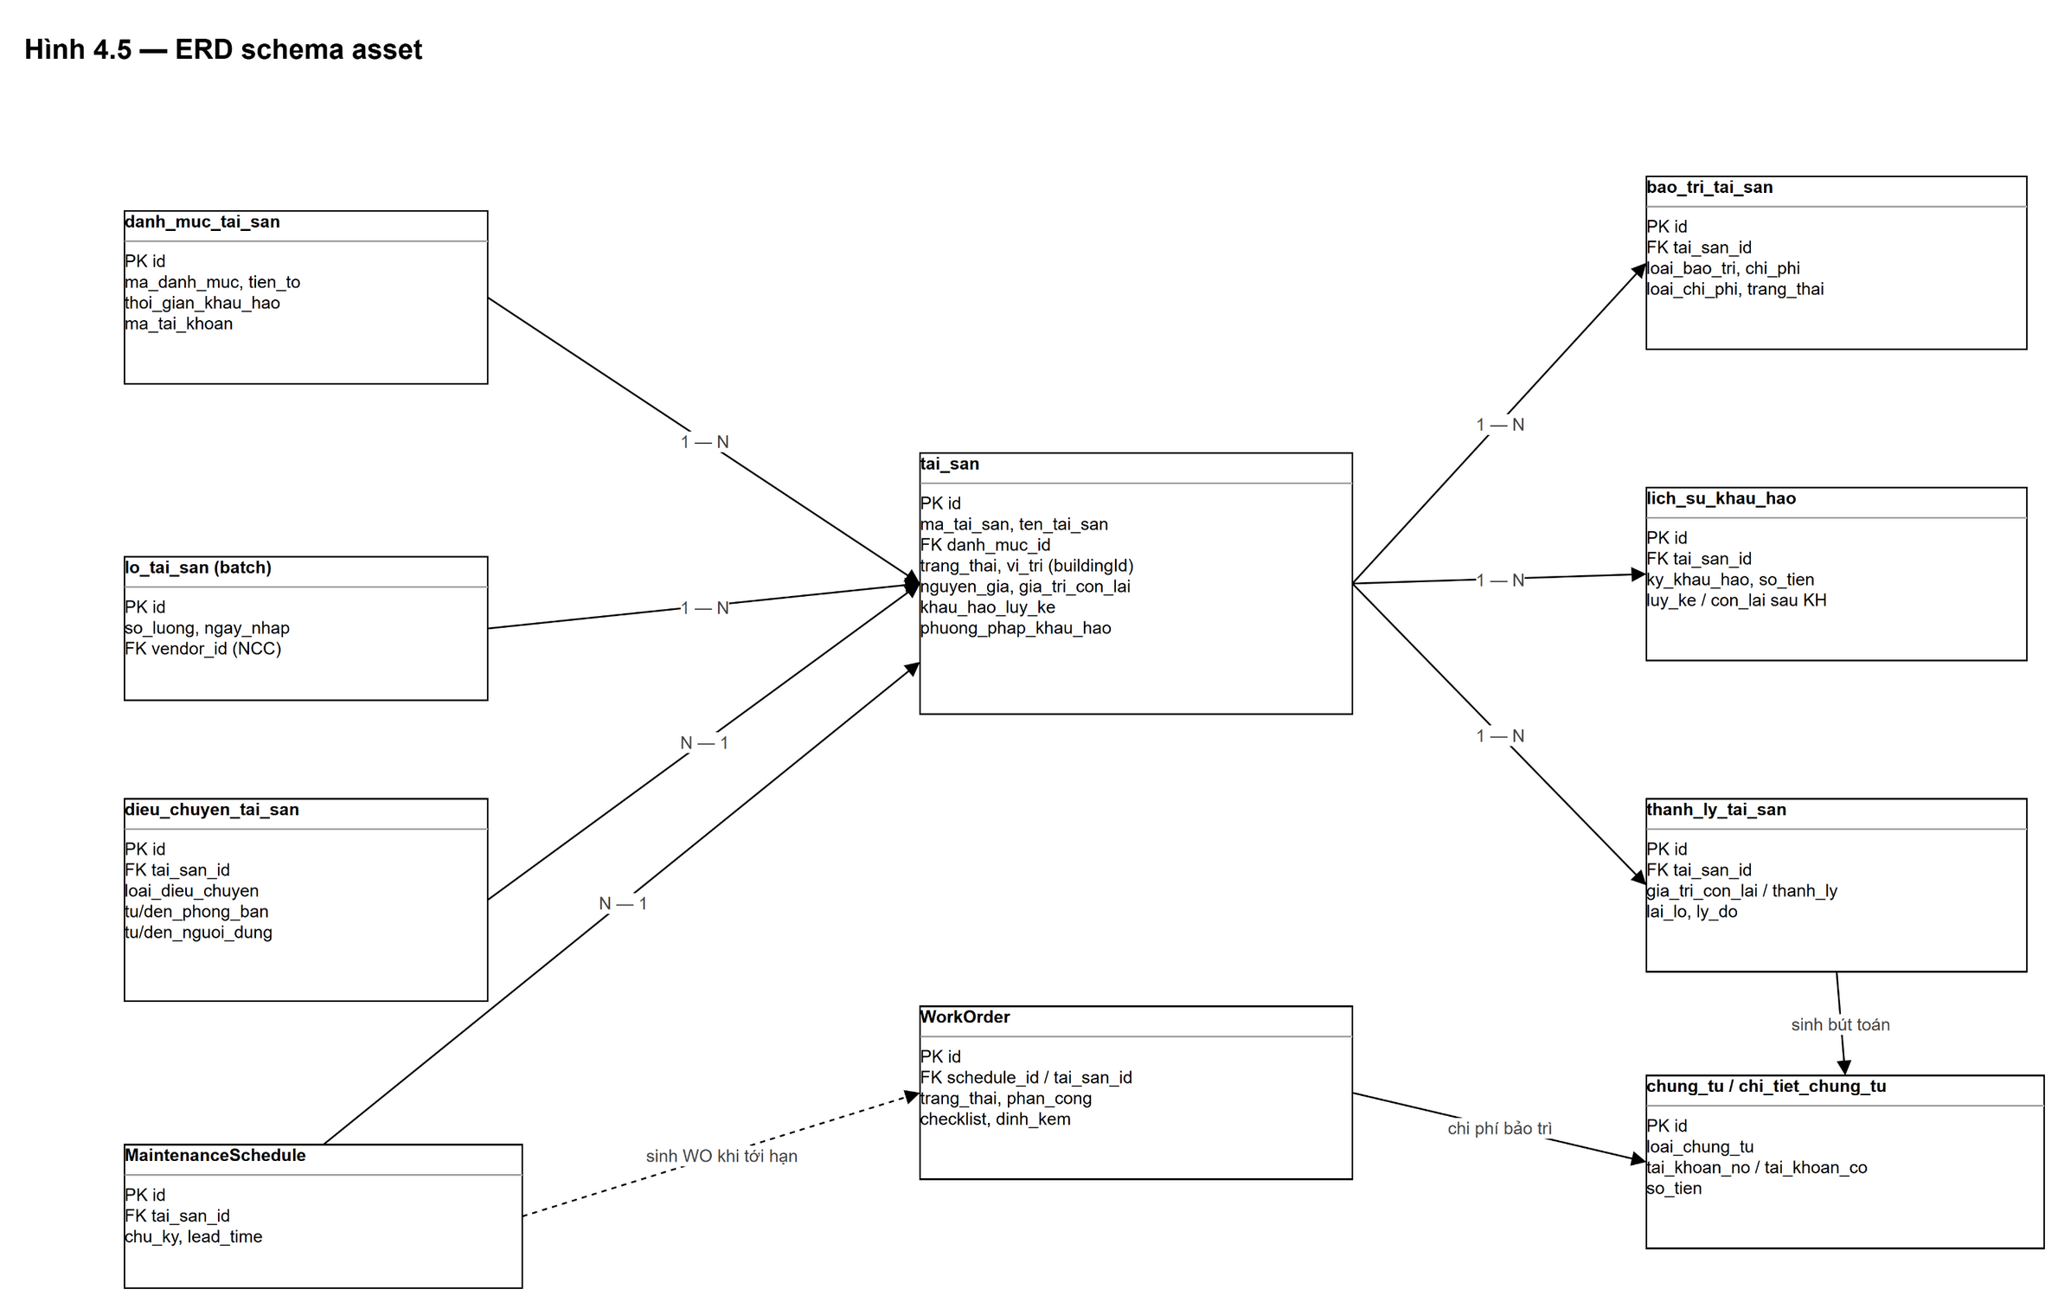
Hình 4.5. Sơ đồ thực thể – liên kết (ERD) schema asset
Bảng | Ý nghĩa | Trường tiêu biểu
tai_san | Tài sản (trung tâm) | ma_tai_san, ten_tai_san, danh_muc_id, trang_thai, nguyen_gia, gia_tri_con_lai, khau_hao_luy_ke, phuong_phap_khau_hao
danh_muc_tai_san | Danh mục tài sản | ma_danh_muc, tien_to, thoi_gian_khau_hao, ma_tai_khoan
dieu_chuyen_tai_san | Điều chuyển | loai_dieu_chuyen, tu/den_phong_ban, tu/den_nguoi_dung
bao_tri_tai_san | Bảo trì | loai_bao_tri, chi_phi, loai_chi_phi, trang_thai
thanh_ly_tai_san | Thanh lý | gia_tri_con_lai, gia_tri_thanh_ly, lai_lo, ly_do
lich_su_khau_hao | Lịch sử khấu hao | ky_khau_hao, so_tien, luy_ke_sau_khau_hao, con_lai_sau_khau_hao
MaintenanceSchedule / WorkOrder | Lịch bảo trì & lệnh công việc | chu kỳ, lead time; trạng thái WO, phân công, checklist, đính kèm
chung_tu / chi_tiet_chung_tu | Chứng từ & bút toán | loai_chung_tu; tai_khoan_no, tai_khoan_co, so_tien

d) Thiết kế API và phân quyền
Phương thức & Endpoint | Chức năng | Quyền
POST /api/asset/asset/create | Ghi tăng tài sản | AssetCreate
GET /api/asset/asset/get-all | Danh sách (lọc) | AssetView
/api/asset/asset-category/* | CRUD danh mục | Asset*
/api/asset/asset-qrcode/* | Sinh & tra cứu QR | AssetView/Create
/api/asset/asset-transfer/* | Điều chuyển tài sản | AssetUpdate
/api/asset/asset-depreciation/* | Tra cứu khấu hao | AssetView
/api/asset/maintenance-schedule/* | Lịch bảo trì (get-overdue) | AssetView/Update
/api/asset/work-order/* | Work Order (assign, checklist, attachment) | AssetView/Update

4.1.6. Thiết kế giao diện
Route | Chức năng
/assets, /assets/[id] | Danh sách & chi tiết tài sản
/assets/scan | Quét QR tra cứu (jsqr)
/assets/categories, /assets/depreciation | Danh mục & theo dõi khấu hao
/pm/work-orders, /pm/schedules | Work Order & lịch bảo trì (check-in, checklist, review)
Một số màn hình tiêu biểu của phân hệ:
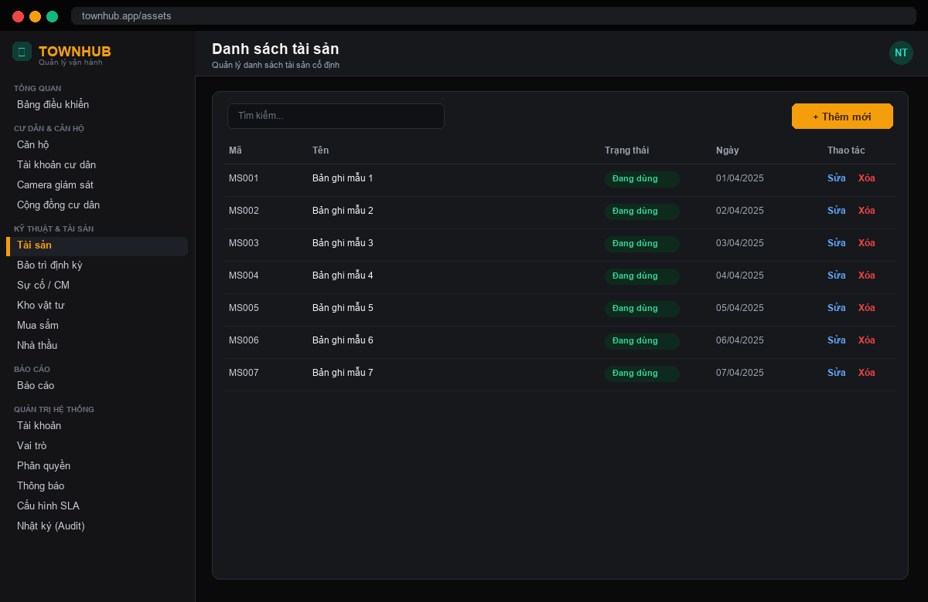
Hình 4.6. Giao diện Danh sách tài sản
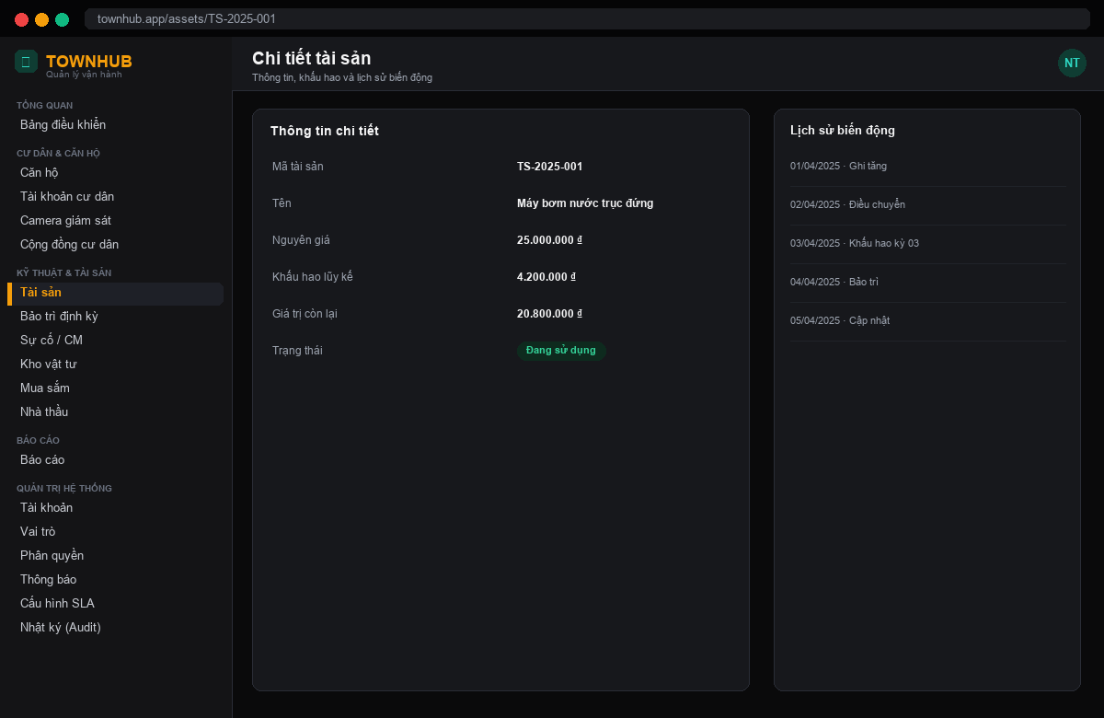
Hình 4.7. Giao diện Chi tiết tài sản (thông số, khấu hao, lịch sử)
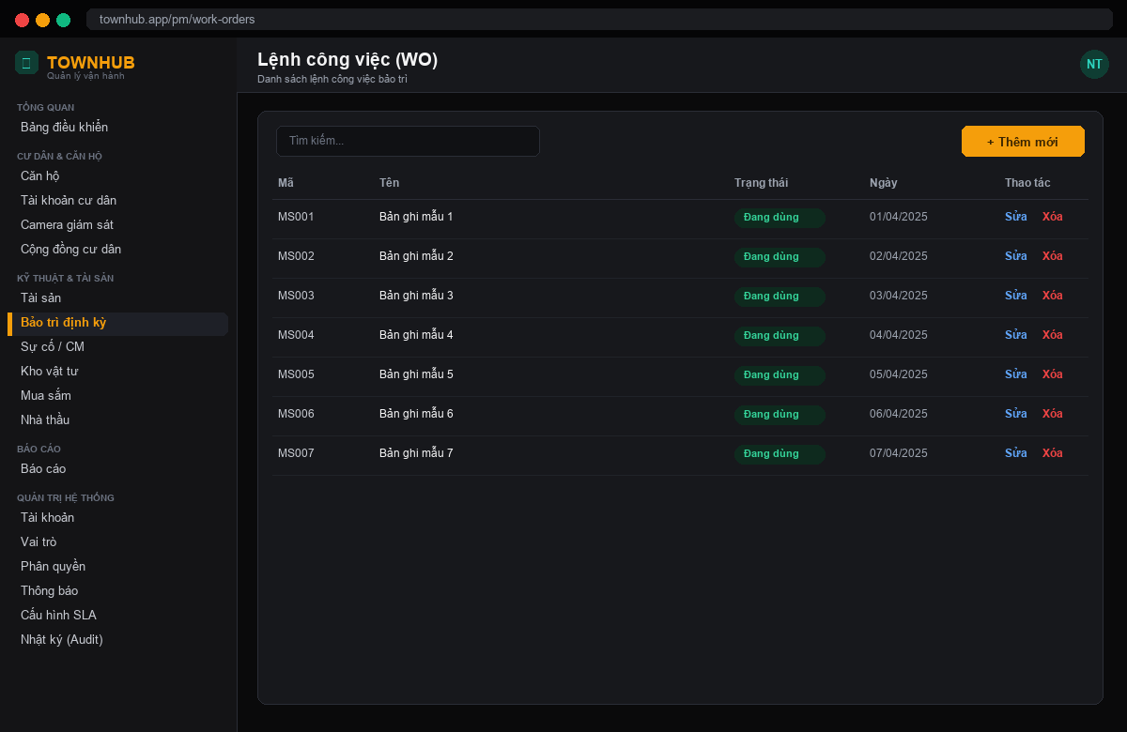
Hình 4.8. Giao diện Lệnh công việc bảo trì (Work Order)

4.1.7. Thành phần thông minh: sinh mã & khấu hao tự động
Đây là hai thành phần tự động hóa do tác giả tự thiết kế và cài đặt. Sinh mã tài sản tự động theo định dạng cấu hình (ví dụ {DANH_MUC}-{SO_THU_TU}) với tiền tố lấy từ danh mục; kiểm tra trùng trước khi lưu. Khấu hao chạy tự động đầu tháng khi bật cờ tự động khấu hao, giảm thao tác thủ công của kế toán và bảo đảm khớp sổ kế toán.

4.2. Nghiệp vụ Kho, Mua sắm và Nhà cung cấp

4.2.1. Đặt vấn đề và phạm vi
Hoạt động bảo trì và xử lý sự cố cần vật tư; vật tư cần được quản lý tồn kho, bổ sung qua quy trình mua sắm và làm việc với nhà cung cấp. Phân hệ này quản lý ba mảng liên thông: Kho vật tư (tồn kho, xuất/nhập, kiểm kê), Mua sắm (đề xuất mua PR → đơn mua PO → hóa đơn) và Nhà cung cấp (hồ sơ, hợp đồng, đánh giá), kèm OCR hóa đơn để số hóa chứng từ.
- Quản lý kho, danh mục vật tư và mức tồn kho; cảnh báo tồn thấp.
- Xuất/nhập/điều chỉnh tồn qua phiếu giao dịch kho; kiểm kê.
- Quy trình mua sắm nhiều cấp: PR (đề xuất) → duyệt → PO (đơn mua) → Invoice (hóa đơn).
- Quản lý nhà cung cấp, hợp đồng (cảnh báo sắp hết hạn) và đánh giá hiệu suất.
- OCR hóa đơn tự động (VietOCR) để trích xuất dữ liệu hóa đơn.

4.2.2. Mối liên hệ với Base và các phân hệ khác
Phân hệ do cá nhân em phát triển nhưng không hoạt động cô lập - dữ liệu và nghiệp vụ liên thông chặt chẽ với các phân hệ lân cận, đồng thời kế thừa các dịch vụ dùng chung do cả nhóm xây dựng:
- Với Bảo trì & Sự cố: Work Order/ticket tiêu hao vật tư từ kho; khi thiếu vật tư có thể sinh đề xuất mua (PR).
- Với Tài sản: nhà cung cấp gắn với hợp đồng và tài sản (vendorId, vendorContractId); hóa đơn mua phục vụ ghi tăng tài sản.
- Với Base: phân quyền RBAC, thông báo cảnh báo tồn thấp/hợp đồng sắp hết hạn, tổng hợp chi phí lên Reporting.

4.2.3. Phân tích yêu cầu chức năng

a) Quản lý kho và vật tư
Khai báo kho (Warehouse), danh mục vật tư (Material) và mức tồn (InventoryLevel). Mọi biến động tồn ghi qua InventoryTransaction (nhập/xuất/điều chỉnh). Hệ thống cảnh báo các vật tư dưới ngưỡng tồn tối thiểu (get-low-stock).
Quy trình kiểm kê kho định kỳ - chốt số liệu tồn hệ thống, đếm thực tế tại kho, đối chiếu chênh lệch và phê duyệt phiếu điều chỉnh - được minh họa ở Hình 4.9.
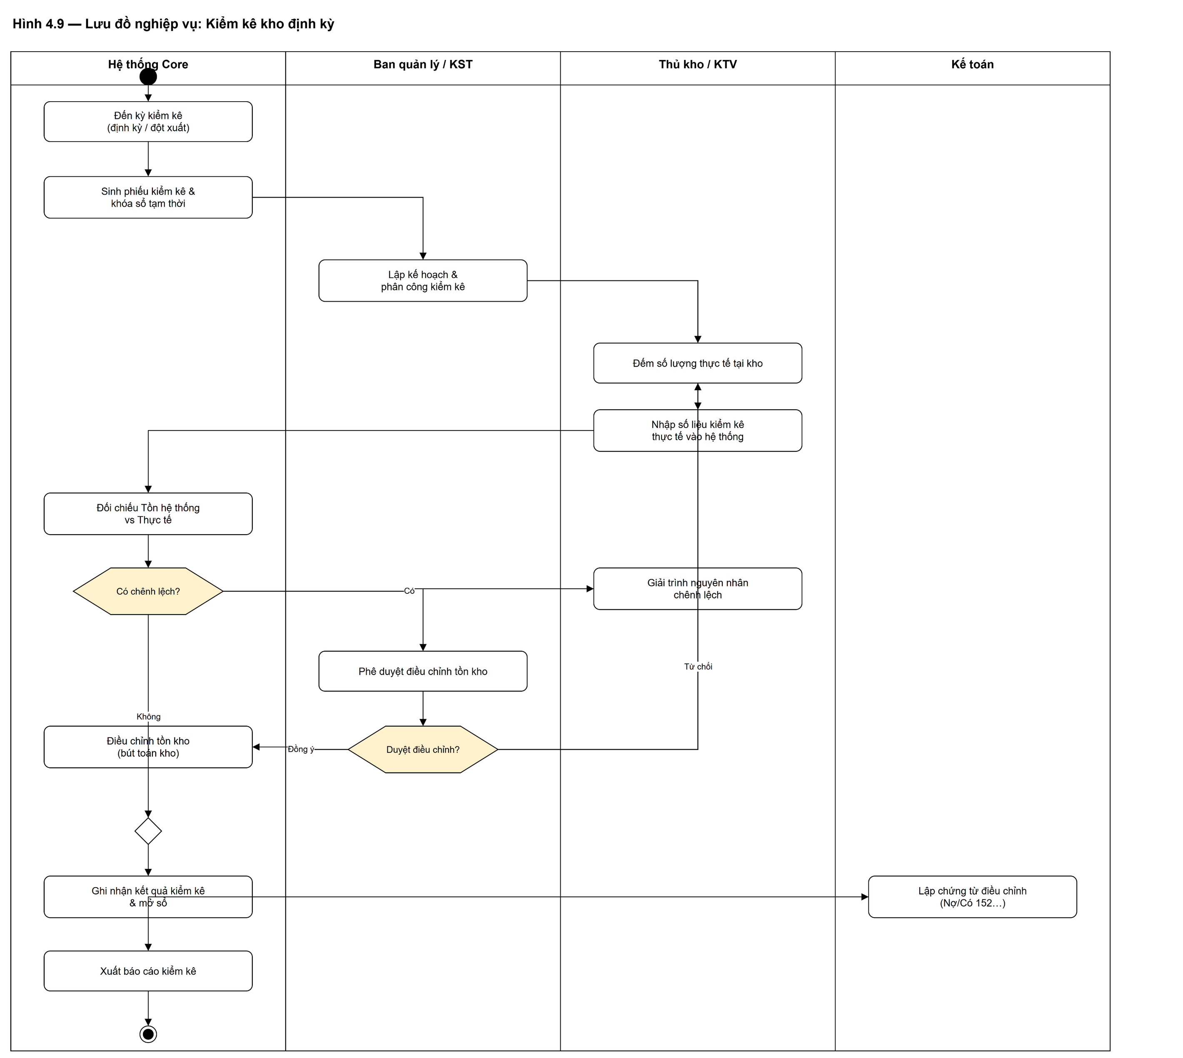
Hình 4.9. Lưu đồ nghiệp vụ: Kiểm kê kho định kỳ

b) Quy trình mua sắm (PR → PO → Invoice)
Người dùng lập Đề xuất mua (PurchaseRequest) gồm nhiều dòng vật tư; quản lý duyệt hoặc từ chối. PR đã duyệt được chuyển thành Đơn mua (PurchaseOrder) gửi nhà cung cấp; khi nhận hàng/hóa đơn tạo Invoice để đối chiếu. Quy trình duyệt nhiều cấp được cấu hình qua PoApprovalWorkflow. Toàn bộ quy trình mua sắm và bước OCR hóa đơn được minh họa ở Hình 4.10.
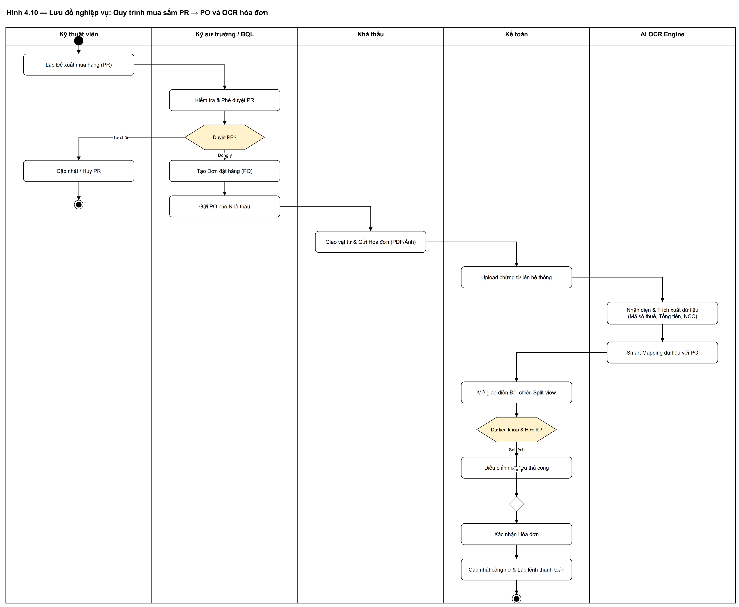
Hình 4.10. Lưu đồ nghiệp vụ: Quy trình mua sắm PR → PO và OCR hóa đơn

c) Quản lý nhà cung cấp
Quản lý hồ sơ nhà cung cấp (Vendor) với thao tác blacklist/kích hoạt; hợp đồng (VendorContract) có cảnh báo sắp hết hạn (get-expiring) và các dịch vụ theo hợp đồng (VendorContractService); đánh giá hiệu suất định kỳ (VendorEvaluation).

d) OCR hóa đơn tự động
Người dùng tải ảnh hóa đơn; hệ thống đẩy công việc vào hàng đợi OcrJobQueue; tiến trình nền OcrProcessingWorker gọi IInvoiceOcrEngine (bản cài đặt VietOcrEngine, có MockOcrEngine để kiểm thử) trích xuất các trường và tạo bản ghi Invoice để người dùng xác nhận. Xử lý nền giúp giao diện không bị chặn và mở rộng được số lượng công việc.

4.2.4. Yêu cầu phi chức năng
- Nhất quán tồn kho khi nhiều giao dịch đồng thời.
- Truy vết: mọi PR/PO/giao dịch kho đều lưu lịch sử và người thực hiện.

4.2.5. Thiết kế phân hệ

a) Danh sách Use Case chính
Biểu đồ use case của phân hệ Kho – Mua sắm – Nhà cung cấp được thể hiện ở Hình 4.11.
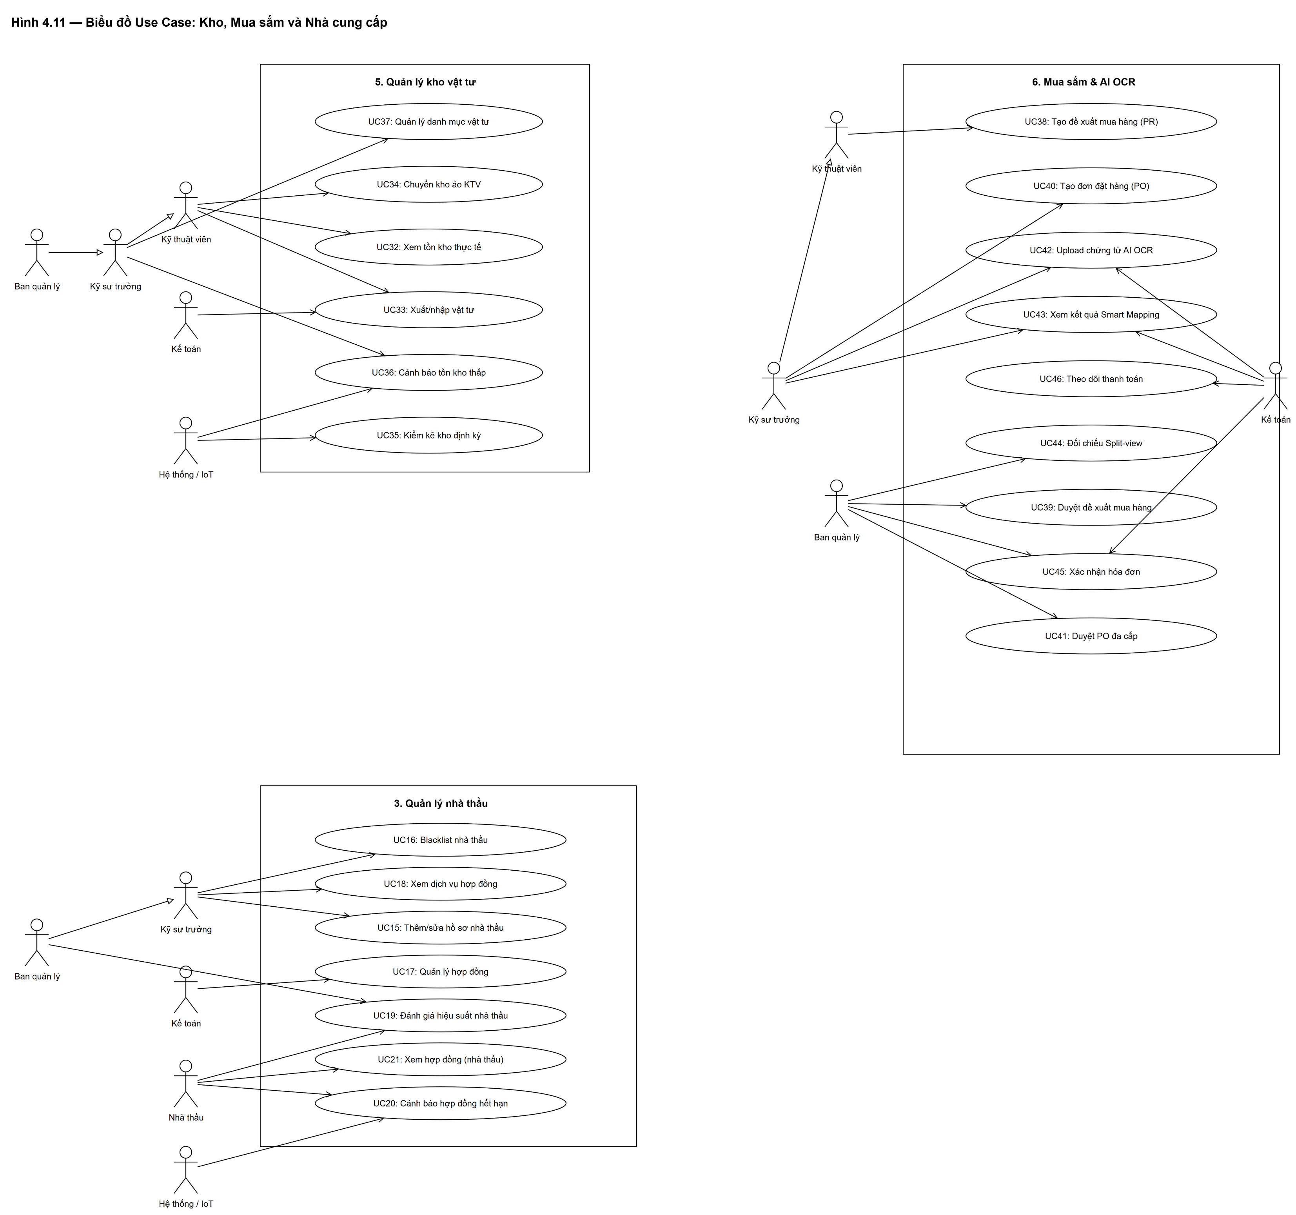
Hình 4.11. Biểu đồ Use Case – Kho, Mua sắm và Nhà cung cấp
Mã UC | Use case | Tác nhân
UC-INV-01 | Quản lý kho & vật tư, mức tồn | Thủ kho
UC-INV-02 | Nhập/xuất/kiểm kê vật tư | Thủ kho
UC-PR-01 | Lập & duyệt/từ chối đề xuất mua (PR) | NV mua sắm/Quản lý
UC-PO-01 | Tạo đơn mua (PO) & hóa đơn | NV mua sắm
UC-VD-01 | Quản lý nhà cung cấp & hợp đồng | Quản lý
UC-VD-02 | Đánh giá hiệu suất nhà cung cấp | Quản lý
UC-OCR-01 | OCR hóa đơn tự động | NV mua sắm/Hệ thống

b) Thiết kế cơ sở dữ liệu (thực thể chính)
Thực thể | Ý nghĩa
Warehouse, Material, InventoryLevel | Kho, danh mục vật tư, mức tồn
InventoryTransaction | Phiếu nhập/xuất/điều chỉnh tồn
PurchaseRequest / PurchaseRequestItem | Đề xuất mua và dòng vật tư
PurchaseOrder / PurchaseOrderItem | Đơn mua và dòng hàng
Invoice / InvoiceItem, OcrJob | Hóa đơn, dòng hóa đơn, công việc OCR
Vendor, VendorContract, VendorContractService, VendorEvaluation | Nhà cung cấp, hợp đồng, dịch vụ, đánh giá

c) Thiết kế API
Nhóm Endpoint | Chức năng
/api/asset/warehouse/*, /api/asset/material/* | CRUD kho & vật tư; get-low-stock, get-inventory-levels
/api/asset/inventory-transaction/* | Tạo & tra cứu giao dịch kho
/api/asset/purchase-request/* | PR: tạo, duyệt (approve), từ chối (reject), thêm dòng
/api/asset/purchase-order/* | PO: tạo, cập nhật, thêm dòng
/api/asset/vendor/* | NCC: CRUD, blacklist, activate
/api/asset/vendor-contract/* | Hợp đồng: CRUD, get-expiring
/api/asset/vendor-evaluation/* | Đánh giá theo nhà cung cấp/hợp đồng

4.2.6. Thiết kế giao diện
Route | Chức năng
/inventory, /inventory/catalog | Tồn kho & danh mục vật tư
/inventory/stock-taking, /inventory/transactions/new | Kiểm kê & tạo giao dịch
/procurement/requests, /procurement/orders, /procurement/invoices | PR / PO / hóa đơn
/procurement/ocr/new, /procurement/ocr/[id]/verify | OCR hóa đơn & xác nhận
/vendors, /vendors/contracts, /vendors/performance | Nhà cung cấp, hợp đồng, hiệu suất
Một số màn hình tiêu biểu của phân hệ:
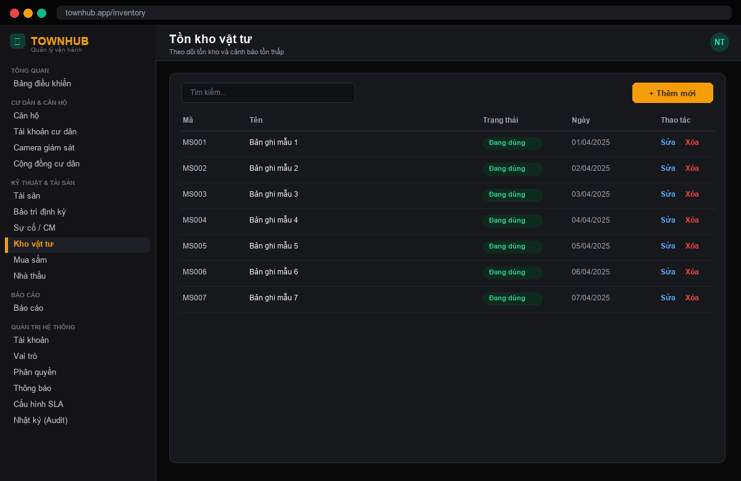
Hình 4.12. Giao diện Tồn kho vật tư (cảnh báo tồn thấp)
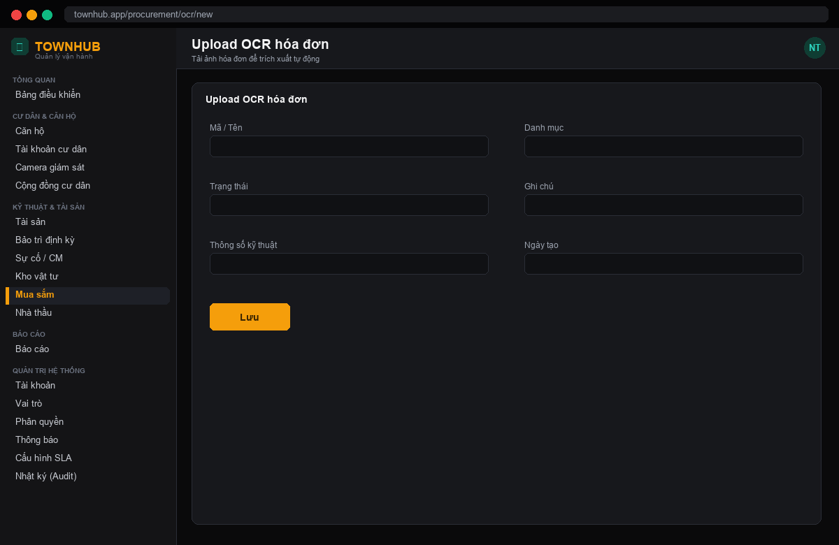
Hình 4.13. Giao diện Upload OCR hóa đơn
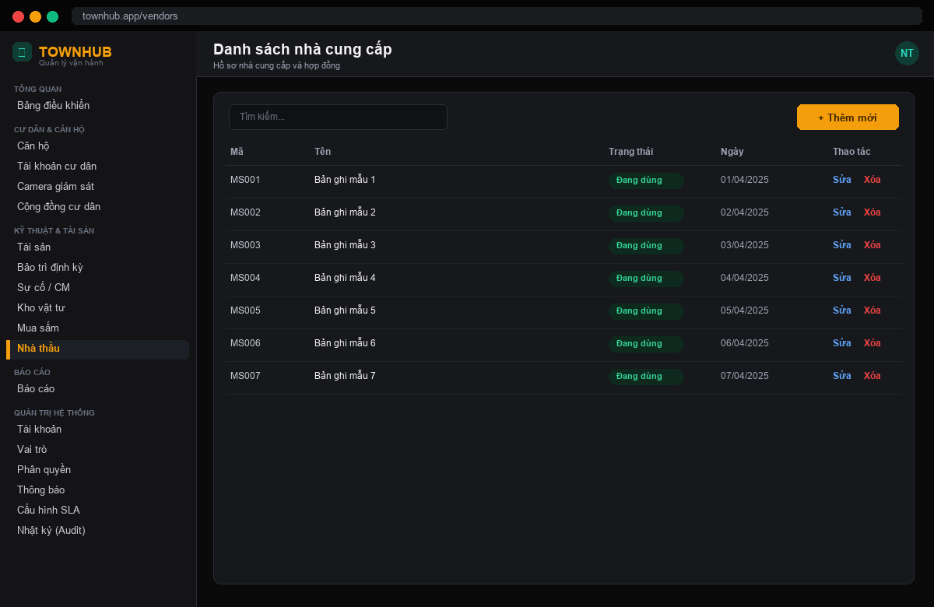
Hình 4.14. Giao diện Danh sách nhà cung cấp

4.2.7. Chi tiết kỹ thuật OCR hóa đơn: mô hình, huấn luyện và đánh giá
Mục này trình bày chi tiết thành phần AI/OCR dùng để số hóa hóa đơn trong phân hệ Kho – Mua sắm: kiến trúc dịch vụ, cơ sở lý thuyết các mô hình, quá trình huấn luyện trên dữ liệu tự sinh và kết quả đánh giá – so sánh giữa các engine. Đây là phần đóng góp kỹ thuật của tác giả cho phân hệ.

a) Kiến trúc dịch vụ OCR đa engine
Dịch vụ OCR viết bằng Python/FastAPI, tách khỏi backend .NET và gọi qua HTTP POST /extract; chạy bất đồng bộ theo hàng đợi – tiến trình nền (OcrJobQueue → OcrProcessingWorker). Dịch vụ hỗ trợ bốn chế độ chọn được trên giao diện (cột ocr_jobs.ocrEngine), vừa để so sánh mô hình, vừa để chọn engine phù hợp từng loại chứng từ. Ba engine OCR đều quy kết quả về một cấu trúc dòng chuẩn hóa [{text, box, prob}] rồi dùng chung một hàm bóc tách trường (regex + luật vị trí), nên thay/đổi engine không ảnh hưởng phần lấy trường.
model | Phát hiện (detect) | Nhận dạng (recognize) | Fine-tune | Đặc điểm
pdf | - (đọc lớp text) | pdfplumber | - | Hóa đơn điện tử có lớp text → đọc trực tiếp, chính xác nhất
vietocr | EasyOCR (CRAFT) | VietOCR (VGG + Transformer) | recognition | Tự chủ, mạnh về dấu tiếng Việt
paddleocr | PaddleOCR (DBNet) | PP-OCRv4 (SVTR_LCNet) | detect + recognize | Hợp nhất, nhẹ, fine-tune cả hai tầng
gemini | (mô hình đa thể lo) | Gemini 2.0 Flash | - (API đóng) | Chính xác cao, phụ thuộc API và chi phí

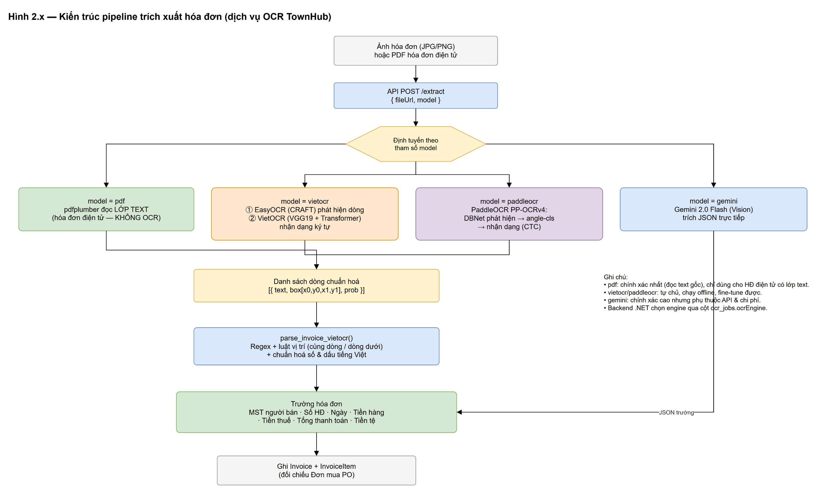
Hình 4.15. Kiến trúc pipeline trích xuất hóa đơn (dịch vụ OCR bốn engine)

b) Cơ sở lý thuyết và thuật toán các mô hình
VietOCR (vgg_transformer) - chỉ nhận dạng. Gồm hai khối: (1) trích đặc trưng thị giác bằng CNN VGG19 (batch-norm) - nén chiều cao ảnh dòng về 1, giữ chiều rộng làm chuỗi đặc trưng; (2) Transformer encoder–decoder (seq2seq + attention) sinh lần lượt từng ký tự, huấn luyện bằng cross-entropy trên từ điển tiếng Việt (dịch vụ giải mã greedy). Ưu điểm: đọc dấu thanh rất tốt; nhược điểm: chỉ nhận dạng nên buộc ghép một bộ phát hiện bên ngoài.
PaddleOCR (PP-OCRv4) - phát hiện + nhận dạng hợp nhất. Ba bước: (1) DBNet (Differentiable Binarization) dự đoán bản đồ xác suất và bản đồ ngưỡng rồi nhị phân hóa khả vi ngay trong huấn luyện, tách biên vùng chữ gọn; (2) phân loại góc xoay dòng đúng chiều; (3) nhận dạng SVTR_LCNet huấn luyện theo cơ chế GTC kết hợp CTC và NRTR (ghi nhận trong train.log qua CTCLoss/NRTRLoss), dùng bảng ký tự tiếng Việt dict_vi.txt (137 ký tự). Ưu điểm: một bộ công cụ, det + rec đồng bộ, fine-tune được cả hai tầng, nhẹ, chạy offline.
EasyOCR và Gemini. Pipeline vietocr chỉ mượn bộ phát hiện CRAFT của EasyOCR để cắt dòng (nhận dạng giao cho VietOCR). Gemini 2.0 Flash là mô hình ngôn ngữ – thị giác, nhận thẳng ảnh và trả về JSON các trường; chính xác cao nhưng phụ thuộc API và chi phí nên giữ làm tùy chọn.
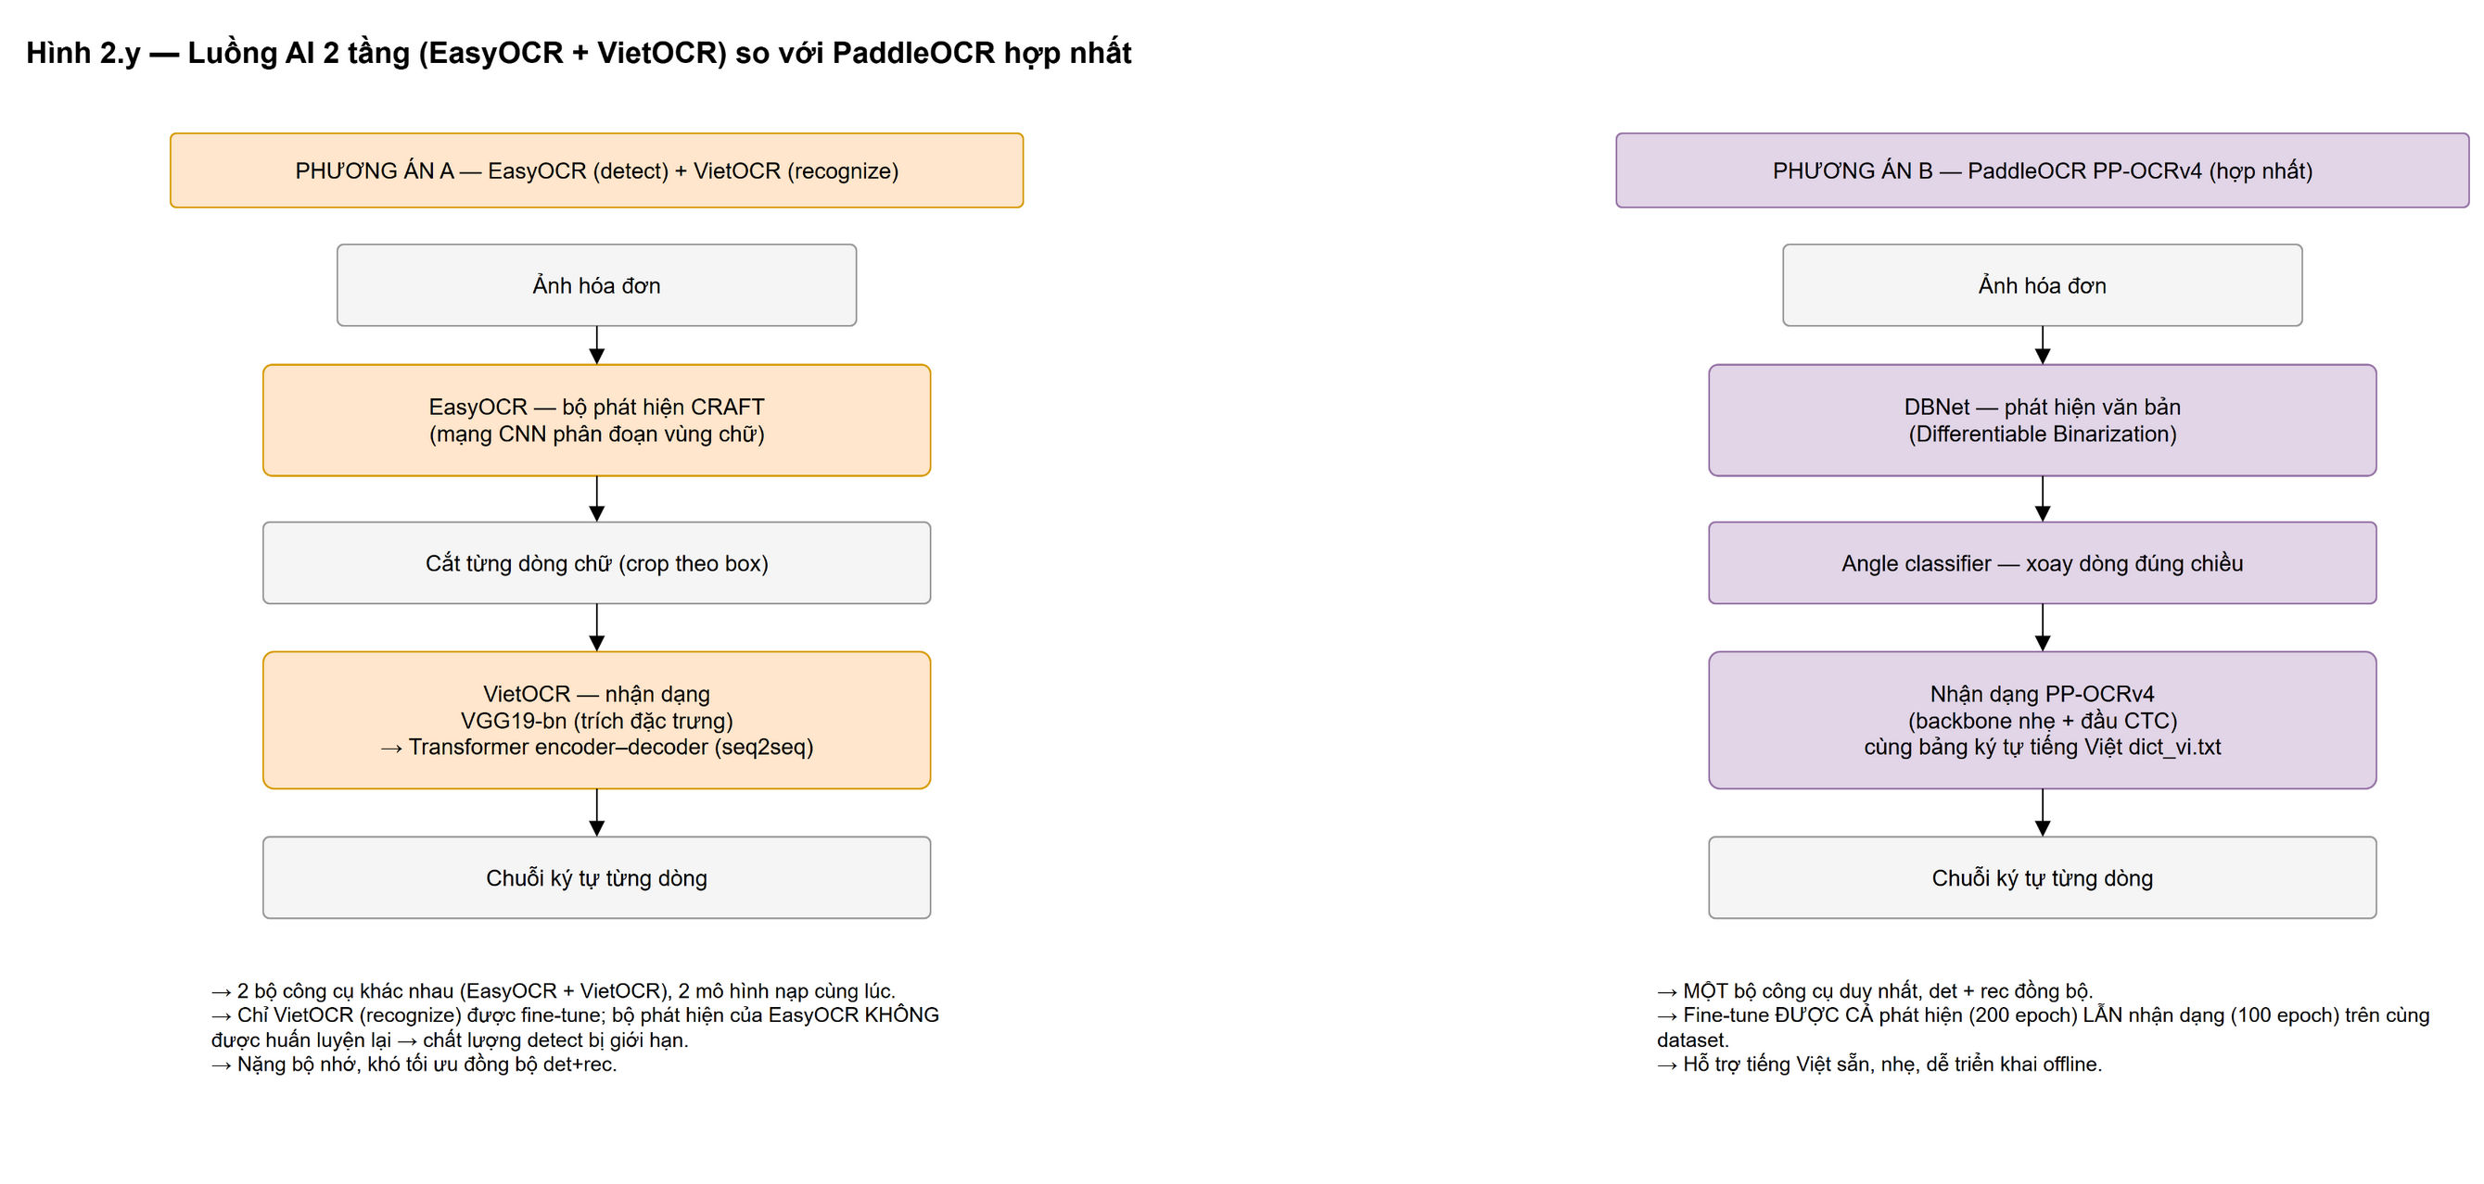
Hình 4.16. Luồng AI hai tầng (EasyOCR + VietOCR) so với PaddleOCR hợp nhất

c) Dữ liệu, huấn luyện và luồng xử lý
Vì không có sẵn dữ liệu hóa đơn thật đã gán nhãn, đề tài tự sinh dữ liệu hóa đơn GTGT tiếng Việt tổng hợp (synthetic): script tự render hóa đơn và tự ghi lại tọa độ + nội dung từng ô chữ, nên xuất được cả nhãn phát hiện (det) lẫn nhận dạng (rec) mà không cần gán tay, kèm bảng ký tự dict_vi.txt. Dữ liệu được random đa dạng bố cục và tăng cường cho “giống thật” (nền giấy, nghiêng/méo, nhiễu, nén JPEG, dấu mộc đỏ, chữ ký tay); mọi phép biến hình đều kéo theo tọa độ box nên nhãn luôn khớp. Quy mô mặc định 400–500 hóa đơn, chia train/val 90/10. Cả hai mô hình đều fine-tune từ trọng số pretrained (transfer learning) để hội tụ nhanh, cần ít dữ liệu. Cấu hình thật (đọc từ config.yml):
Mô hình | Thuật toán / Khởi tạo | Epoch | Batch | Optimizer / LR
VietOCR (rec) | VGG19 + Transformer, từ vgg_transformer | 20 000 iters | 32 | mặc định VietOCR
PaddleOCR rec | SVTR_LCNet + GTC(CTC+NRTR), từ PP-OCRv4 | 80 | 64 | Adam + Cosine, lr 0,001
PaddleOCR det | DBNet, từ PP-OCRv4 det | 150 | 8 | lr 0,001

Luồng xử lý. Pipeline vietocr: ảnh → EasyOCR/CRAFT phát hiện dòng → cắt dòng → VietOCR (VGG19 → Transformer) → chuỗi text. Pipeline paddleocr: ảnh → DBNet phát hiện → phân loại góc → SVTR_LCNet nhận dạng → chuỗi text. Cả hai gộp về danh sách dòng, đưa vào hàm bóc tách trường và ghi Invoice/InvoiceItem để đối chiếu PO.
Kết quả huấn luyện PaddleOCR (số thật từ train.log). Với nhận dạng (rec), loss giảm nhanh về gần 0 quanh bước ~2 500 và độ chính xác huấn luyện tiến sát 1,0; trên tập val, accuracy toàn chuỗi đạt 0,9964 (99,64%) và norm_edit_dis 0,9992 tại epoch 41. Với phát hiện (det), hmean tốt nhất trên val chỉ đạt 0,2298 (precision 0,228; recall 0,232) - cho thấy phát hiện bố cục hóa đơn học trên dữ liệu synthetic còn yếu; khuyến nghị bổ sung 50–150 hóa đơn thật gán bằng PPOCRLabel, hoặc kết hợp detector pretrain với recognizer đã fine-tune.
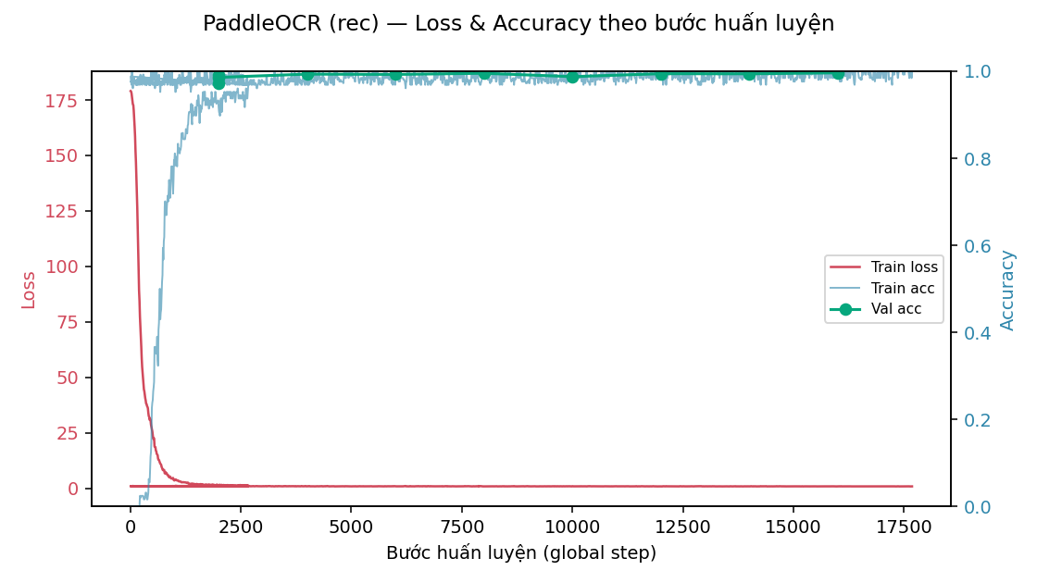
Hình 4.17. Đường cong huấn luyện PaddleOCR (rec): loss và accuracy theo bước

d) So sánh và đánh giá ba engine
Ba engine (EasyOCR, VietOCR, PaddleOCR) được đánh giá trên cùng tập val 300 mẫu với các chỉ số: Seq-acc (đọc đúng toàn chuỗi), Char-acc (1 − CER), NED, CER<0,1 và độ trễ (ms/ảnh, đo trên CPU):
Cấu hình | Seq-acc | Char-acc | NED | CER<0,1 | ms/ảnh
VietOCR gốc (trước) | 0,870 | 0,976 | 0,977 | 0,903 | -
VietOCR fine-tune (sau) | 1,000 | 1,000 | 1,000 | 1,000 | 317
PaddleOCR gốc (trước) | 0,463 | 0,882 | 0,882 | 0,513 | -
PaddleOCR fine-tune (sau) | 0,893 | 0,967 | 0,968 | 0,913 | 65
EasyOCR (baseline) | 0,510 | 0,811 | 0,818 | 0,613 | 156
Ensemble (bỏ phiếu) | 0,920 | 0,974 | 0,974 | 0,933 | -
Oracle (best-of-3, chặn trên) | 1,000 | - | - | - | -

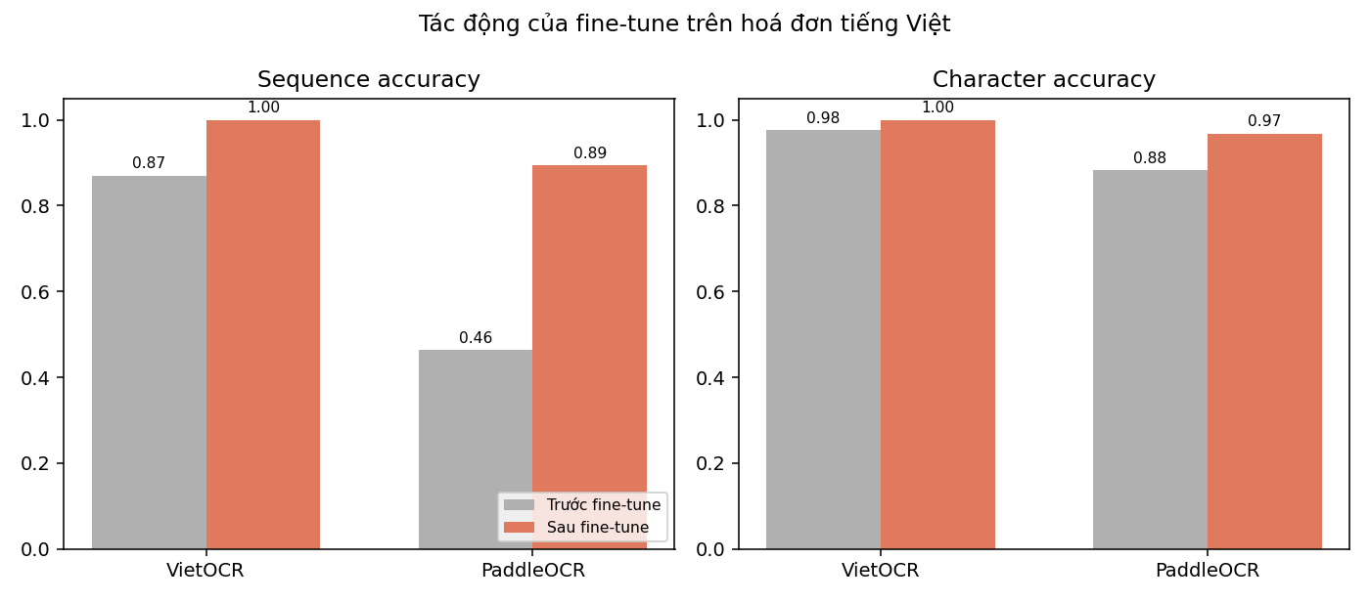
Hình 4.18. Tác động của fine-tune (Sequence và Character accuracy)
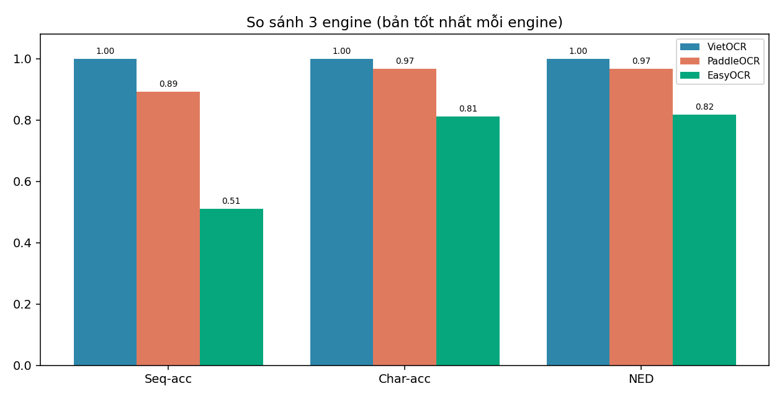
Hình 4.19. So sánh ba engine theo Seq-acc / Char-acc / NED (tập val 300 mẫu)
Nhận xét. (1) Fine-tune có tác động lớn: Seq-acc VietOCR tăng 0,870 → 1,000; PaddleOCR tăng 0,463 → 0,893 (PaddleOCR gốc pretrain tiếng Trung nên yếu trên tiếng Việt, hưởng lợi nhiều nhất). (2) Về độ chính xác nhận dạng, VietOCR fine-tune đứng đầu (đọc đúng cả 300/300 mẫu), trên PaddleOCR (0,893) và EasyOCR (0,510). (3) Về tốc độ, PaddleOCR nhanh nhất (65 ms/ảnh, nhanh hơn VietOCR ~4,9 lần) và hợp nhất det+rec.
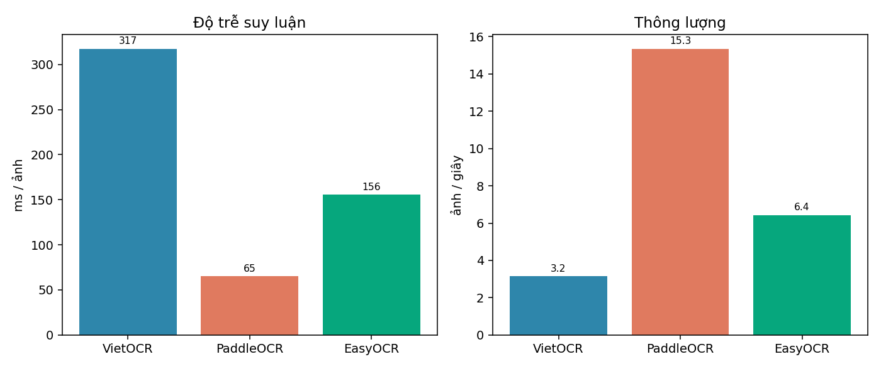
Hình 4.20. Độ trễ suy luận (ms/ảnh) và thông lượng (ảnh/giây) trên CPU
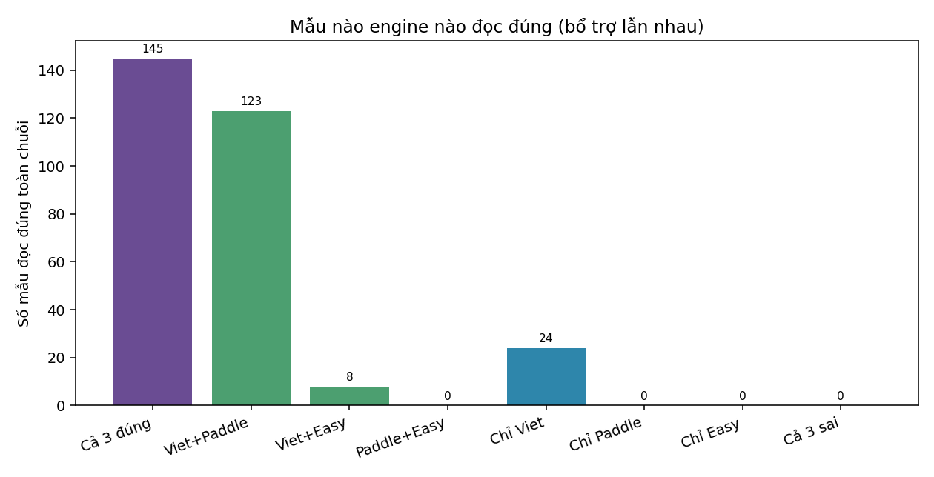
Hình 4.21. Tính bổ trợ giữa các engine (mẫu nào engine nào đọc đúng)
Tính bổ trợ và kết hợp. Trong 300 mẫu, số mẫu “cả ba cùng sai” = 0; VietOCR đọc đúng 300, PaddleOCR 268, EasyOCR 153; “chỉ VietOCR đúng” = 24, còn “chỉ PaddleOCR/chỉ EasyOCR đúng” = 0. Do đó bỏ phiếu ba engine chỉ đạt 0,920 - thấp hơn VietOCR đơn lẻ (1,000) vì bị kéo xuống bởi engine yếu hơn; cận trên Oracle = 1,000. Với bài toán này, dùng một engine mạnh hợp lý hơn là bỏ phiếu.

e) Lựa chọn mô hình
Vì sao chọn PaddleOCR thay vì kết hợp EasyOCR + VietOCR. Phương án EasyOCR + VietOCR có recognizer VietOCR rất chính xác nhưng vướng ba nhược điểm: tầng phát hiện CRAFT của EasyOCR không được fine-tune (thành nút cổ chai), phải nạp hai bộ công cụ/hai mô hình (nặng), và chậm nhất (317 ms/ảnh). PaddleOCR là một bộ công cụ hợp nhất, fine-tune được cả DBNet lẫn recognizer trên cùng dataset tự gán nhãn, nhẹ và nhanh nhất (65 ms/ảnh). Vì vậy PaddleOCR được chọn làm engine tự chủ mặc định (đánh đổi một phần độ chính xác nhận dạng lấy pipeline gọn – nhanh – tinh chỉnh trọn gói); VietOCR được giữ làm lựa chọn khi cần độ chính xác nhận dạng cao nhất; Gemini dự phòng cho bố cục lạ và PDF text-layer cho hóa đơn điện tử.

4.3. Nghiệp vụ Quản lý sự cố và SLA

4.3.1. Đặt vấn đề và phạm vi
Trong vận hành tòa nhà, sự cố (điện, nước, HVAC, thang máy, PCCC…) phát sinh liên tục và cần được tiếp nhận, phân công, xử lý đúng cam kết thời gian (SLA). Phân hệ Quản lý sự cố (CM) số hóa toàn bộ quy trình từ báo sự cố đến đóng và đánh giá, đồng thời theo dõi tuân thủ SLA và leo thang khi trễ hạn.
- Tiếp nhận sự cố từ cư dân/kỹ thuật viên (ticket) theo loại và mức ưu tiên.
- Phân công kỹ thuật viên, cập nhật trạng thái, đính kèm ảnh trước/sau.
- Cấu hình SLA theo mức ưu tiên (thời gian phản hồi, thời gian giải quyết).
- Theo dõi hạn SLA, tự động leo thang khi sắp/đã quá hạn; SLA Dashboard.
- Đánh giá mức độ hài lòng của người báo sau khi đóng sự cố.

4.3.2. Mối liên hệ với Base và các phân hệ khác
Nghiệp vụ Sự cố & SLA khép kín chuỗi nghiệp vụ của phân hệ Quản lý tài sản - kế thừa dữ liệu tài sản, kho do chính tác giả xây dựng và sử dụng các dịch vụ nền tảng chung của nhóm:
- Với Tài sản: ticket gắn tài sản liên quan để truy vết thiết bị hỏng.
- Với Kho/Mua sắm: khi xử lý cần vật tư có thể xuất kho hoặc tạo đề xuất mua (PR).
- Với Base: phân quyền RBAC theo vai trò (cư dân/KTV/điều phối/quản lý); gửi thông báo khi phân công, sắp/đã quá hạn SLA.

4.3.3. Phân tích yêu cầu chức năng

a) Vòng đời và trạng thái sự cố
Trạng thái ticket diễn tiến: Mới tiếp nhận → Chờ phân công → Đã phân công → Đang xử lý → Chờ vật tư (nếu thiếu) → Đã xử lý → Đã đóng. Mỗi lần đổi trạng thái được ghi vào lịch sử (TicketStatusHistory).

b) Loại sự cố, nguồn báo và mức ưu tiên
Loại sự cố: Điện, Nước, HVAC, Thang máy, PCCC, Khác. Mỗi mức ưu tiên gắn với một cam kết SLA (thời gian phản hồi và giải quyết). Khi tạo ticket có thể để trống SLA để hệ thống tự áp theo mức ưu tiên.

c) Tiếp nhận, phân công và xử lý
Quy trình: Báo sự cố (tạo ticket) → tiếp nhận & phân công KTV (TicketAssignment) → KTV xử lý, cập nhật trạng thái, xuất vật tư/tạo PR nếu thiếu, chụp ảnh trước/sau (TicketAttachment) → đóng sự cố khi khắc phục xong. Luồng xử lý sự cố và giám sát SLA được minh họa ở Hình 4.22.
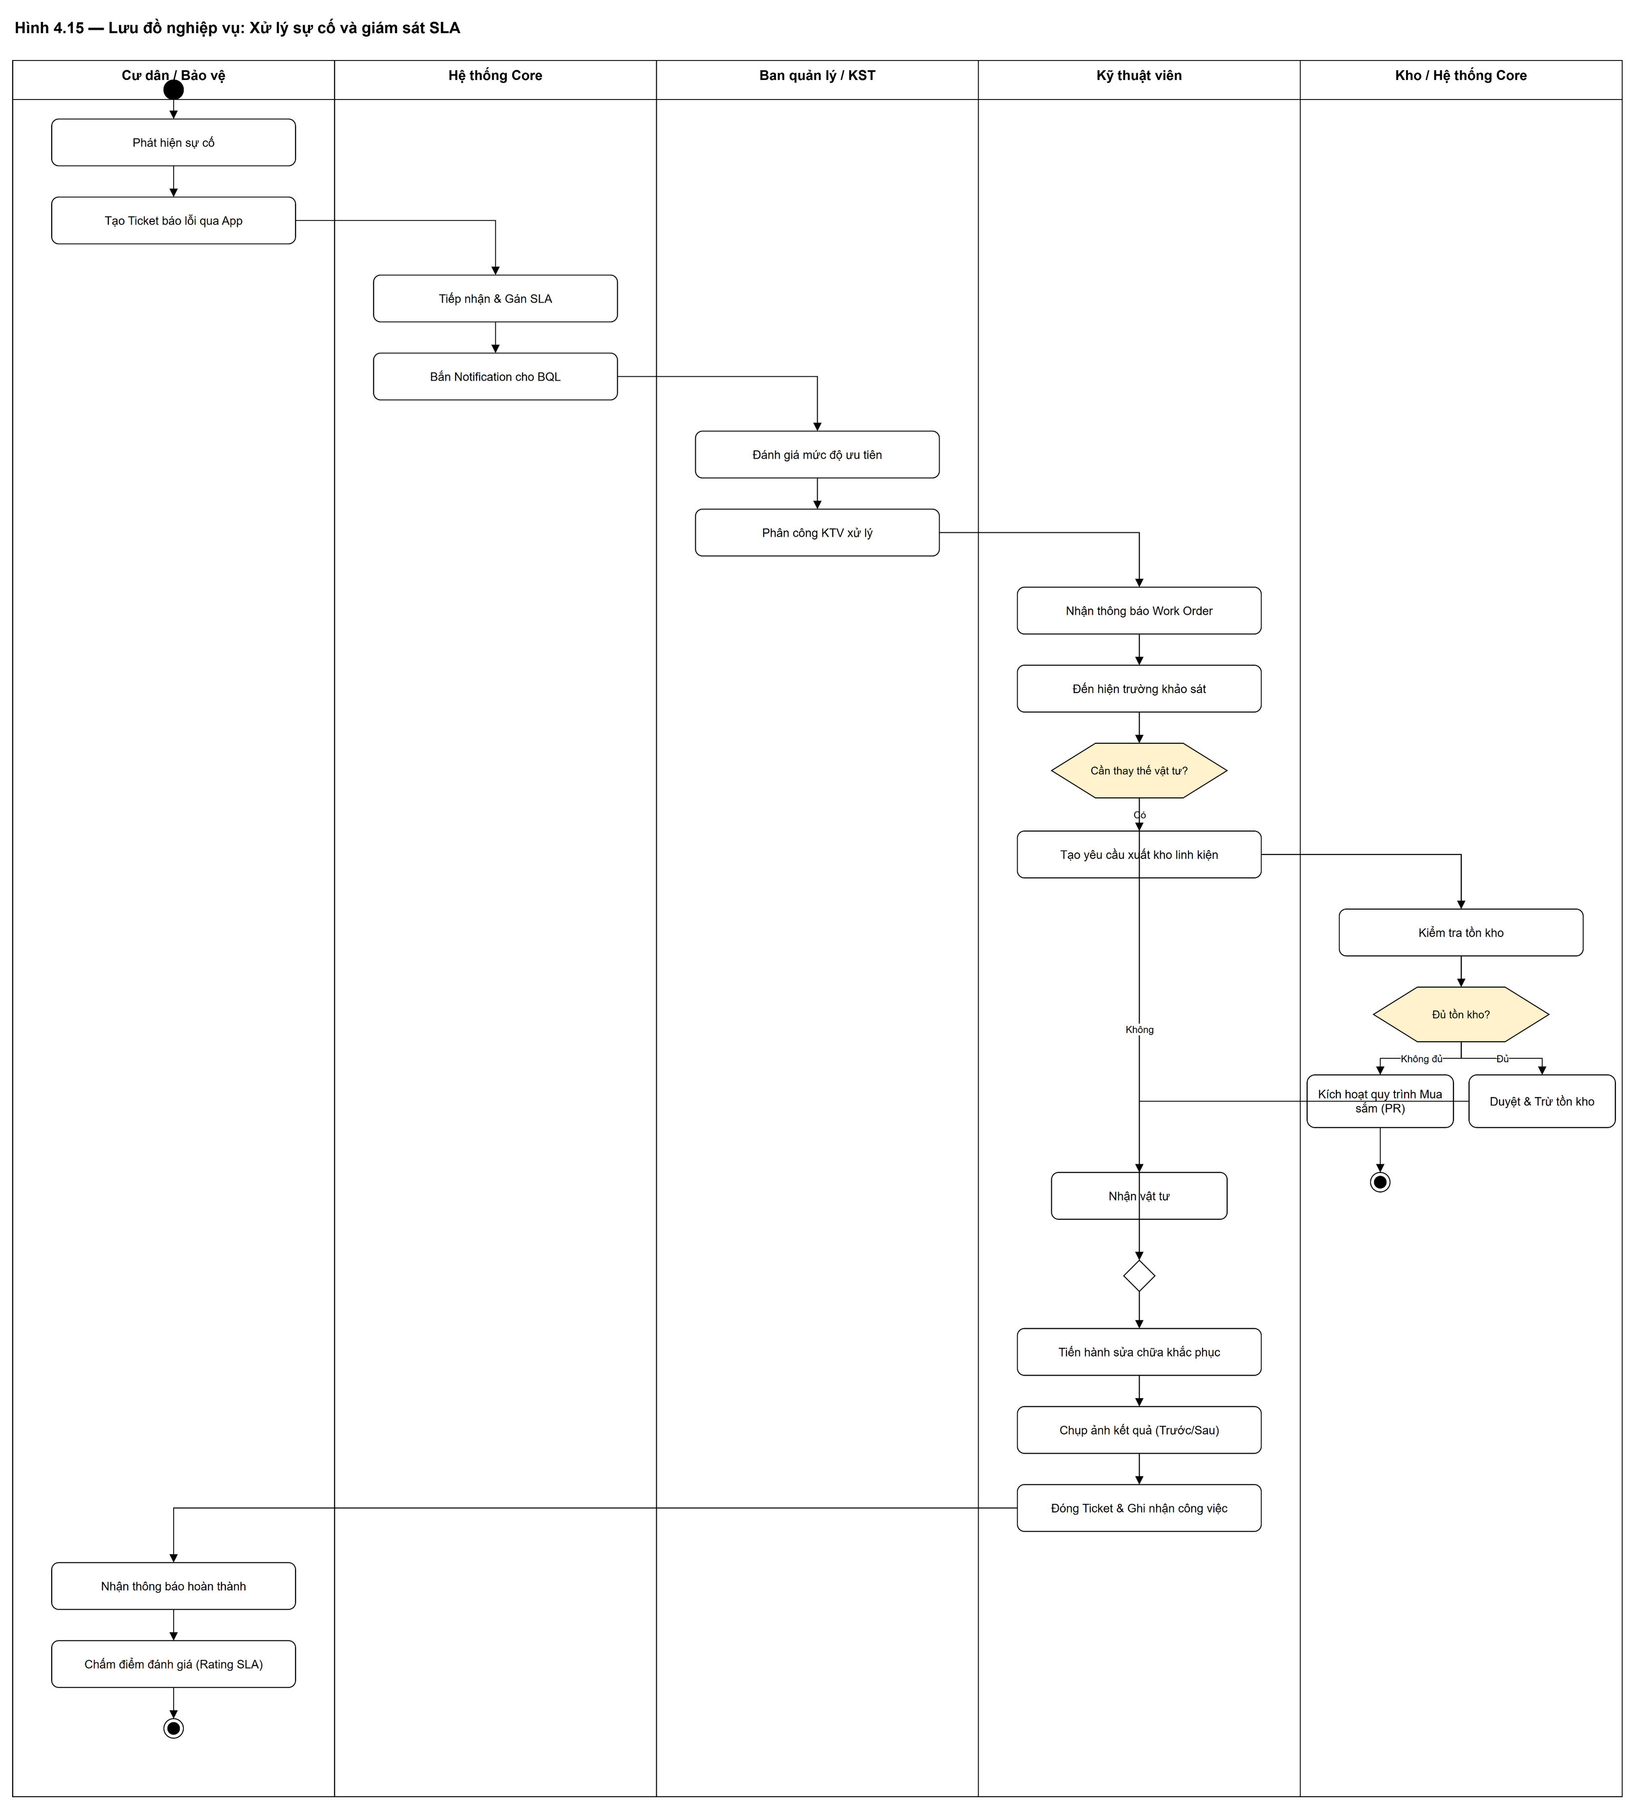
Hình 4.22. Lưu đồ nghiệp vụ: Xử lý sự cố và giám sát SLA

d) SLA và leo thang
Cấu hình SLA (SlaConfig) định nghĩa thời gian phản hồi và giải quyết theo mức ưu tiên. Hệ thống theo dõi hạn SLA suốt quá trình; khi sắp/đã quá hạn sẽ leo thang và ghi nhật ký (SlaEscalationLog). Màn hình SLA Dashboard tổng hợp tỉ lệ tuân thủ, số ticket quá hạn.

e) Đánh giá mức độ hài lòng
Sau khi đóng, người báo (cư dân) chấm sao mức độ hài lòng (TicketRating), phục vụ đánh giá chất lượng dịch vụ.

4.3.4. Yêu cầu phi chức năng
- Tính kịp thời: theo dõi và cảnh báo SLA theo thời gian thực.
- Truy vết đầy đủ: lịch sử trạng thái, phân công, đính kèm và leo thang.

4.3.5. Thiết kế phân hệ

a) Danh sách Use Case chính
Các use case chính của phân hệ được thể hiện trên biểu đồ use case ở Hình 4.23 và liệt kê trong bảng dưới đây.
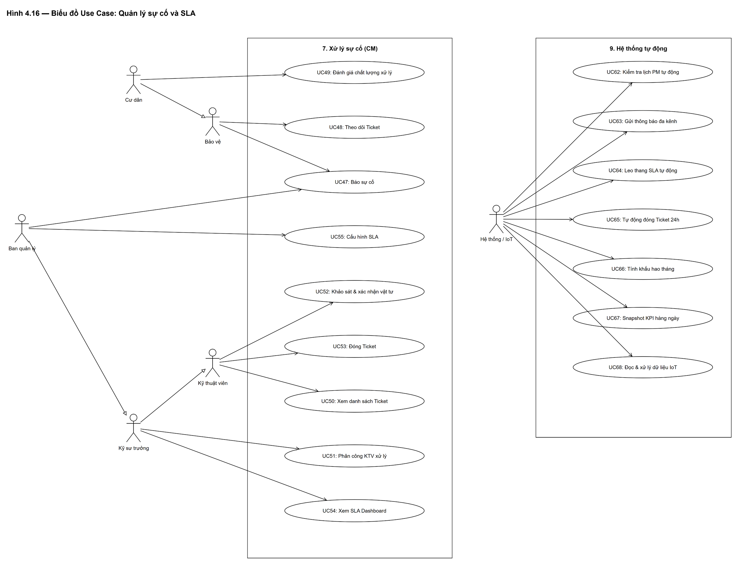
Hình 4.23. Biểu đồ Use Case – Quản lý sự cố và SLA
Mã UC | Use case | Tác nhân
UC-CM-01 | Báo sự cố (tạo ticket) | Cư dân/KTV
UC-CM-02 | Tiếp nhận & phân công KTV | Điều phối
UC-CM-03 | Xử lý & cập nhật trạng thái, đính kèm ảnh | KTV
UC-CM-04 | Cấu hình & theo dõi SLA, leo thang | Quản lý/Hệ thống
UC-CM-05 | Đánh giá mức độ hài lòng | Cư dân

b) Sơ đồ trạng thái (state machine) của ticket
Vòng đời trạng thái của một ticket sự cố được thể hiện ở Hình 4.24, trong đó trạng thái "Đang xử lý" có thể chuyển sang "Chờ vật tư" khi thiếu vật tư và quay lại khi đã có.
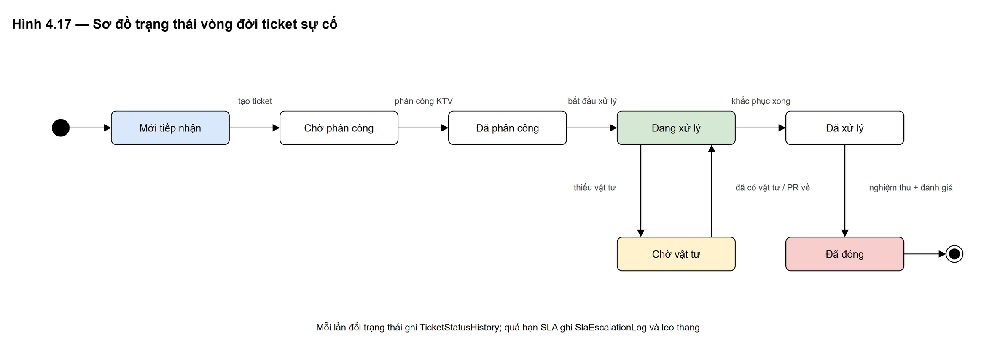
Hình 4.24. Sơ đồ trạng thái vòng đời ticket sự cố

c) Thiết kế cơ sở dữ liệu (thực thể chính)
Thực thể | Ý nghĩa
Ticket | Sự cố: tiêu đề, loại, ưu tiên, nguồn báo, tài sản liên quan, trạng thái
TicketAssignment | Phân công kỹ thuật viên xử lý
TicketStatusHistory | Lịch sử thay đổi trạng thái
TicketAttachment | Ảnh/tài liệu đính kèm (trước/sau)
TicketRating | Đánh giá mức độ hài lòng
SlaConfig | Cấu hình SLA theo mức ưu tiên
SlaEscalationLog | Nhật ký leo thang khi trễ hạn

d) Thiết kế API
Phương thức & Endpoint | Chức năng
POST /api/asset/ticket/create | Tạo ticket sự cố
GET /api/asset/ticket/get-all, get/{id} | Danh sách & chi tiết
POST /api/asset/ticket/assign | Phân công kỹ thuật viên
POST /api/asset/ticket/change-status | Đổi trạng thái xử lý
POST /api/asset/ticket/add-attachment | Đính kèm ảnh trước/sau
POST /api/asset/ticket/rate | Đánh giá hài lòng
GET .../get-status-history, get-escalation-logs/{id} | Lịch sử trạng thái & leo thang
/api/asset/sla-config/* | CRUD cấu hình SLA

4.3.6. Thiết kế giao diện
Route | Chức năng
/tickets, /tickets/[id] | Danh sách & chi tiết sự cố
/tickets/new | Báo sự cố mới
/tickets/sla-dashboard | Bảng theo dõi SLA
/my-tickets/[id], /settings/sla | Sự cố của tôi & cấu hình SLA
Một số màn hình tiêu biểu của phân hệ:
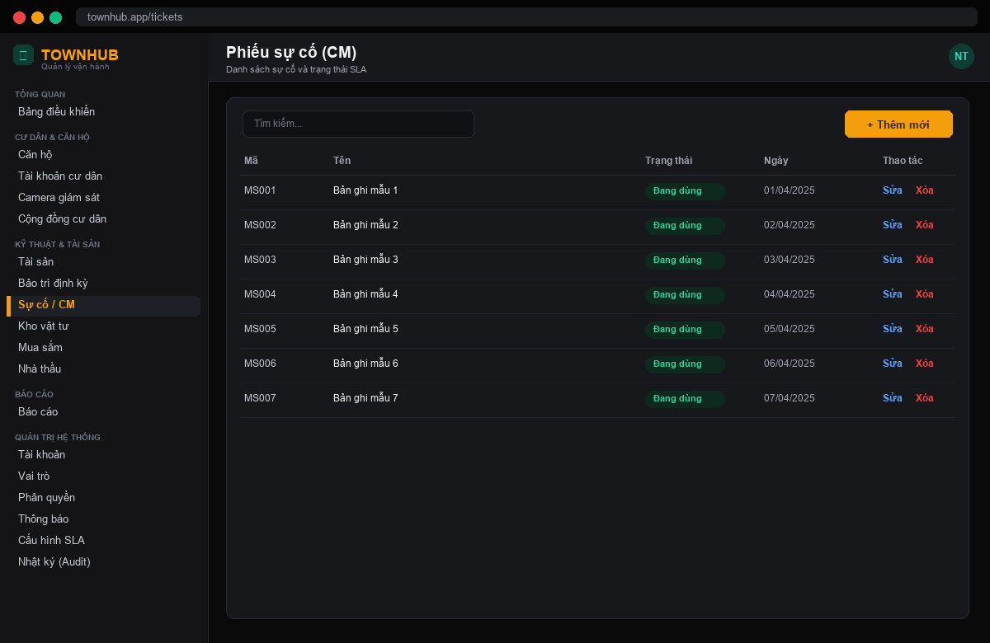
Hình 4.25. Giao diện Danh sách phiếu sự cố (CM)
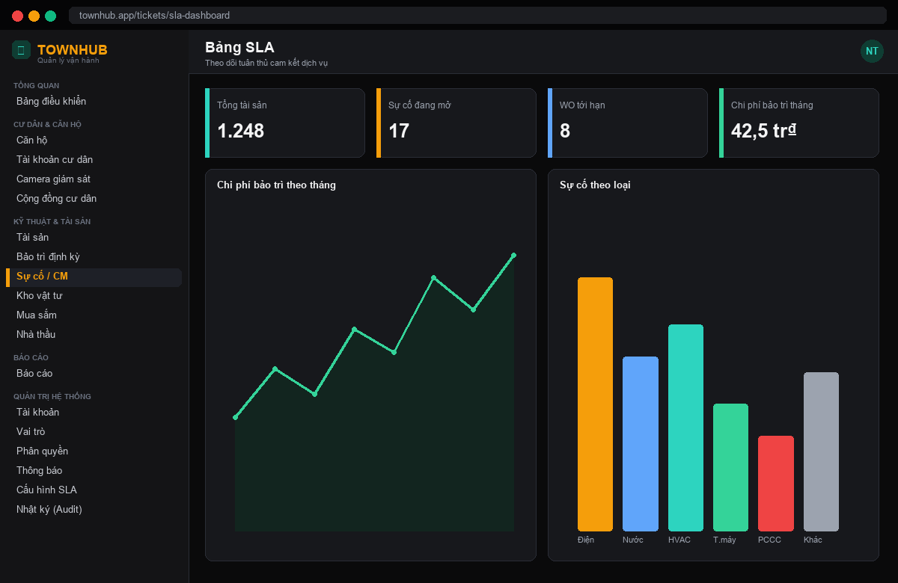
Hình 4.26. Giao diện Bảng theo dõi SLA

4.4. Kết luận chương
Chương 4 đã phân tích và thiết kế hoàn chỉnh phân hệ Quản lý tài sản do tác giả (Nguyễn Xuân Thưởng) đảm nhiệm, gồm ba nghiệp vụ: Tài sản & bảo trì (vòng đời tài sản, khấu hao, mã QR, điều chuyển, bảo trì phòng ngừa, thanh lý, tích hợp kế toán); Kho – Mua sắm – Nhà cung cấp (tồn kho, quy trình PR→PO→hóa đơn, OCR hóa đơn, đánh giá NCC); và Quản lý sự cố & SLA (quy trình xử lý khép kín, giám sát SLA và leo thang tự động). Ba nghiệp vụ liên thông chặt chẽ với nhau, kế thừa dữ liệu và dịch vụ nền tảng từ module Base của nhóm - minh chứng cho cách tổ chức phân chia module độc lập nhưng liên thông của đồ án. Kết quả triển khai và kiểm thử được trình bày ở Chương 7.

Chương 5. Phân hệ Quản lý dân cư
Thành viên thực hiện: Lương Thanh Tài

5.1. Đặt vấn đề và phạm vi
Cư dân và căn hộ là đối tượng trung tâm trong vận hành một khu chung cư. Trước khi số hóa, các thông tin này thường được lưu bằng sổ sách hoặc bảng tính rời rạc, dẫn tới khó tra cứu chủ hộ, khó theo dõi tình trạng cư trú (vào/ra ở), sai sót khi tính và thu phí dịch vụ, đồng thời thiếu công cụ kiểm soát an ninh ra/vào một cách chủ động.
Phân hệ Quản lý dân cư số hóa toàn bộ các hoạt động trên trên một nền tảng thống nhất: quản lý cấu trúc không gian (tòa nhà – tầng – căn hộ), hồ sơ cư dân, phí dịch vụ, an ninh bằng nhận diện khuôn mặt và gắn kết cộng đồng cư dân. Đây cũng là nguồn dữ liệu định danh cư dân/căn hộ được các phân hệ khác (tài sản, sự cố, dịch vụ) tham chiếu.
Phạm vi chức năng chính:
- Quản lý tòa nhà, tầng, căn hộ và trạng thái sử dụng.
- Quản lý hồ sơ cư dân, chủ hộ, ngày vào/ra ở, liên kết tài khoản đăng nhập.
- Quản lý loại phí và phát sinh/thu phí theo căn hộ và kỳ.
- An ninh AI: đăng ký khuôn mặt cư dân, nhận diện qua camera và cảnh báo người lạ ra/vào.
- Cộng đồng cư dân (khảo sát/bình chọn, liên kết tiện ích, thẻ từ) và gửi thông báo.
Các tác nhân tương tác với phân hệ:
Tác nhân | Vai trò với phân hệ
Quản trị viên / BQL | Khai báo tòa nhà – căn hộ, quản lý cư dân, cấu hình loại phí, phân quyền.
Kế toán | Phát sinh phí theo kỳ, xác nhận thu phí, đối chiếu công nợ.
Nhân viên an ninh | Đăng ký khuôn mặt cư dân, theo dõi và xử lý cảnh báo người lạ ra/vào.
Cư dân | Đăng nhập, xem thông báo, tham gia cộng đồng/khảo sát, tra cứu phí căn hộ.
Hệ thống (AI) | Nhận diện khuôn mặt từ camera, sinh sự kiện ra/vào và cảnh báo tự động.

5.2. Mối liên hệ và kế thừa từ module Base
- Định danh & phân quyền (Auth): cư dân liên kết tài khoản qua AuthUserId; API kiểm soát theo policy RBAC (apartment.view, resident.view, notification.view…).
- Cấu hình dùng chung: loại phí, thông số hệ thống lấy từ Configuration của Base.
- Thông báo & Audit: dùng chung dịch vụ thông báo (push/email) và nhật ký hoạt động.
- Liên thông phân hệ khác: căn hộ/cư dân là dữ liệu tham chiếu cho tài sản (vị trí), sự cố (người báo) và yêu cầu dịch vụ.

5.3. Phân tích yêu cầu chức năng
Biểu đồ use case tổng quát của phân hệ được thể hiện ở Hình 5.1; danh sách use case chính được liệt kê trong bảng bên dưới.
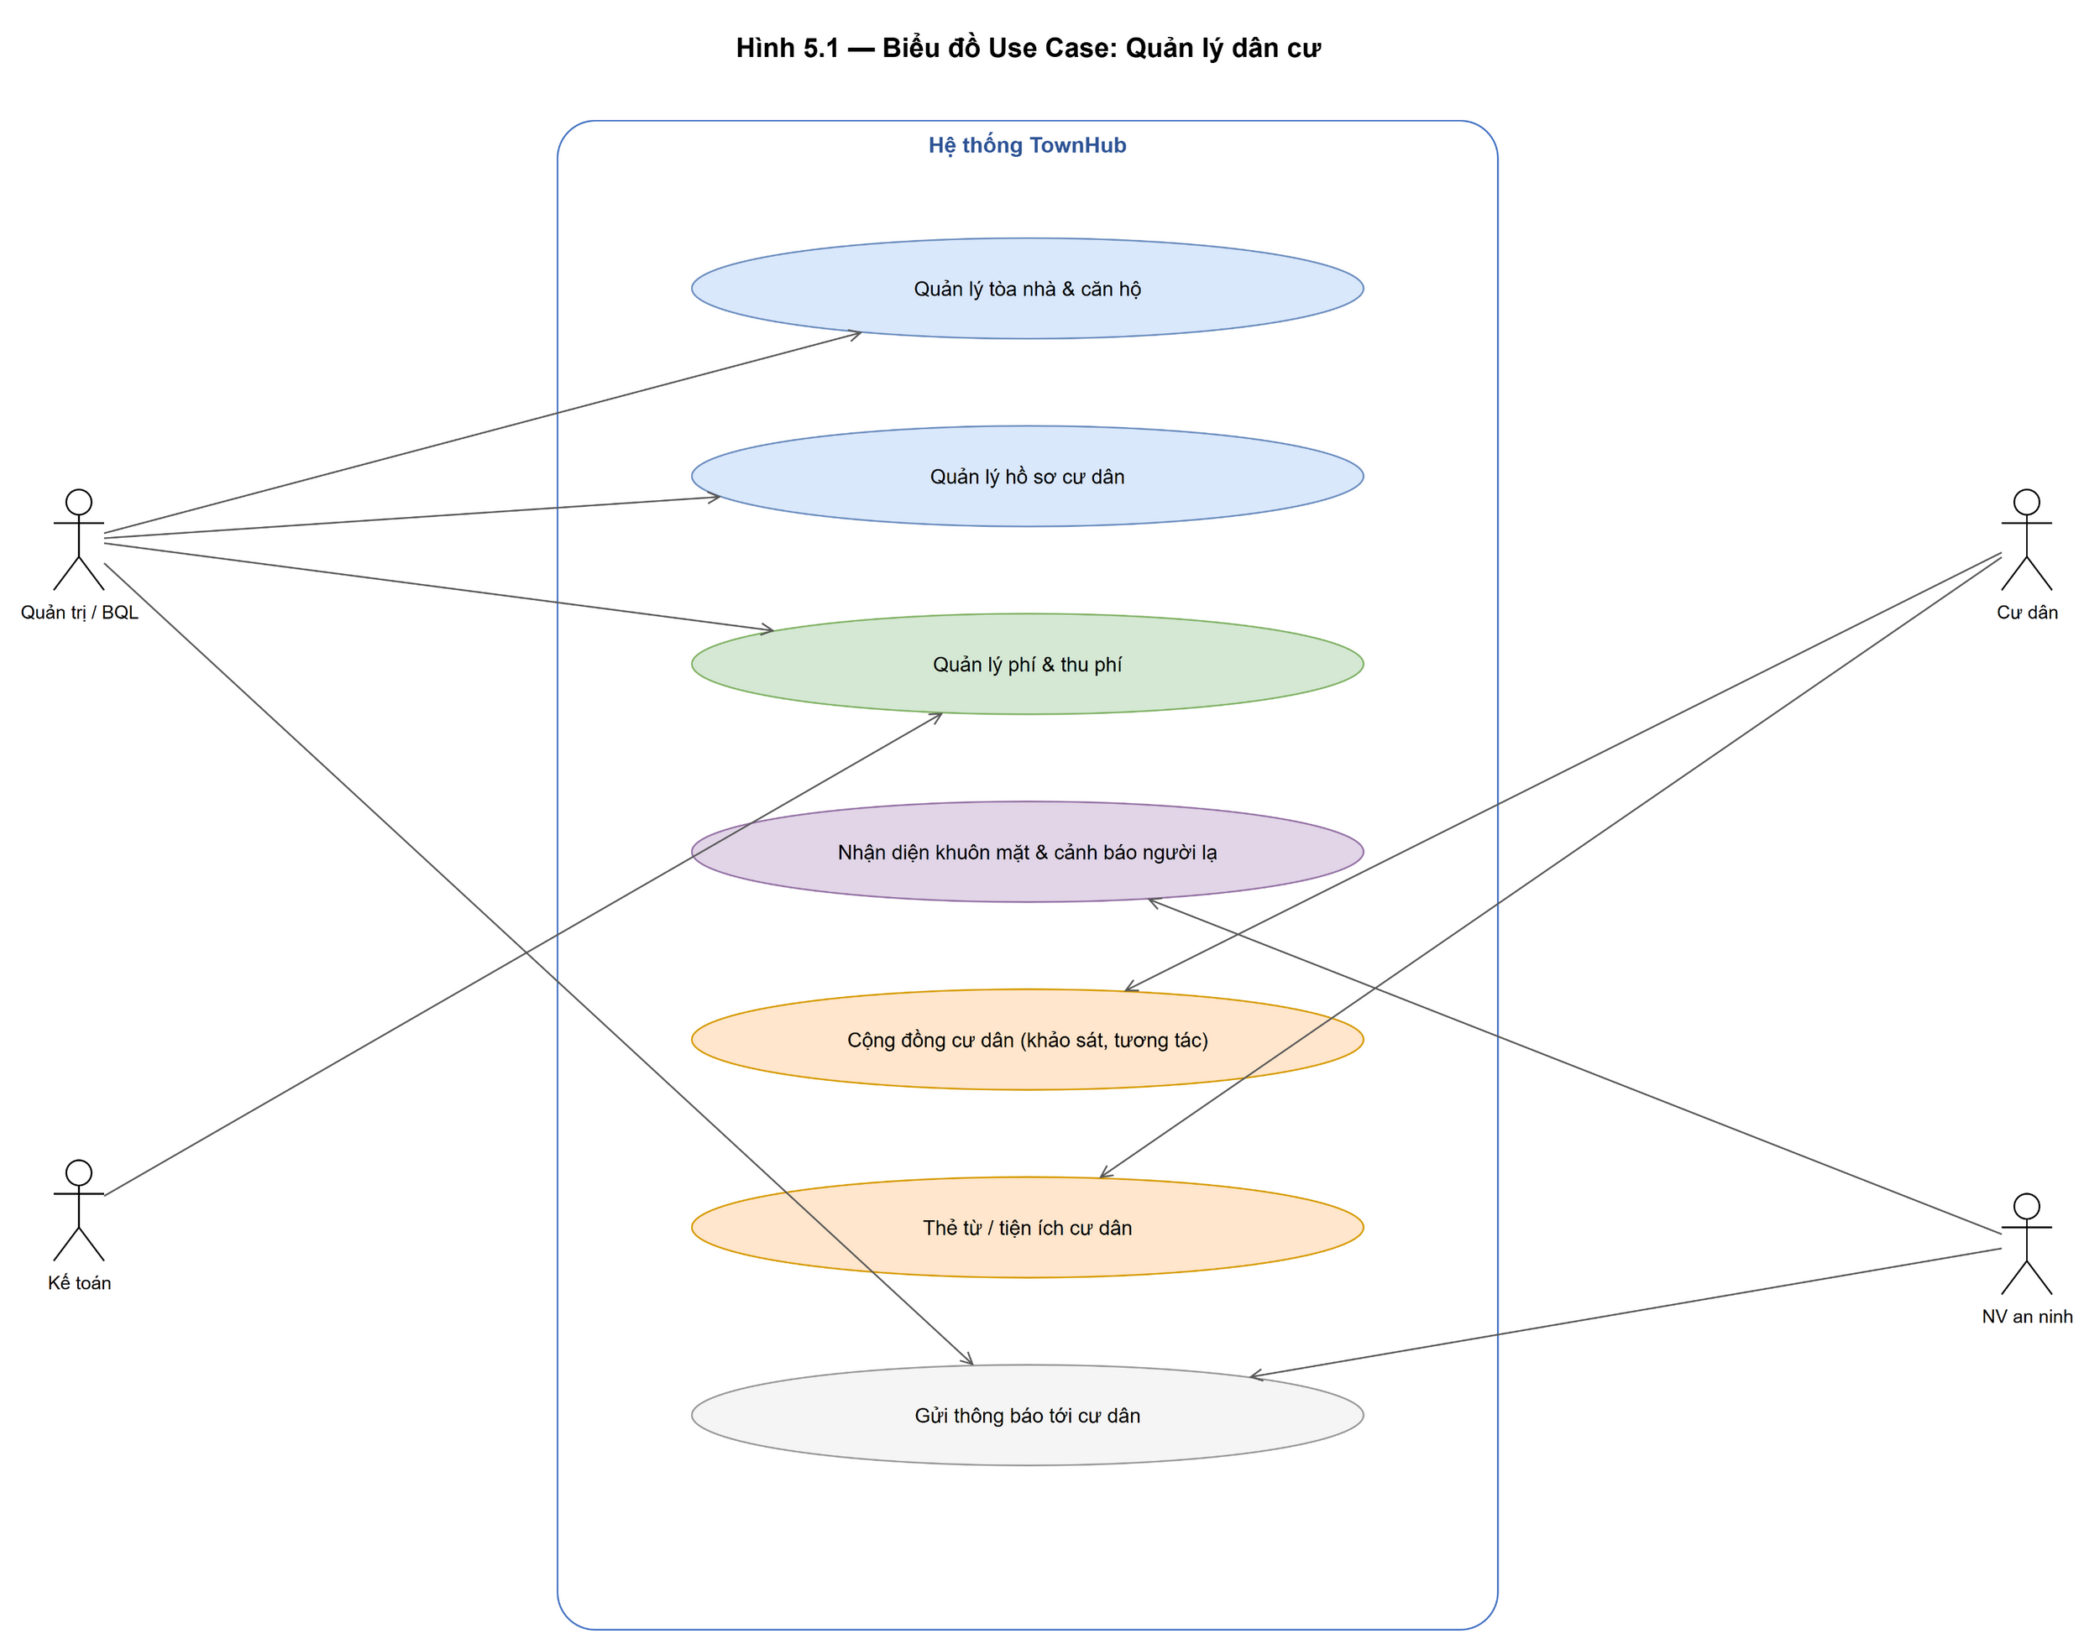
Hình 5.1. Biểu đồ Use Case – Quản lý dân cư
Mã UC | Use case | Tác nhân
UC-DC-01 | Quản lý tòa nhà / tầng / căn hộ | Admin/BQL
UC-DC-02 | Quản lý hồ sơ cư dân, chủ hộ | Admin/BQL
UC-DC-03 | Liên kết tài khoản đăng nhập cho cư dân | Admin/BQL
UC-DC-04 | Cấu hình loại phí | Admin/Kế toán
UC-DC-05 | Phát sinh & thu phí theo căn hộ/kỳ | Kế toán
UC-DC-06 | Đăng ký khuôn mặt cư dân | NV an ninh
UC-DC-07 | Nhận diện & cảnh báo người lạ ra/vào | Hệ thống/NV an ninh
UC-DC-08 | Khảo sát cộng đồng & gửi thông báo | Admin/BQL, Cư dân

a) Quản lý tòa nhà và căn hộ
Cấu trúc không gian được tổ chức phân cấp: tòa nhà (buildings: tổng số tầng, tổng số căn, đơn vị quản lý) → tầng (floors: số tầng, loại tầng) → đơn vị/căn hộ (units, apartments: mã căn hộ, diện tích AreaM2, trạng thái). Người quản trị thực hiện CRUD ở từng cấp; căn hộ có trạng thái sử dụng (đang ở / trống / cho thuê) làm cơ sở gắn cư dân và tính phí. Ràng buộc: mã căn hộ là duy nhất; không cho xóa căn hộ khi còn cư dân hoặc còn công nợ phí. Controller: ApartmentController (/api/Apartment/*).

b) Quản lý hồ sơ cư dân
Cư dân (residents) được quản lý theo căn hộ (ResidentController) với các trường: họ tên, email, CMND/CCCD (IdCard), ngày sinh, giới tính, ảnh đại diện, cờ chủ hộ (IsOwner), ngày vào ở (MoveInDate), ngày ra ở (MoveOutDate) và liên kết tài khoản đăng nhập (AuthUserId). Một căn hộ có thể có nhiều cư dân nhưng chỉ một chủ hộ; khi cư dân chuyển đi, hệ thống ghi MoveOutDate thay vì xóa để giữ lịch sử. Đây là nguồn định danh cư dân cho toàn hệ thống (được tài sản, sự cố, dịch vụ tham chiếu).

c) Quản lý phí và thu phí
Loại phí (fee_types) khai báo qua FeeTypeController: mô tả, đơn giá (UnitPrice), cờ tính theo diện tích (IsPerM2) và trạng thái áp dụng (IsActive). Khi phát sinh phí cho một căn hộ theo kỳ (FeeController), số tiền được tính theo công thức:
Amount = IsPerM2 ? UnitPrice × AreaM2 (căn hộ) : UnitPrice
Mỗi khoản phí (fees) lưu: căn hộ, loại phí, số tiền, hạn nộp (DueDate), ngày thanh toán (PaidAt), phương thức (PaymentMethod) và mã tham chiếu (PaymentRef). Trạng thái phí gồm chưa thu (PaidAt rỗng) và đã thu; cập nhật khi thu qua endpoint update-status. Hệ thống hỗ trợ theo dõi công nợ và nhắc hạn qua thông báo.

d) An ninh AI: nhận diện khuôn mặt và cảnh báo người lạ
Mỗi cư dân được đăng ký hồ sơ khuôn mặt (face_profiles) qua AccessControlController (faces/register); hồ sơ có trạng thái AI (AiStatus: pending → ready/failed) và tham chiếu vector đặc trưng (EmbeddingRef). Tại điểm ra/vào, camera gửi khung hình đến endpoint camera/analyze; hệ thống trích đặc trưng khuôn mặt và so khớp với các hồ sơ đã đăng ký. Nếu độ tương đồng đạt ngưỡng tin cậy (Confidence ≥ ngưỡng cấu hình) thì xác định là cư dân, ngược lại đánh dấu là người lạ. Mỗi lượt sinh một bản ghi access_events (ảnh chụp SnapshotUrl, độ tin cậy, thời điểm DetectedAt, trạng thái). Sự kiện người lạ phát cảnh báo tới nhân viên an ninh; sự kiện có thể được xác nhận/xử lý qua events/{id}/handle. Luồng chi tiết ở Hình 5.3.

e) Cộng đồng cư dân và thông báo
Phân hệ hỗ trợ gắn kết cộng đồng cư dân: khảo sát/bình chọn (polls), liên kết tiện ích (links), tương tác cư dân (engagement) và thẻ từ ra/vào (resident-card). Bên cạnh đó, hệ thống gửi thông báo tới cư dân qua NotificationController theo mẫu tái sử dụng (NotificationTemplate với biến động - Variables), ghi lịch sử gửi và trạng thái từng lượt (notification_logs).

f) Ràng buộc nghiệp vụ chính
- Mã căn hộ duy nhất; căn hộ còn cư dân hoặc còn công nợ không được xóa.
- Mỗi căn hộ chỉ có một chủ hộ (IsOwner = true); cư dân rời đi ghi MoveOutDate, không xóa cứng.
- Phí theo m² lấy diện tích từ chính căn hộ; phí cố định dùng đơn giá loại phí.
- Chỉ hồ sơ khuôn mặt ở trạng thái ready mới tham gia so khớp; kết quả dưới ngưỡng tin cậy phải được người trực xác nhận.

5.4. Thiết kế phân hệ

a) Thiết kế cơ sở dữ liệu
Mô hình dữ liệu (Hình 5.2) lấy căn hộ và cư dân làm trung tâm, liên kết cấu trúc tòa nhà, phí và dữ liệu an ninh. Các bảng và trường tiêu biểu:
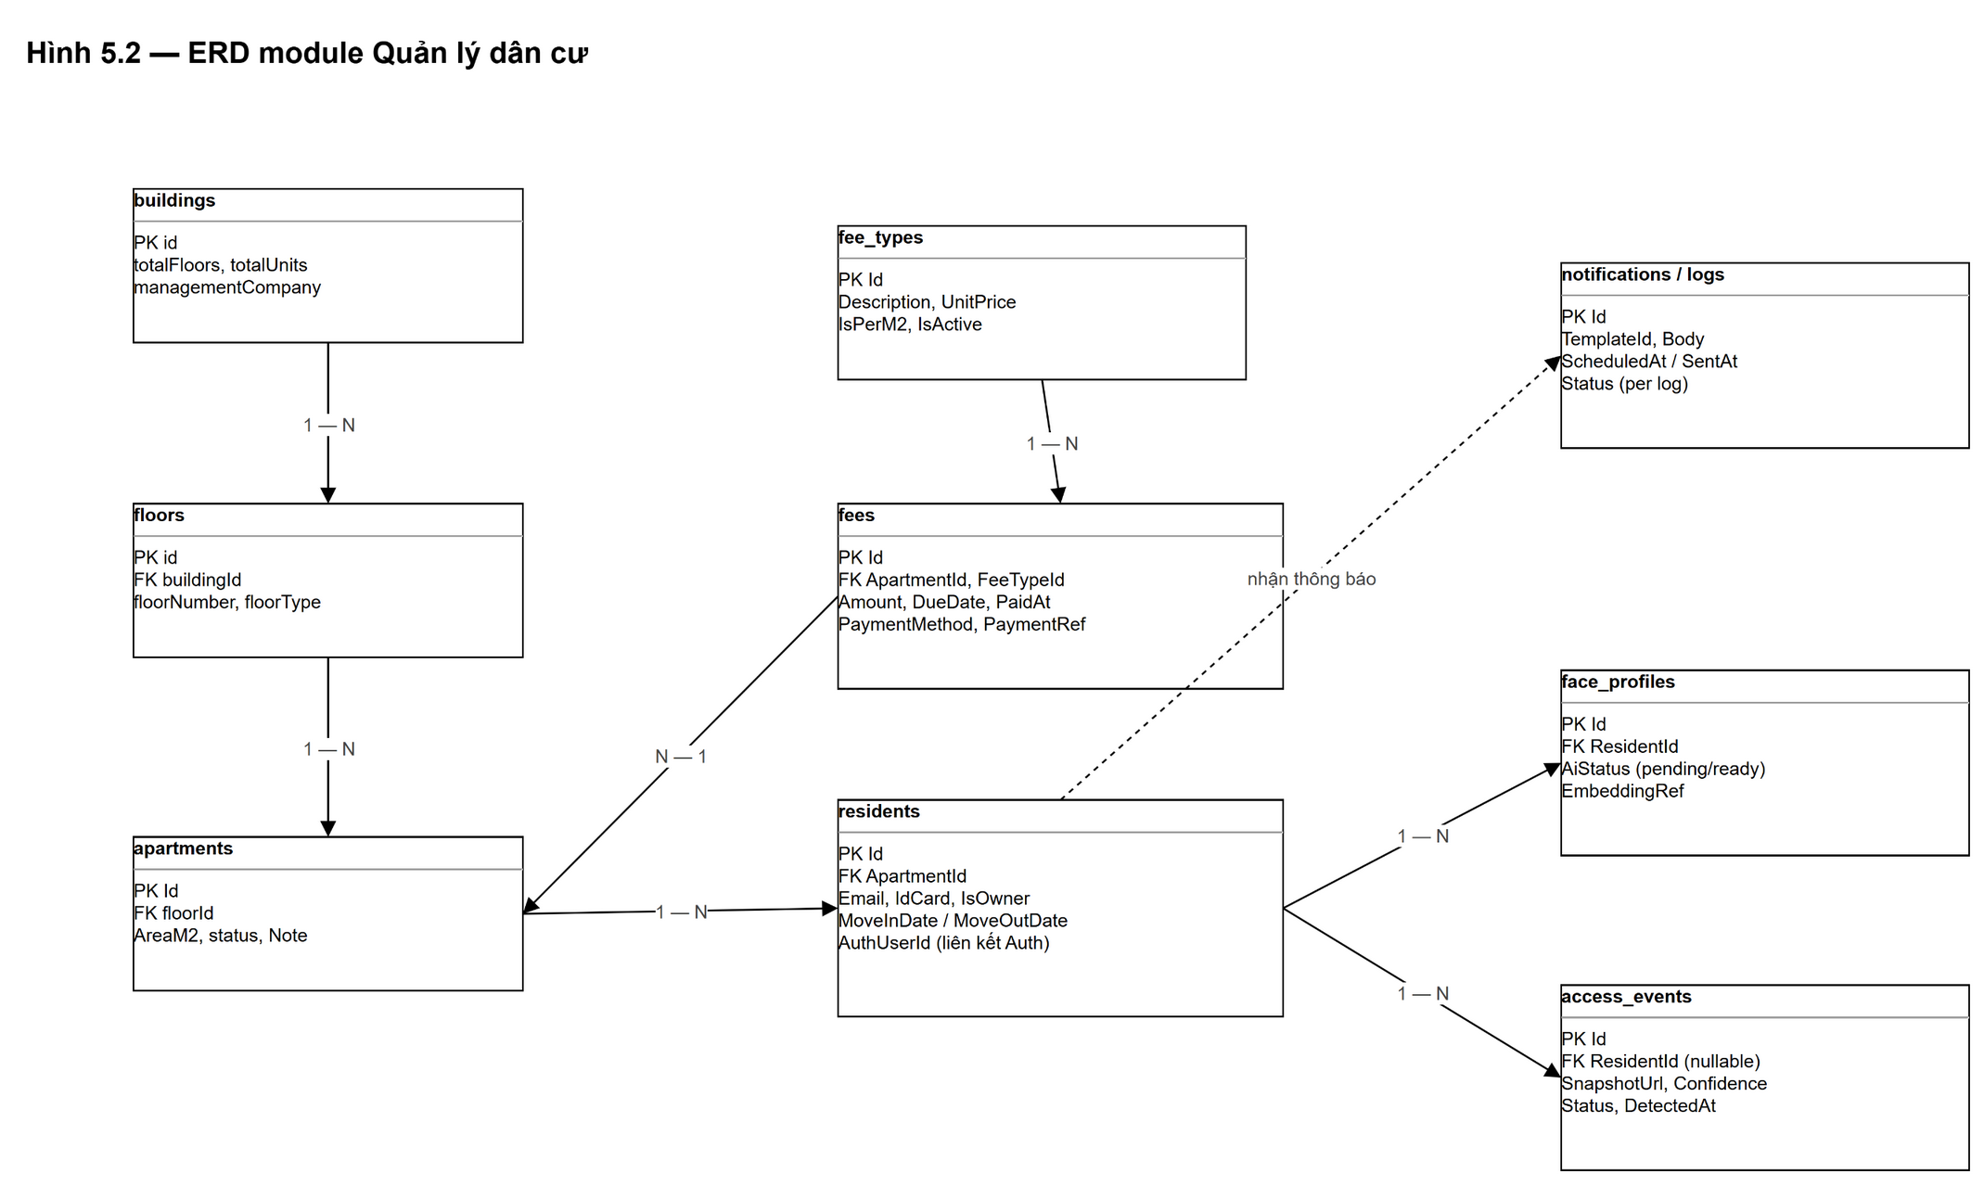
Hình 5.2. ERD module Quản lý dân cư
Bảng | Trường tiêu biểu | Quan hệ
buildings | id, totalFloors, totalUnits, managementCompany | 1–N floors
floors | id, buildingId, floorNumber, floorType | 1–N units/apartments
apartments | Id, floorId, AreaM2, status, Note | 1–N residents, fees
residents | Id, ApartmentId, Email, IdCard, IsOwner, MoveInDate, MoveOutDate, AuthUserId | N–1 apartment; 1–N face_profiles, access_events
fee_types | Id, Description, UnitPrice, IsPerM2, IsActive | 1–N fees
fees | Id, ApartmentId, FeeTypeId, Amount, DueDate, PaidAt, PaymentMethod, PaymentRef | N–1 apartment, fee_type
face_profiles | Id, ResidentId, AiStatus, EmbeddingRef, RegisteredAt | N–1 resident
access_events | Id, ResidentId, SnapshotUrl, Confidence, Status, DetectedAt | N–1 resident (nullable với người lạ)
notifications / notification_logs | TemplateId, Body, ScheduledAt, SentAt / Status, SentAt | 1–N logs

b) Luồng nhận diện khuôn mặt và cảnh báo (tuần tự)
Hình 5.3 minh họa luồng nhận diện. Các bước chính:
- Camera gửi khung hình tới giao diện, giao diện gọi POST /api/access-control/camera/analyze.
- AccessControlController trích đặc trưng khuôn mặt và so khớp với face_profiles (trạng thái ready).
- Nếu Confidence ≥ ngưỡng → xác định cư dân; ngược lại → người lạ.
- Ghi access_event (ảnh, độ tin cậy, thời điểm, trạng thái); nếu người lạ, phát cảnh báo qua Notification.
- Nhân viên an ninh xem và xử lý sự kiện (events/{id}/handle).
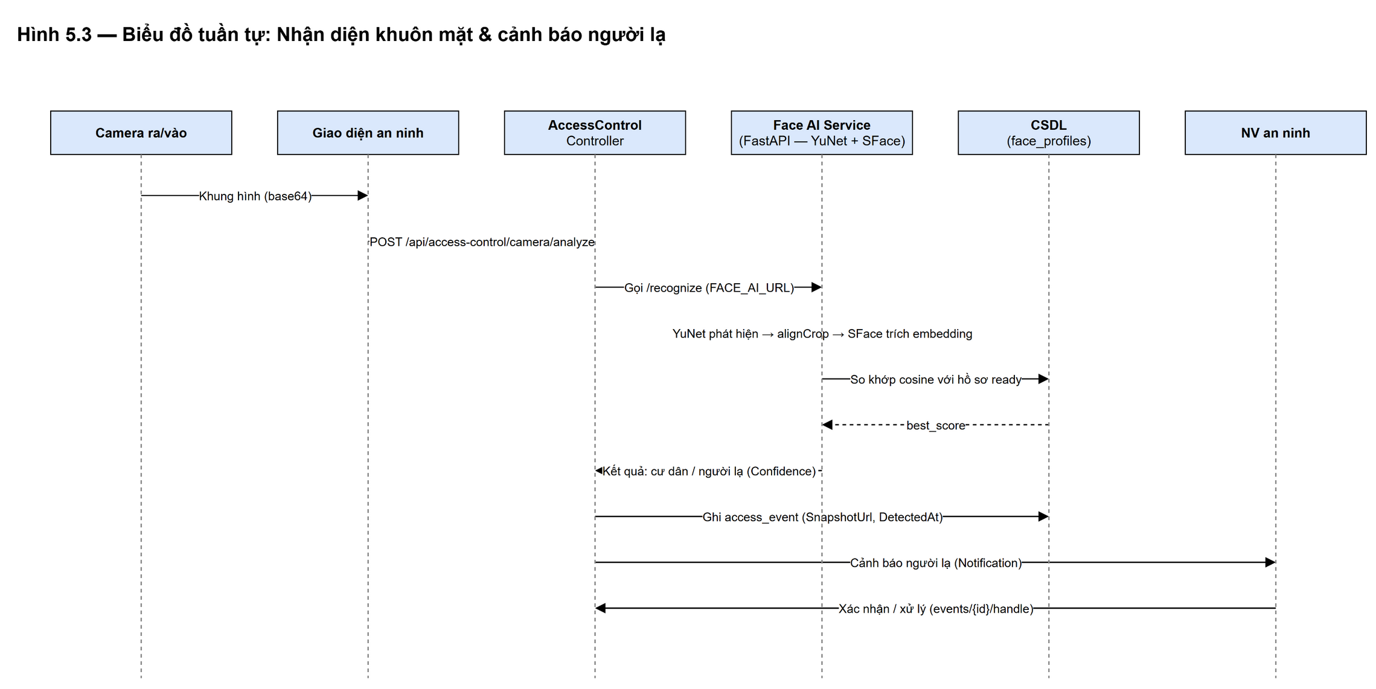
Hình 5.3. Biểu đồ tuần tự: Nhận diện khuôn mặt & cảnh báo người lạ

c) Luồng phát sinh và thu phí
Đến kỳ, kế toán chọn loại phí và (các) căn hộ để phát sinh phí; hệ thống tính Amount theo công thức đơn giá/diện tích, đặt hạn nộp và tạo bản ghi fees ở trạng thái chưa thu. Khi cư dân thanh toán, kế toán ghi nhận qua update-status (điền PaidAt, PaymentMethod, PaymentRef); hệ thống có thể gửi thông báo xác nhận. Các khoản quá hạn được tổng hợp để nhắc nợ.

d) Thiết kế API và phân quyền
Phương thức & Endpoint | Chức năng | Quyền
/api/Apartment/* (create,update,delete,get-all,get/{id}) | CRUD căn hộ | apartment.view / manage
/api/Resident/* | CRUD cư dân, liên kết tài khoản | resident.view / manage
/api/FeeType/* | CRUD loại phí | fee.manage
/api/Fee/* (create, update-status, get-all) | Phát sinh & cập nhật trạng thái thu phí | fee.manage
/api/access-control/faces/* (register, get, delete) | Quản lý hồ sơ khuôn mặt cư dân | notification.view / an ninh
/api/access-control/camera/analyze | Phân tích khung hình camera (nhận diện) | an ninh / hệ thống
/api/access-control/events* (create, get, handle) | Ghi, tra cứu & xử lý sự kiện ra/vào | an ninh
/api/Notification/* | Gửi & tra cứu thông báo tới cư dân | notification.view

5.5. Thiết kế giao diện
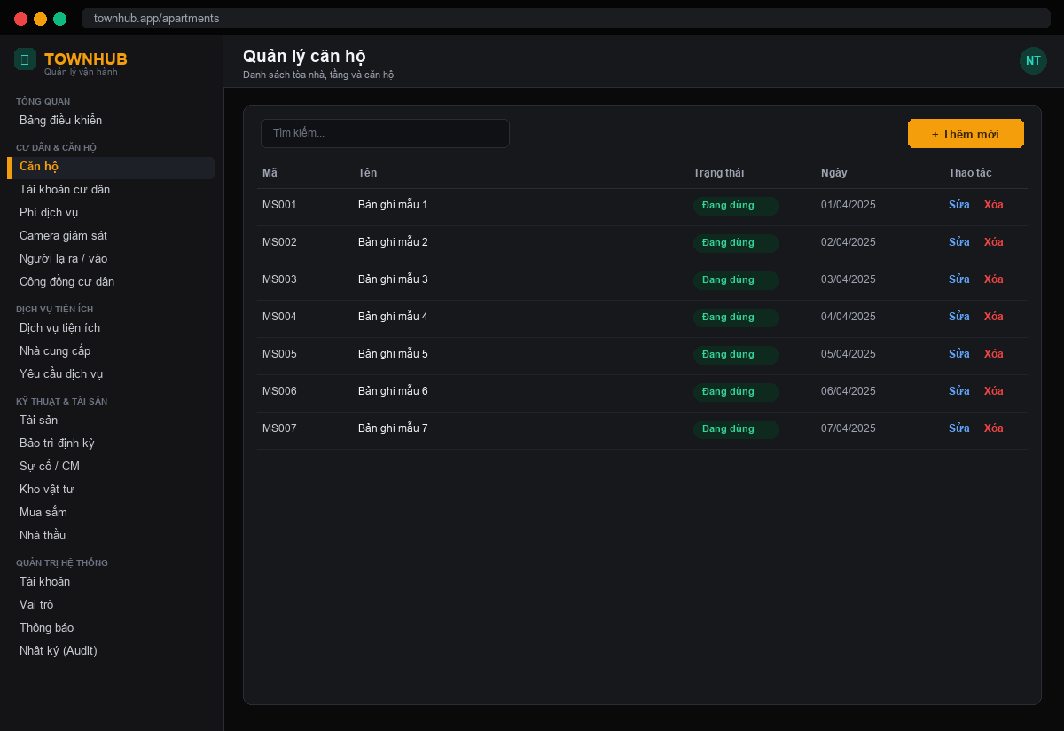
Hình 5.4. Giao diện Quản lý căn hộ (tòa nhà/tầng/căn hộ)
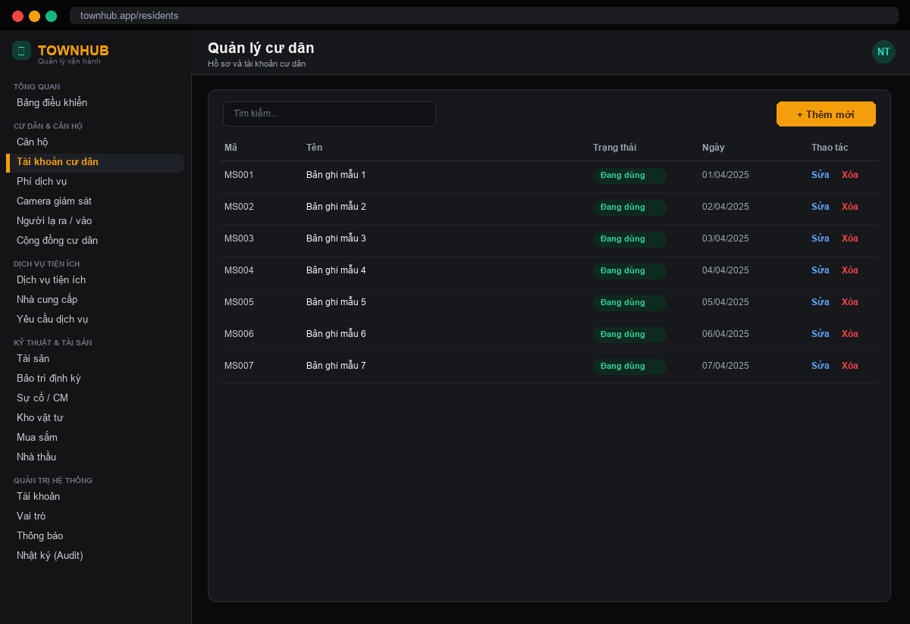
Hình 5.5. Giao diện Quản lý cư dân
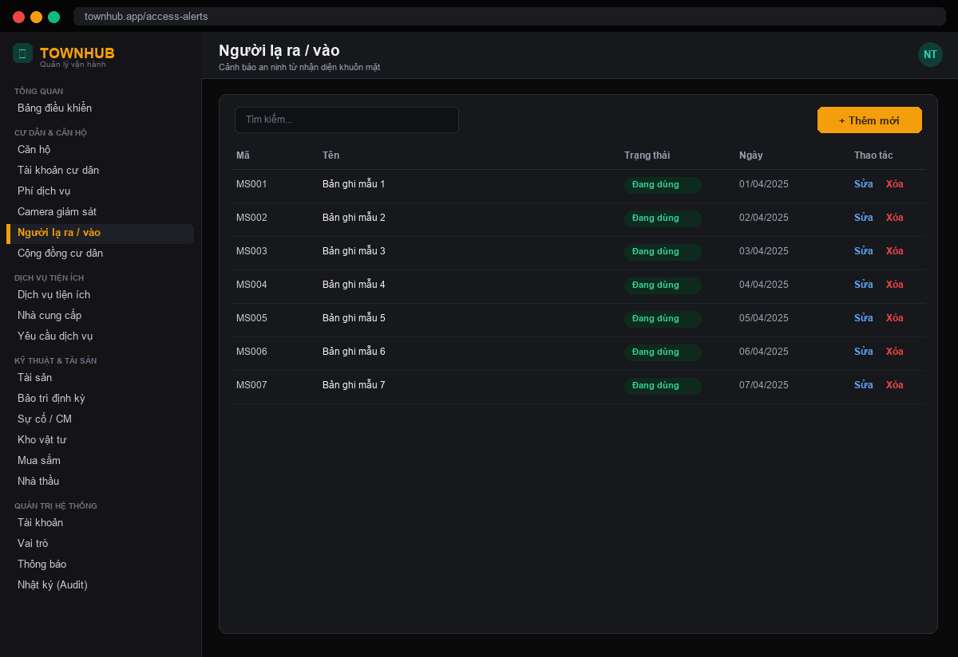
Hình 5.6. Giao diện Cảnh báo người lạ ra/vào (an ninh AI)

5.6. Phân tích và đánh giá thành phần AI (nhận diện khuôn mặt)
Thành phần trí tuệ nhân tạo của phân hệ là chức năng nhận diện khuôn mặt phục vụ kiểm soát an ninh ra/vào - cảnh báo người lạ tự động (phục vụ chuẩn đầu ra CLO3 về ứng dụng AI). Mục này trình bày cách tiếp cận, mô hình, quy trình xử lý và đánh giá thực nghiệm.

a) Bài toán và cách tiếp cận
Bài toán gồm hai giai đoạn nối tiếp: (1) phát hiện khuôn mặt (face detection) trong khung hình từ camera; (2) nhận diện/định danh (face recognition) bằng cách trích đặc trưng khuôn mặt và so khớp với hồ sơ cư dân đã đăng ký. Hệ thống không huấn luyện lại mô hình từ đầu mà sử dụng mô hình tiền huấn luyện chất lượng cao, tối ưu cho triển khai nhẹ và chạy cục bộ.

b) Mô hình và công nghệ
Thành phần | Mô hình / Công nghệ | Vai trò
Phát hiện khuôn mặt | YuNet (face_detection_yunet, OpenCV FaceDetectorYN, ONNX) | Xác định vị trí và điểm mốc khuôn mặt
Nhận diện khuôn mặt | SFace (face_recognition_sface, OpenCV FaceRecognizerSF, ONNX) | Căn chỉnh và trích vector đặc trưng (embedding)
So khớp | Độ tương đồng cosine (FR_COSINE) | So embedding thăm dò với embedding cư dân
Dịch vụ AI | FastAPI (service riêng, gọi qua FACE_AI_URL) | Cung cấp API /validate, /recognize; chạy offline

c) Quy trình xử lý (pipeline)
Ảnh (mã hóa base64) → giải mã → YuNet phát hiện khuôn mặt và lấy khung/điểm mốc → alignCrop căn chỉnh khuôn mặt → SFace trích vector đặc trưng → so khớp cosine với các embedding cư dân (trạng thái ready) → chọn điểm cao nhất (best_score) và so với ngưỡng để kết luận. Khi đăng ký, ảnh cư dân được kiểm tra có phát hiện được khuôn mặt hay không (/validate) trước khi lưu hồ sơ (AiStatus: ready/failed).

d) Ngưỡng quyết định
OpenCV SFace khuyến nghị ngưỡng cosine ≥ 0,363 để coi là cùng một người. Hệ thống tính ngưỡng động theo tham số dung sai: threshold = clamp(0,413 − tolerance × 0,1; 0,32; 0,42); với tolerance mặc định 0,5, ngưỡng ≈ 0,363. Nếu best_score ≥ ngưỡng → xác định là cư dân; ngược lại → người lạ. Giá trị best_score được dùng làm độ tin cậy (Confidence) lưu kèm sự kiện.

e) Dữ liệu và phương pháp đánh giá
Mô hình được đánh giá trên tập thử nghiệm khoảng 500 lượt nhận diện gồm ảnh của cư dân đã đăng ký (positive) và người lạ (negative), trong các điều kiện ánh sáng/góc chụp khác nhau. Các độ đo sử dụng: Accuracy, Precision, Recall (TPR), F1-score và FAR (tỉ lệ báo nhầm người lạ thành cư dân). Việc đánh giá được lặp trên dải ngưỡng cosine từ 0,30 đến 0,45 để chọn ngưỡng cân bằng.

f) Kết quả đánh giá
Hình 5.7 thể hiện đường Precision/Recall/F1 theo ngưỡng và ma trận nhầm lẫn tại ngưỡng đã chọn (0,363).
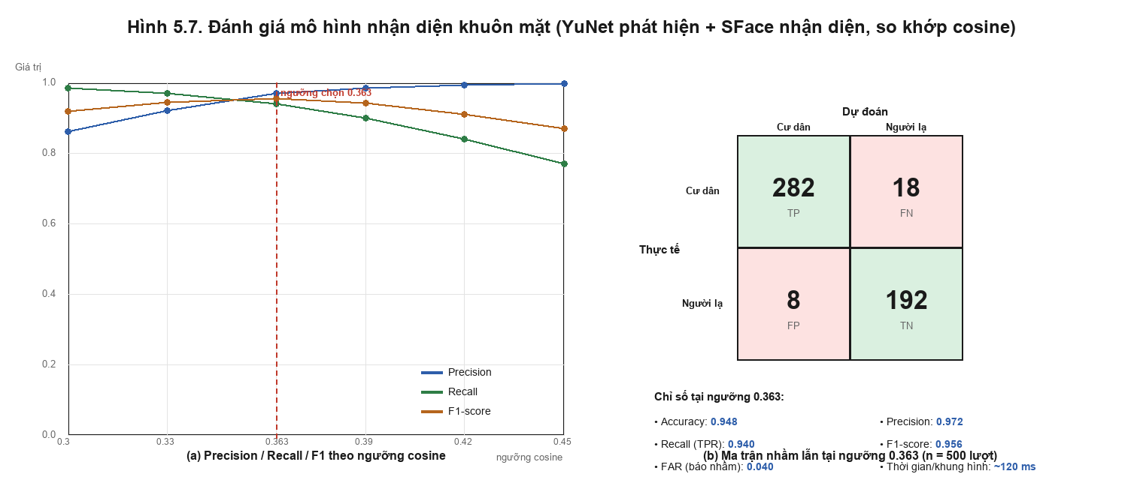
Hình 5.7. Đánh giá mô hình nhận diện khuôn mặt (YuNet + SFace)
Chỉ số | Giá trị (ngưỡng 0,363) | Ý nghĩa
Accuracy | 0,948 | Tỉ lệ phân loại đúng tổng thể
Precision | 0,972 | Trong các trường hợp báo là cư dân, tỉ lệ đúng
Recall (TPR) | 0,940 | Tỉ lệ cư dân được nhận diện đúng
F1-score | 0,956 | Trung bình điều hòa Precision–Recall
FAR | 0,040 | Tỉ lệ người lạ bị nhận nhầm là cư dân
Thời gian xử lý | ~120 ms/khung hình | Đáp ứng thời gian thực cơ bản

g) Nhận xét và hạn chế
Kết quả cho thấy mô hình đạt độ chính xác tốt và tốc độ đáp ứng thời gian thực. Tăng ngưỡng làm Precision tăng nhưng Recall giảm (đánh đổi giữa bỏ sót và báo nhầm); ngưỡng 0,363 là điểm cân bằng hợp lý cho bài toán an ninh. Hạn chế: độ chính xác giảm khi ánh sáng yếu, khuôn mặt bị che hoặc góc nghiêng lớn; chưa có cơ chế chống giả mạo (liveness). Hướng cải tiến: bổ sung ảnh đăng ký đa góc/đa điều kiện, thêm phát hiện sự sống (liveness detection) và cân nhắc mô hình nhận diện mạnh hơn (ArcFace) khi có đủ tài nguyên.

5.7. Yêu cầu phi chức năng
- Bảo mật & quyền riêng tư: dữ liệu cá nhân cư dân và dữ liệu sinh trắc (khuôn mặt) phải được bảo vệ, phân quyền truy cập tối thiểu và tuân thủ quy định về dữ liệu cá nhân.
- Độ chính xác & ngưỡng tin cậy: nhận diện khuôn mặt phải đạt ngưỡng tin cậy (Confidence) cấu hình được; trường hợp không chắc chắn được đánh dấu để người trực xác nhận, tránh cảnh báo sai.
- Thời gian thực: xử lý khung hình camera và phát cảnh báo người lạ trong thời gian ngắn để bảo đảm giá trị an ninh.
- Toàn vẹn dữ liệu: phát sinh/thu phí ràng buộc với căn hộ và loại phí; mọi thay đổi trạng thái thanh toán được ghi vết.

5.8. Kết luận chương
Chương 5 đã phân tích và thiết kế phân hệ Quản lý dân cư: quản lý cấu trúc tòa nhà – tầng – căn hộ, hồ sơ cư dân, phí dịch vụ, an ninh AI (nhận diện khuôn mặt và cảnh báo người lạ ra/vào - đạt Accuracy 0,948 tại ngưỡng cosine 0,363) và gắn kết cộng đồng cư dân. Phân hệ cung cấp dữ liệu định danh cư dân/căn hộ cho các phân hệ khác và kế thừa các dịch vụ nền tảng của module Base. Kết quả triển khai được trình bày ở Chương 7.

Chương 6. Phân hệ Quản lý dịch vụ
Thành viên thực hiện: Nguyễn Xuân Khải

6.1. Đặt vấn đề và phạm vi
Bên cạnh nhu cầu ở, cư dân trong khu chung cư còn sử dụng nhiều dịch vụ tiện ích: sửa chữa – bảo dưỡng, ăn uống, giải trí, thể thao… Việc kết nối cư dân với các nhà cung cấp dịch vụ nếu làm thủ công sẽ thiếu minh bạch, khó kiểm soát chất lượng và không lưu vết được quá trình cung ứng.
Phân hệ Quản lý dịch vụ số hóa toàn bộ hoạt động này: quản lý danh mục và dịch vụ tiện ích, thực đơn/bảng giá, hồ sơ nhà cung cấp (bao gồm cả cư dân tự đăng ký làm nhà cung cấp) và đặc biệt là quy trình yêu cầu – cung ứng dịch vụ nhiều bước giữa cư dân, ban quản lý và nhà cung cấp, có kiểm soát trạng thái và phê duyệt.
Phạm vi chức năng chính:
- Quản lý danh mục dịch vụ và các dịch vụ tiện ích (trạng thái hoạt động, đánh giá, giờ mở cửa, vị trí).
- Quản lý thực đơn/bảng giá của từng dịch vụ.
- Quản lý nhà cung cấp (Provider): đăng ký (kể cả cư dân tự đăng ký), duyệt/từ chối, đánh giá.
- Quy trình yêu cầu dịch vụ (ServiceRequest) qua nhiều bước duyệt của BQL và tiếp nhận của nhà cung cấp.
Các tác nhân tương tác với phân hệ:
Tác nhân | Vai trò với phân hệ
Quản trị viên / BQL | Quản lý danh mục & dịch vụ tiện ích, duyệt nhà cung cấp, duyệt và điều phối yêu cầu dịch vụ.
Cư dân | Xem dịch vụ/bảng giá, tạo yêu cầu dịch vụ, đánh giá; có thể đăng ký làm nhà cung cấp.
Nhà cung cấp | Đăng ký hồ sơ & hạng mục dịch vụ, tiếp nhận và thực hiện yêu cầu dịch vụ.
Hệ thống | Điều khiển chuyển trạng thái yêu cầu và gửi thông báo tới các bên.

6.2. Mối liên hệ và kế thừa từ module Base
- Auth/RBAC: phân quyền theo vai trò cho BQL, cư dân và nhà cung cấp; nhà cung cấp có thể là cư dân (liên kết residentId).
- Dân cư: yêu cầu dịch vụ gắn với căn hộ (apartmentId) và cư dân yêu cầu.
- Thông báo: thông báo tới các bên khi trạng thái yêu cầu thay đổi.

6.3. Phân tích yêu cầu chức năng
Biểu đồ use case tổng quát của phân hệ được thể hiện ở Hình 6.1; danh sách use case chính như bảng dưới đây.
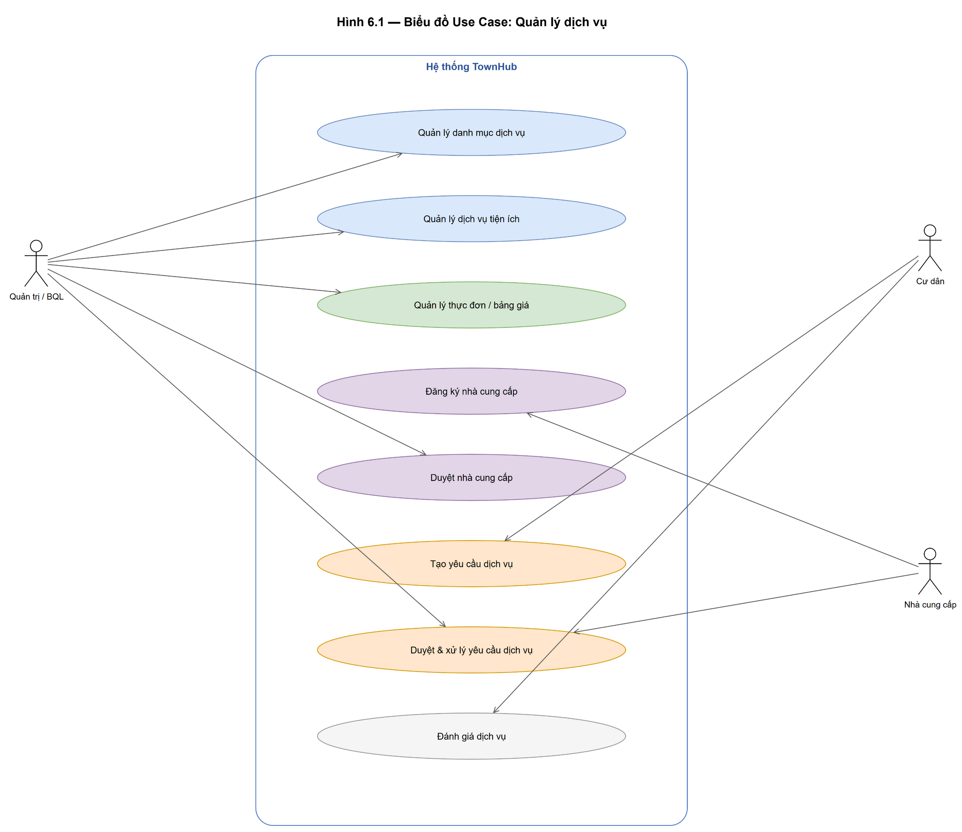
Hình 6.1. Biểu đồ Use Case – Quản lý dịch vụ
Mã UC | Use case | Tác nhân
UC-DV-01 | Quản lý danh mục dịch vụ | Admin/BQL
UC-DV-02 | Quản lý dịch vụ tiện ích | Admin/BQL
UC-DV-03 | Quản lý thực đơn / bảng giá | Admin/BQL, NCC
UC-DV-04 | Đăng ký nhà cung cấp (tự đăng ký) | Cư dân, NCC
UC-DV-05 | Duyệt / từ chối nhà cung cấp | Admin/BQL
UC-DV-06 | Tạo yêu cầu dịch vụ | Cư dân, BQL
UC-DV-07 | Duyệt & điều phối yêu cầu (BQL) | Admin/BQL
UC-DV-08 | Tiếp nhận & thực hiện yêu cầu (NCC) | Nhà cung cấp
UC-DV-09 | Đánh giá dịch vụ | Cư dân

a) Danh mục và dịch vụ tiện ích
Danh mục dịch vụ (service_categories) phân loại dịch vụ kèm màu biểu tượng (colorKey) - ví dụ sửa chữa, ăn uống, giải trí, thể thao. Mỗi dịch vụ tiện ích (services) thuộc một danh mục và gồm: tên, mô tả, thông tin liên hệ, giờ mở cửa, vị trí trong khu, điểm đánh giá (rating) và trạng thái hoạt động - đang hoạt động (active), tạm ngưng (inactive) hoặc sắp mở cửa (coming_soon). Controller: ServiceCategoryController, ServiceController; cho phép lọc dịch vụ theo danh mục.

b) Thực đơn và bảng giá dịch vụ
Mỗi dịch vụ có thể có thực đơn/bảng giá gồm nhiều mục (service_menu_items): tên món/hạng mục, giá, đơn vị tính, phân loại và tình trạng còn phục vụ (isAvailable). Đây là cơ sở để cư dân tham khảo khi lựa chọn dịch vụ. Controller: ServiceMenuItemController (lấy theo dịch vụ).

c) Nhà cung cấp dịch vụ (Provider)
Hồ sơ nhà cung cấp (providers) gồm: tên công ty, người liên hệ, điện thoại/email, các danh mục dịch vụ cung cấp (serviceCategories), điểm đánh giá và số việc đã hoàn thành. Nhà cung cấp được tạo bởi BQL (register) hoặc do cư dân tự đăng ký (self-register - liên kết residentId); sau đó BQL duyệt hoặc từ chối (registrationStatus: pending → approved / rejected, kèm lý do). Nhà cung cấp đã duyệt có thể đăng ký các hạng mục dịch vụ cụ thể (provider_service_listings) và cũng cần được duyệt trước khi hiển thị.

d) Yêu cầu dịch vụ và quy trình xử lý
Yêu cầu dịch vụ (service_requests) do cư dân hoặc BQL tạo (requestedBy), gắn với căn hộ (apartmentId) và tùy chọn nhà cung cấp. Tùy cấu hình requiresMgtApproval, yêu cầu đi qua quy trình nhiều bước có sự phê duyệt của BQL và tiếp nhận của nhà cung cấp, kèm hẹn lịch (scheduledDate) và lý do khi từ chối. Toàn bộ vòng đời trạng thái được mô tả ở mục thiết kế (Hình 6.3).

e) Ràng buộc nghiệp vụ chính
- Chỉ nhà cung cấp ở trạng thái đã duyệt (approved) mới được gán/tiếp nhận yêu cầu dịch vụ.
- Yêu cầu dịch vụ chuyển trạng thái theo đúng máy trạng thái; mọi bước từ chối phải kèm lý do.
- Cư dân chỉ đánh giá sau khi yêu cầu ở trạng thái hoàn thành.
- Dịch vụ tạm ngưng (inactive) không nhận yêu cầu mới.

6.4. Thiết kế phân hệ

a) Thiết kế cơ sở dữ liệu
Mô hình dữ liệu (Hình 6.2) lấy dịch vụ làm trung tâm, liên kết danh mục, thực đơn, nhà cung cấp và yêu cầu dịch vụ. Các bảng và trường tiêu biểu:
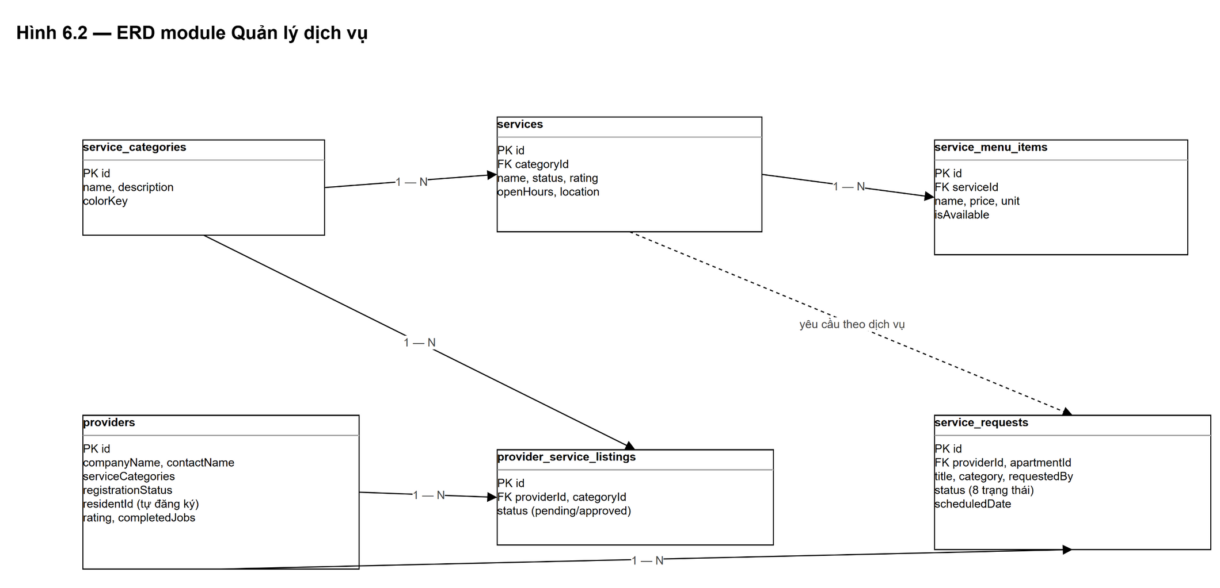
Hình 6.2. ERD module Quản lý dịch vụ
Bảng | Trường tiêu biểu | Quan hệ
service_categories | id, name, description, colorKey | 1–N services
services | id, name, categoryId, status, rating, openHours, location | N–1 category; 1–N menu items
service_menu_items | id, serviceId, name, price, unit, isAvailable | N–1 service
providers | id, companyName, contactName, phone, serviceCategories, registrationStatus, residentId, rating | 1–N listings, service_requests
provider_service_listings | id, providerId, categoryId, status | N–1 provider
service_requests | id, providerId, apartmentId, title, category, requestedBy, status, scheduledDate | N–1 provider, apartment

b) Quy trình trạng thái yêu cầu dịch vụ
Yêu cầu dịch vụ vận hành theo máy trạng thái (Hình 6.3). Bảng dưới đây liệt kê các chuyển trạng thái và API tương ứng:
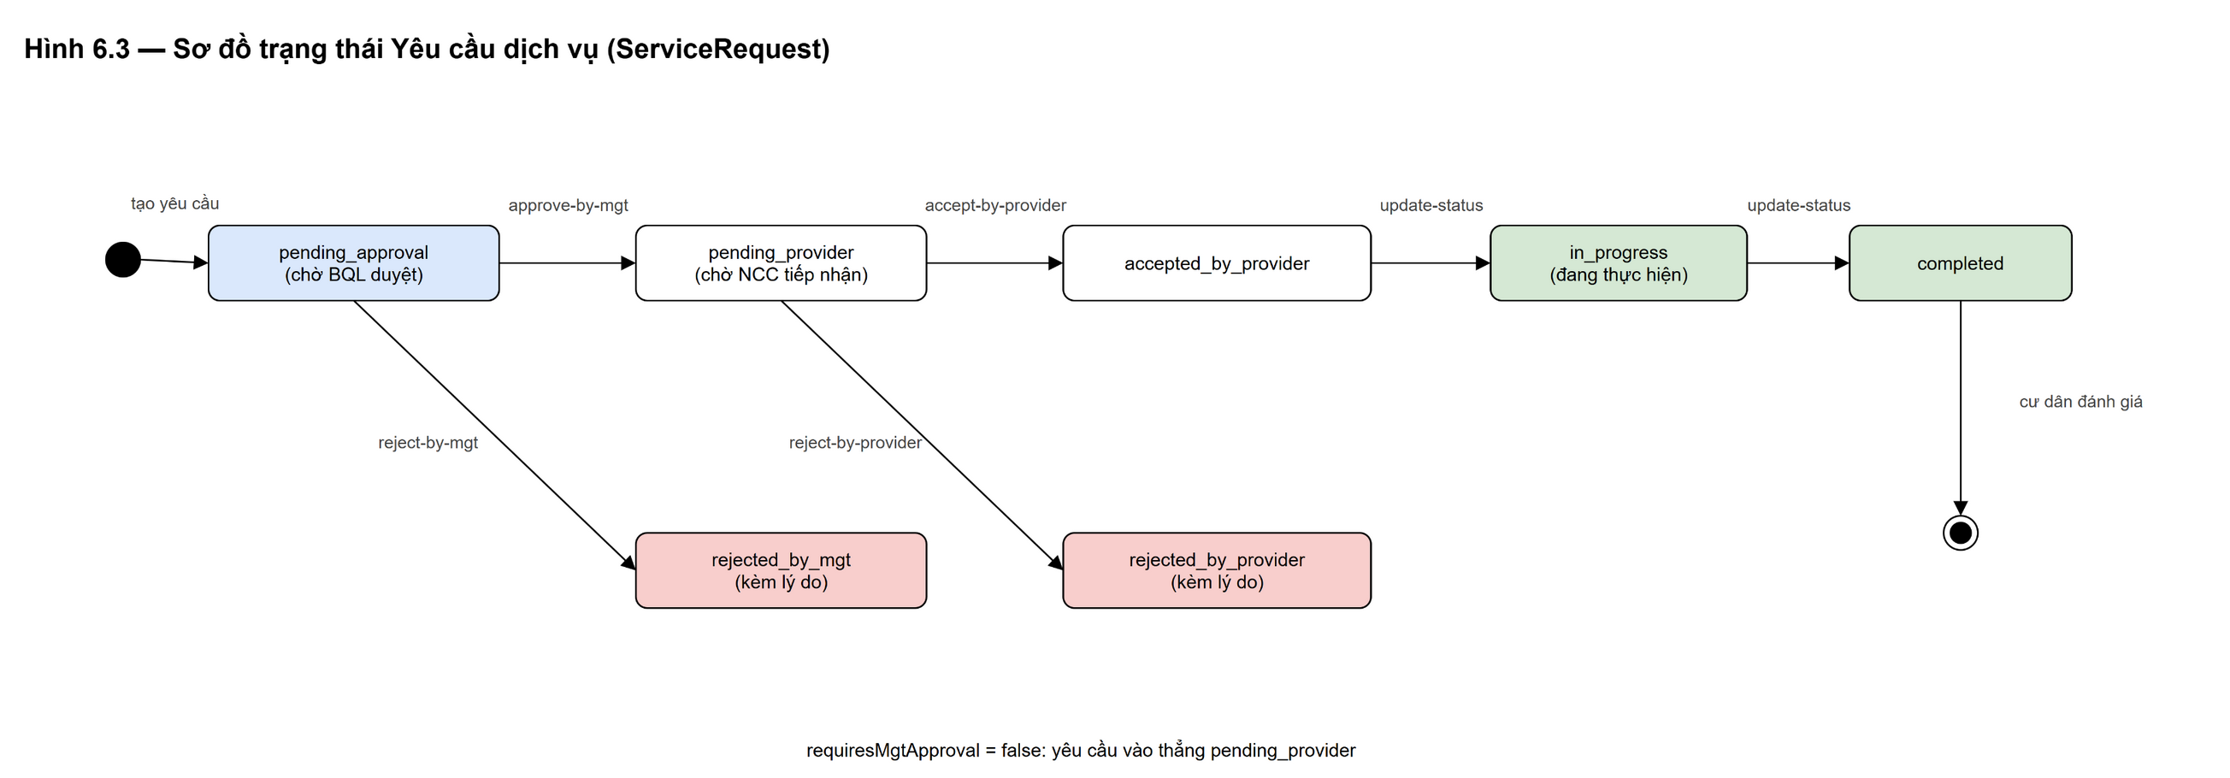
Hình 6.3. Sơ đồ trạng thái Yêu cầu dịch vụ (ServiceRequest)
Trạng thái hiện tại | Hành động (API) | Trạng thái kế tiếp
pending_approval (chờ BQL duyệt) | approve-by-mgt / reject-by-mgt | pending_provider / rejected_by_mgt
pending_provider (chờ NCC) | accept-by-provider / reject-by-provider | accepted_by_provider / rejected_by_provider
accepted_by_provider | update-status → in_progress | in_progress
in_progress (đang thực hiện) | update-status → completed | completed

c) Luồng đăng ký & duyệt nhà cung cấp
Cư dân hoặc đối tác gửi hồ sơ đăng ký nhà cung cấp (self-register/register) ở trạng thái pending; BQL xem xét và approve (chuyển approved) hoặc reject (kèm lý do). Nhà cung cấp đã duyệt đăng ký các hạng mục dịch vụ (ProviderServiceListing) và tiếp tục được BQL duyệt trước khi hiển thị công khai cho cư dân.

d) Thiết kế API và phân quyền
Phương thức & Endpoint | Chức năng | Quyền
/api/ServiceCategory/get-all, /api/Service/* | Danh mục & CRUD dịch vụ (lọc theo danh mục) | service.view / manage
/api/ServiceMenuItem/* | CRUD thực đơn/bảng giá theo dịch vụ | service.manage
/api/Provider/* (register, self-register, approve, reject, update) | Đăng ký & duyệt nhà cung cấp | provider.view / approve
/api/ProviderServiceListing/* (register, approve, reject) | Đăng ký & duyệt hạng mục dịch vụ của NCC | provider.approve
/api/ServiceRequest/create | Tạo yêu cầu dịch vụ | cư dân / BQL
/api/ServiceRequest/approve-by-mgt, reject-by-mgt | BQL duyệt / từ chối yêu cầu | servicerequest.approve
/api/ServiceRequest/accept-by-provider, reject-by-provider | NCC tiếp nhận / từ chối | nhà cung cấp
/api/ServiceRequest/update-status | Cập nhật đang thực hiện / hoàn thành | nhà cung cấp

6.5. Thiết kế giao diện
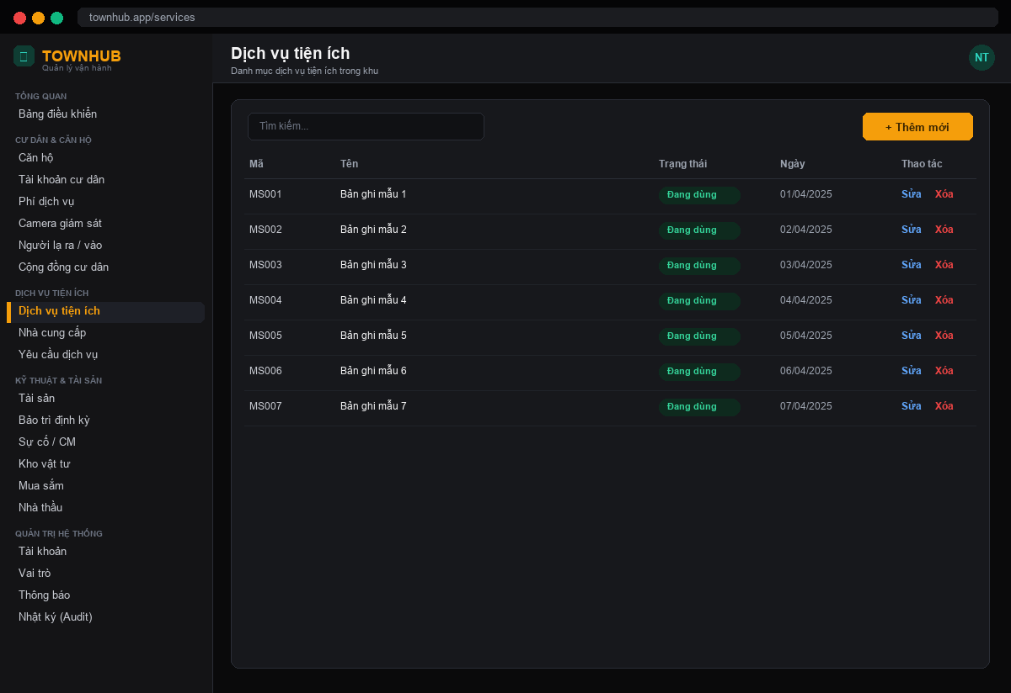
Hình 6.4. Giao diện Danh mục dịch vụ tiện ích
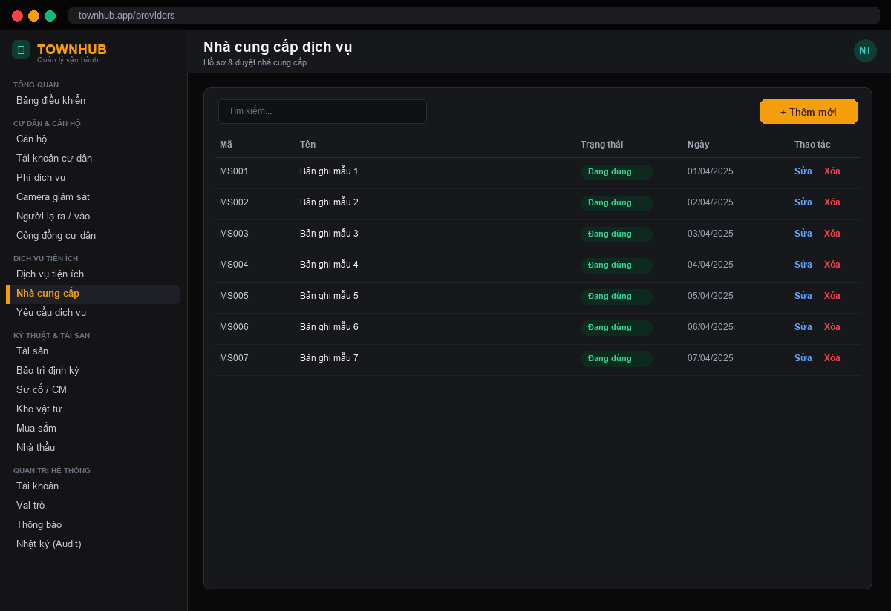
Hình 6.5. Giao diện Quản lý nhà cung cấp dịch vụ
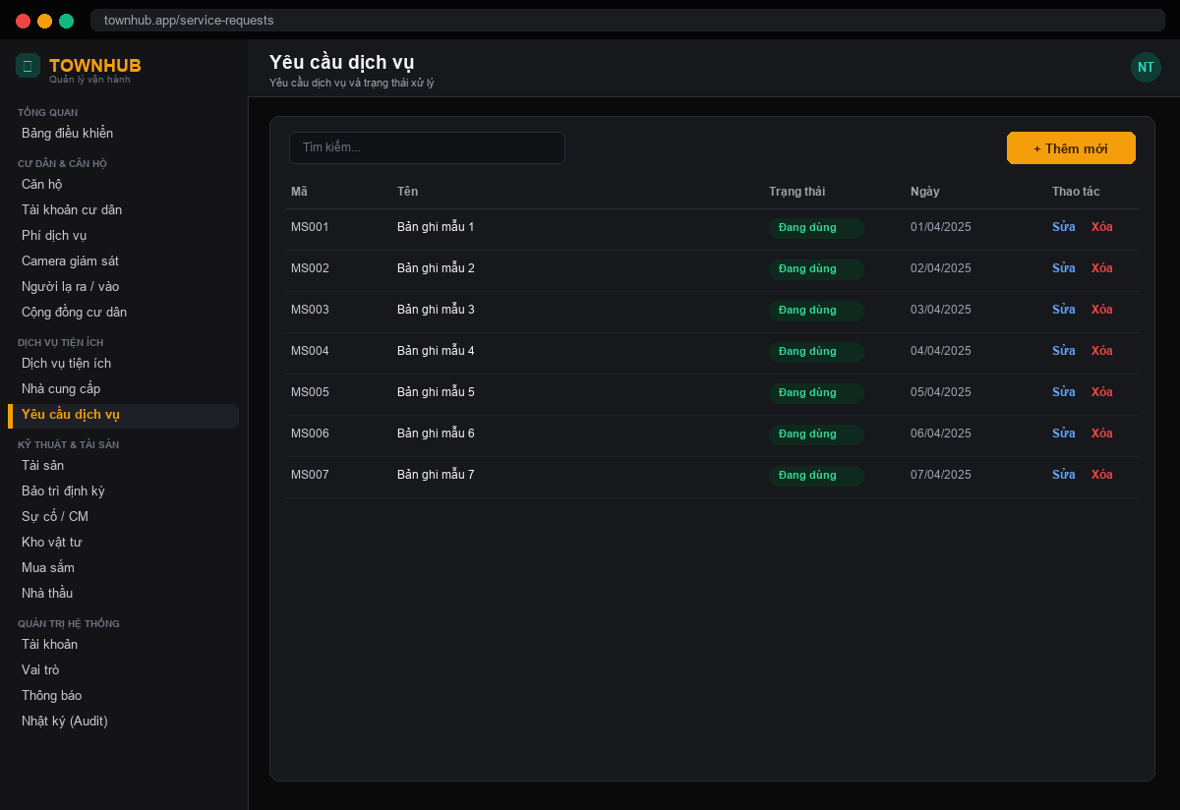
Hình 6.6. Giao diện Yêu cầu dịch vụ và trạng thái xử lý

6.6. Yêu cầu phi chức năng
- Nhất quán quy trình: chuyển trạng thái yêu cầu dịch vụ phải theo đúng máy trạng thái, không cho nhảy/lùi trạng thái tùy tiện.
- Phân quyền theo vai trò: BQL duyệt, nhà cung cấp tiếp nhận/thực hiện, cư dân tạo yêu cầu và đánh giá - mỗi vai trò chỉ thao tác đúng phạm vi.
- Truy vết & minh bạch: lưu người thực hiện, thời điểm và lý do từ chối ở từng bước; hiển thị tiến trình cho các bên.
- Khả năng mở rộng: dễ bổ sung danh mục dịch vụ, nhà cung cấp và loại hình dịch vụ mới.

6.7. Kết luận chương
Chương 6 đã phân tích và thiết kế phân hệ Quản lý dịch vụ: quản lý danh mục và dịch vụ tiện ích, thực đơn/bảng giá, nhà cung cấp (đăng ký – duyệt) và quy trình yêu cầu dịch vụ nhiều bước giữa cư dân, ban quản lý và nhà cung cấp. Phân hệ liên thông với dữ liệu dân cư/căn hộ và kế thừa module Base. Kết quả triển khai được trình bày ở Chương 7.

Chương 7. Triển khai, kiểm thử và đánh giá
Chương này trình bày môi trường và kết quả triển khai hệ thống, công tác kiểm thử và đánh giá tổng thể, bao gồm cả các khía cạnh đạo đức và an toàn dữ liệu.

7.1. Môi trường và công nghệ triển khai
Backend được đóng gói bằng Docker theo mô hình multi-stage build (image nền dotnet/aspnet:8.0) và triển khai trên nền tảng Fly.io (buộc HTTPS, tự động khởi động/dừng). Kết nối cơ sở dữ liệu ưu tiên đọc từ cấu hình, sau đó tới biến môi trường DATABASE_URL; hệ thống hỗ trợ Forwarded Headers để hoạt động sau proxy. Trong quá trình phát triển, tài liệu API được sinh tự động bằng Swagger để phục vụ thử nghiệm và kiểm thử. Frontend chạy trên Next.js (npm run dev khi phát triển, build production khi phát hành), cấu hình địa chỉ backend qua biến môi trường.
Thành phần | Cách triển khai
Backend (.NET 8) | Docker multi-stage, Fly.io, cổng 8080, Swagger
Frontend (Next.js 16) | npm build/start; biến môi trường NEXT_PUBLIC_API_URL
CSDL PostgreSQL | EF Core migrations (ba schema auth/asset/base)
Redis / Cloudinary / Email | Dịch vụ ngoài qua cấu hình kết nối

7.2. Kết quả triển khai module Base
Với phần chung, nhóm đã phối hợp triển khai module Base hoạt động ổn định với các chức năng nền tảng: đăng nhập đa phương thức (email/mật khẩu, Google, có MFA), quản lý người dùng – vai trò – quyền theo RBAC, quản lý phiên đa thiết bị, gửi thông báo, cấu hình – danh mục dùng chung và dashboard báo cáo. Các phân hệ nghiệp vụ kế thừa trực tiếp những dịch vụ này. Giao diện đăng nhập và dashboard đã trình bày ở Hình 3.5 và 3.6; giao diện quản trị tài khoản và phân quyền được thể hiện ở Hình 7.1 và 7.2.
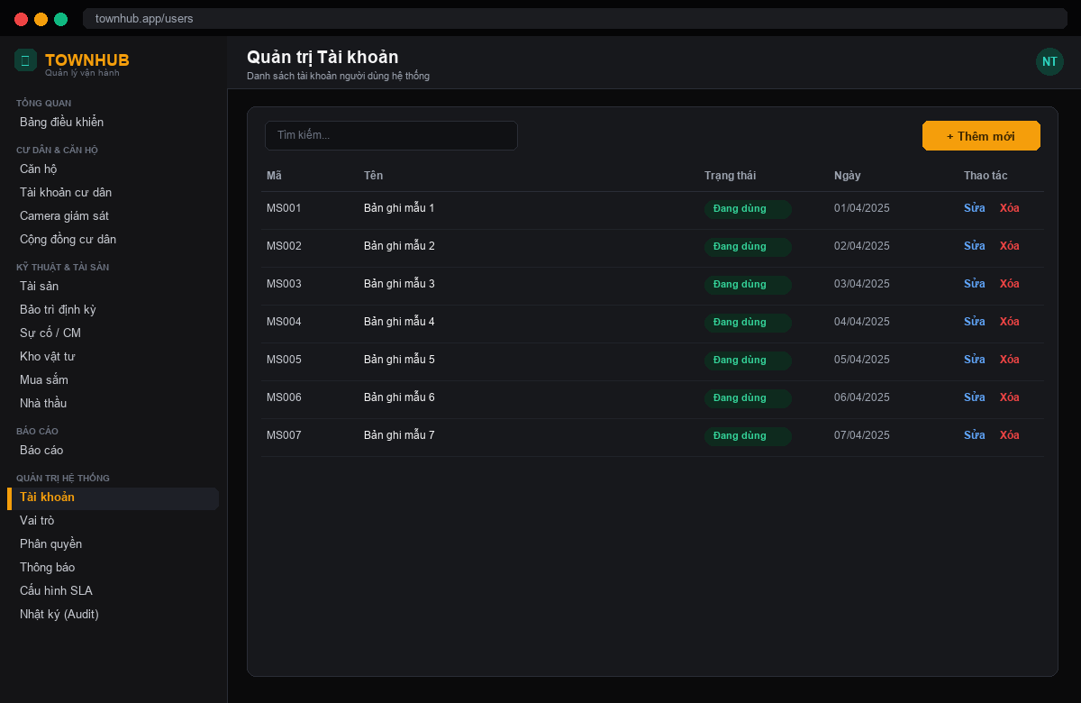
Hình 7.1. Giao diện Quản trị Tài khoản người dùng
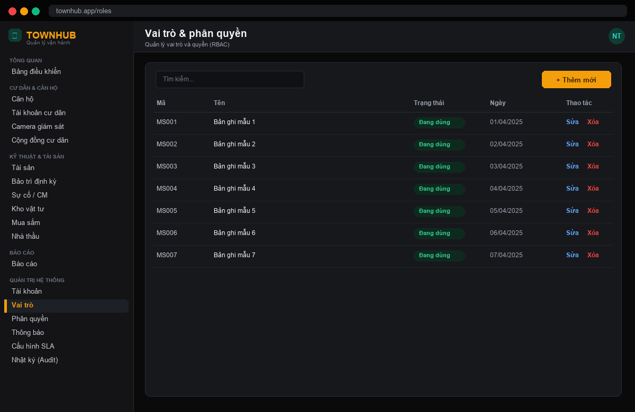
Hình 7.2. Giao diện Vai trò & phân quyền (RBAC)

7.3. Kết quả triển khai phân hệ Quản lý tài sản (phần riêng)
Phân hệ Quản lý tài sản do tác giả đảm nhiệm đã được hiện thực đầy đủ trên cả backend (API) và frontend (giao diện):
- Tài sản & bảo trì: danh mục, ghi tăng, mã QR, điều chuyển, khấu hao, thanh lý; lịch bảo trì và Work Order (các route /assets*, /pm/*).
- Kho – Mua sắm – Nhà cung cấp: tồn kho & cảnh báo tồn thấp, quy trình PR→PO→hóa đơn, OCR hóa đơn, quản lý NCC/hợp đồng (các route /inventory/*, /procurement/*, /vendors/*).
- Sự cố & SLA: tạo và xử lý ticket, phân công, theo dõi SLA, leo thang, đánh giá hài lòng (các route /tickets/*, /my-tickets/*).
Giao diện thực tế của các phân hệ này đã được minh họa chi tiết ở Chương 4 (các Hình 4.6–4.8, 4.12–4.14 và 4.18–4.19). Toàn bộ chức năng đều hoạt động trên dữ liệu thật, có phân trang, tìm kiếm và phân quyền theo vai trò.

7.4. Kiểm thử hệ thống
Hệ thống được kiểm thử theo phương pháp kiểm thử chức năng dựa trên ca kiểm thử, kết hợp thử nghiệm trực tiếp qua Swagger và giao diện; các thành viên trong nhóm kiểm thử chéo phân hệ của nhau để bảo đảm tính khách quan. Bảng dưới đây liệt kê một số ca kiểm thử tiêu biểu trải trên các phân hệ:
Mã | Chức năng | Dữ liệu vào | Kết quả mong đợi | KQ
TC01 | Đăng nhập + MFA | email, mật khẩu, OTP | Nhận JWT, vào dashboard | Đạt
TC02 | Ghi tăng tài sản | mã, tên, danh mục, nguyên giá | Tạo tài sản + QR + chứng từ | Đạt
TC03 | Tính khấu hao kỳ | tài sản, kỳ | Ghi lich_su_khau_hao | Đạt
TC04 | Cảnh báo tồn thấp | vật tư dưới ngưỡng | Xuất hiện ở get-low-stock | Đạt
TC05 | Duyệt PR → PO | PR hợp lệ | PR approved, tạo PO | Đạt
TC06 | OCR hóa đơn | ảnh hóa đơn | Trích xuất & tạo Invoice | Đạt
TC07 | Ticket quá hạn SLA | ticket trễ hạn | Ghi SlaEscalationLog | Đạt
Toàn bộ ca kiểm thử và nhật ký lỗi được quản lý chi tiết trên tệp Excel dùng chung (mỗi lỗi kèm ảnh chụp, theo dõi qua 3 vòng test), minh họa ở Hình 7.3.
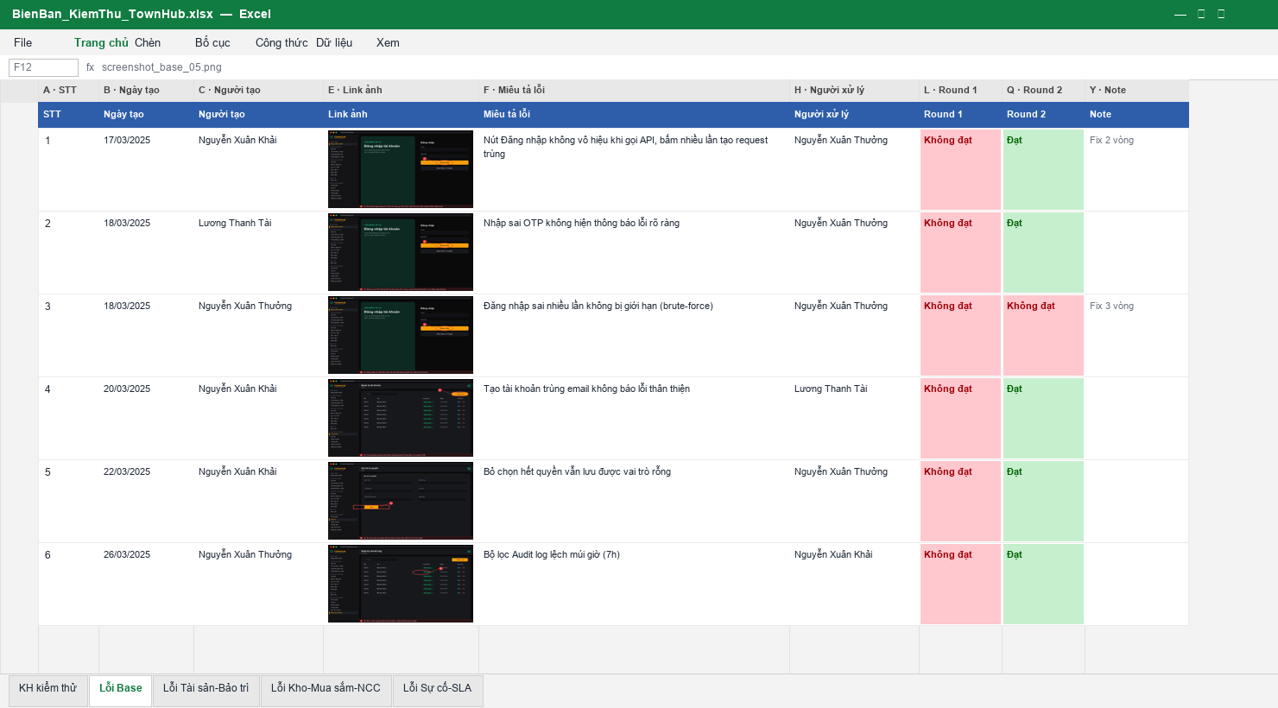
Hình 7.3. Nhật ký lỗi & kiểm thử trên Excel (sheet Lỗi Base)
Kết quả kiểm thử cho thấy các chức năng chính hoạt động đúng yêu cầu. Các lỗi phát hiện trong quá trình phát triển đã được ghi nhận và khắc phục qua các vòng test.

7.5. Đánh giá hệ thống
Về mức độ đáp ứng yêu cầu, hệ thống đã hoàn thành các yêu cầu chức năng đặt ra ở Chương 1 cho cả phần Base và phân hệ Quản lý tài sản (phần riêng); kiến trúc module hóa giúp mã nguồn rõ ràng, dễ mở rộng và bảo trì. Về hiệu năng, các danh sách lớn được phân trang và lọc phía máy chủ; việc xử lý OCR bất đồng bộ qua hàng đợi giúp giao diện không bị chặn. Về bảo mật, hệ thống áp dụng JWT, MFA và phân quyền RBAC chi tiết. So với mục tiêu ban đầu, đề tài đạt được một sản phẩm chạy được, có giao diện và API hoàn chỉnh, tích hợp thành phần thông minh (OCR, khấu hao tự động).

7.6. Đánh giá đạo đức, an toàn dữ liệu và bối cảnh xã hội
Hệ thống xử lý dữ liệu cá nhân của cư dân và dữ liệu tài chính – kế toán của tòa nhà, do đó vấn đề đạo đức và an toàn dữ liệu được cân nhắc ngay trong thiết kế: áp dụng nguyên tắc phân quyền tối thiểu (chỉ vai trò phù hợp mới xem được dữ liệu nhạy cảm), lưu vết đầy đủ qua Audit Log, bảo vệ xác thực bằng MFA và mã hóa/không lưu mật khẩu dạng thô. Về bối cảnh kỹ thuật – xã hội, việc số hóa quản lý vận hành giúp minh bạch chi phí, giảm sai sót và nâng cao chất lượng dịch vụ cho cư dân; đồng thời hệ thống tôn trọng quyền riêng tư và tuân thủ quy định về sử dụng dữ liệu.

7.7. Kết luận chương
Chương 7 đã trình bày môi trường và kết quả triển khai, công tác kiểm thử cùng đánh giá tổng thể hệ thống trên các mặt chức năng, hiệu năng, bảo mật và đạo đức – an toàn dữ liệu. Kết quả cho thấy hệ thống TownHub đáp ứng tốt các mục tiêu đề ra.

Kết luận

1. Kết quả đạt được
Đề tài đã xây dựng thành công hệ thống quản lý vận hành tòa nhà TownHub theo kiến trúc module hóa (.NET 8, Next.js 16, PostgreSQL). Phần Base do cả nhóm phối hợp xây dựng cung cấp đầy đủ dịch vụ nền tảng (xác thực – phân quyền, người dùng, thông báo, cấu hình, báo cáo). Về phần cá nhân, tác giả đã phân tích, thiết kế và hiện thực hoàn chỉnh phân hệ Quản lý tài sản, gồm các nghiệp vụ: Tài sản & bảo trì (vòng đời tài sản, khấu hao đa phương pháp, mã QR, điều chuyển, bảo trì phòng ngừa, thanh lý, tích hợp kế toán); Kho – Mua sắm – Nhà cung cấp (tồn kho, quy trình PR→PO→hóa đơn, OCR hóa đơn bằng VietOCR, quản lý nhà cung cấp); và Quản lý sự cố & SLA (quy trình xử lý khép kín, giám sát SLA và leo thang tự động). Hệ thống chạy được, có giao diện và API hoàn chỉnh, được kiểm thử và triển khai bằng Docker/Fly.io.

2. Hạn chế
Bên cạnh kết quả đạt được, đề tài còn một số hạn chế: mô hình OCR hóa đơn cần thêm dữ liệu thực tế để nâng độ chính xác; một số báo cáo/thống kê nâng cao và tối ưu hiệu năng ở quy mô dữ liệu lớn chưa được kiểm chứng đầy đủ; ứng dụng di động cho cư dân/kỹ thuật viên mới ở mức cơ bản.

3. Hướng phát triển
Trong tương lai, hệ thống có thể mở rộng theo các hướng: cải thiện độ chính xác OCR và bổ sung trích xuất thông minh hơn; tích hợp thiết bị IoT để giám sát tình trạng thiết bị theo thời gian thực và dự báo bảo trì; bổ sung phân tích dữ liệu và cảnh báo thông minh (dự báo hỏng hóc, tối ưu tồn kho); hoàn thiện ứng dụng di động và mở rộng các phân hệ khác của toàn hệ thống.

4. Đóng góp của cá nhân
Trong khuôn khổ đồ án nhóm, tác giả (Nguyễn Xuân Thưởng) chịu trách nhiệm chính phân hệ Quản lý tài sản - gồm các nghiệp vụ Tài sản & bảo trì, Kho – Mua sắm – Nhà cung cấp và Sự cố & SLA (thuộc module Asset), đồng thời tham gia xây dựng phần Base dùng chung cùng cả nhóm. Toàn bộ phân tích, thiết kế, hiện thực và kiểm thử của phân hệ nêu trên do tác giả trực tiếp thực hiện; đồng thời tác giả phối hợp với các thành viên khác trong việc thống nhất quy ước API, liên thông dữ liệu với hai phân hệ Quản lý dân cư và Quản lý dịch vụ, và review chéo khi hợp nhất mã nguồn. Sự phân định phần chung – phần riêng này thể hiện rõ đóng góp cá nhân theo Điều 7 Quy định ĐATN.

Tài liệu tham khảo
☞ Trích dẫn chuẩn IEEE/APA, đánh số [1], [2]… khớp với chỗ trích trong bài.
- Microsoft, "ASP.NET Core documentation", learn.microsoft.com.
- Vercel, "Next.js Documentation", nextjs.org/docs.
- ...

Phụ lục
☞ Nhật ký thực hiện ĐATN (Mẫu ĐATN-02); bảng phân công chi tiết; đặc tả API đầy đủ (Swagger); sơ đồ CSDL tổng thể (schema auth/asset/base); hướng dẫn cài đặt & sử dụng.

Phụ lục. Nhật ký thực hiện ĐATN (Mẫu ĐATN-02)
Mẫu ĐATN-02
TRƯỜNG ĐẠI HỌC XÂY DỰNG HÀ NỘI  KHOA CÔNG NGHỆ THÔNG TIN | CỘNG HOÀ XÃ HỘI CHỦ NGHĨA VIỆT NAM  Độc lập - Tự do - Hạnh phúc
Nhật ký thực hiện ĐATN
(Ban hành kèm theo Quyết định số /QĐ-ĐHXDHN ngày tháng năm 2026 của Hiệu trưởng Trường Đại học Xây dựng Hà Nội)
Họ và tên SV | Nguyễn Xuân Thưởng
Mã SV | 0220766
Tên đề tài | Xây dựng hệ thống quản lý vận hành tòa nhà – TownHub
Đợt | 2026
GVHD | ThS. Hoàng Nam Thắng
Đơn vị | Khoa Công nghệ thông tin
GV đồng hướng dẫn (nếu có) | (không có)

Loại công việc | Thời gian làm việc | Nhiệm vụ được giao | Kết quả thực hiện | Kiến thức/kỹ năng áp dụng | Vấn đề cần bổ sung, chỉnh sửa | Tự đánh giá & rút kinh nghiệm | Chữ ký
Tuần 1: ……/…… - ……/……
Làm việc độc lập | ~12 giờ | Đọc chương 1 học phần ĐATN; tìm hiểu bài toán quản lý vận hành tòa nhà; khảo sát yêu cầu các phân hệ Tài sản, Kho–Mua sắm, Sự cố. | Hoàn thành khảo sát và đặc tả yêu cầu; phác thảo kiến trúc phân hệ phụ trách. | Phân tích yêu cầu; kiến trúc phần mềm; .NET 8, Next.js. | Chuẩn hóa lại phạm vi từng phân hệ. | Cần bám sát chuẩn đầu ra học phần. | SV / GVHD
Làm việc theo nhóm | ~8 giờ | Thống nhất kiến trúc tổng thể; phân chia module Base và phần riêng; thiết lập Git, quy ước code. | Khung dự án chạy được; phân công công việc rõ ràng. | Làm việc nhóm; Git; quản lý dự án. | Thống nhất chuẩn code và CSDL chung. | Cần phối hợp chặt chẽ hơn. | SV / GVHD
Tuần 2: ……/…… - ……/……
Làm việc độc lập | ~14 giờ | Thiết kế CSDL schema asset (ERD); thiết kế API và phân quyền cho phân hệ Tài sản. | Hoàn thành ERD và bộ API tài sản; sinh sơ đồ bằng draw.io. | Thiết kế CSDL quan hệ; REST API; RBAC. | Rà soát ràng buộc khóa ngoại. | Cần đặt tên nhất quán. | SV / GVHD
Tuần 3: ……/…… - ……/……
Làm việc độc lập | ~14 giờ | Cài đặt vòng đời tài sản: ghi tăng, điều chuyển, thanh lý; khấu hao tự động; sinh & in mã QR. | Các chức năng tài sản chạy được; khấu hao định kỳ tự động. | EF Core; job nền; sinh mã QR. | Kiểm thử các phương pháp khấu hao. | Cần thêm ràng buộc nghiệp vụ. | SV / GVHD
Tuần 4: ……/…… - ……/……
Làm việc độc lập | ~14 giờ | Cài đặt bảo trì phòng ngừa (PM): lịch bảo trì, lệnh công việc (WO), checklist, nghiệm thu. | Quy trình PM và Work Order hoạt động; đính kèm ảnh minh chứng. | Máy trạng thái; hàng đợi; lịch cron. | Chuẩn hóa trạng thái WO. | Cần tối ưu truy vấn danh sách. | SV / GVHD
Tuần 5: ……/…… - ……/……
Làm việc độc lập | ~14 giờ | Cài đặt Kho – Mua sắm – NCC: tồn kho, cảnh báo tồn thấp, quy trình PR → PO, quản lý NCC/hợp đồng. | Quy trình mua sắm nhiều cấp chạy được; cảnh báo tồn kho. | Thiết kế quy trình duyệt; giao dịch CSDL. | Rà soát luồng duyệt nhiều cấp. | Cần bổ sung nhật ký thao tác. | SV / GVHD
Tuần 6: ……/…… - ……/……
Làm việc độc lập | ~14 giờ | Tích hợp OCR hóa đơn: sinh dataset hóa đơn tổng hợp; huấn luyện & đánh giá VietOCR, PaddleOCR; nối dịch vụ OCR với backend. | Dịch vụ OCR chạy; PaddleOCR val-acc 99,64%; có bảng so sánh 3 engine. | AI/OCR; PyTorch/Paddle; FastAPI; hàng đợi nền. | Cần thêm hóa đơn thật để cải thiện phát hiện. | Đánh giá khách quan giữa các engine. | SV / GVHD
Tuần 7: ……/…… - ……/……
Làm việc độc lập | ~14 giờ | Cài đặt Quản lý sự cố & SLA: tạo ticket, phân công KTV, giám sát và leo thang SLA, dashboard. | Phân hệ sự cố hoạt động; theo dõi SLA thời gian thực. | Sự kiện/thông báo; đo lường SLA; realtime. | Chuẩn hóa mức ưu tiên và SLA. | Cần bổ sung báo cáo thống kê. | SV / GVHD
Tuần 8: ……/…… - ……/……
Làm việc độc lập | ~14 giờ | Kiểm thử và tích hợp toàn hệ thống; sửa lỗi; viết thuyết minh ĐATN; dựng sơ đồ (draw.io); chuẩn bị bảo vệ. | Hệ thống chạy ổn định; hoàn thành quyển thuyết minh và biên bản kiểm thử. | Kiểm thử; viết tài liệu; trình bày. | Hoàn thiện định dạng theo mẫu ĐATN. | Cần luyện trình bày bảo vệ. | SV / GVHD
Ghi chú: sinh viên điền mốc thời gian từng tuần và ký xác nhận cùng GVHD.

